MYKOLO ROMERIO UNIVERSITETAS
Ekonomikos ir finansų valdymo fakultetas
FINANSŲ IR MOKESČIŲ katedra

Jurijus kondratovičius

APYVARTINIs įmonės KAPITALas ir jo VALDYMAS
MAGISTRO BAIGIAMASIS DARBAS

Vadovas
Doc. dr. Gintaras Černius

VILNIUS, 2011
MYKOLO ROMERIO UNIVERSITETAS
Ekonomikos ir finansų valdymo fakultetas
FINANSŲ IR MOKESČIŲ katedra

APYVARTINIs įmonės KAPITALas ir jo VALDYMAS
Finansų valdymo magistro baigiamasis darbas
Studijų prgorama 61N30005

Vadovas
________ Doc. dr. Gintaras Černius
2011 12 ...
Recenzentas Atliko
__________ FVmns0-02 gr. stud.
2011 12 ... ________ Jurijus Kondratovičius
2011 11 ...

VILNIUS, 2011
TURINYS
ĮVADAS 9
1. APYVARTINIO KAPITALO SAMPRATOS PROBLEMATIKA 12
1.1. Apyvartinio kapitalo koncepcijos 12
1.2. Apyvartinio kapitalo sudėtis ir klasifikacija 15
1.3. Įmonės veiklos ciklas 19
1.4. Apyvartinio kapitalo apskaičiavimo būdai 21
2. APYVARTINIO KAPITALO VALDYMAS 25
2.1. Atsargų valdymas 26
2.2. Debitorinio įsiskolinimo valdymas 29
2.3. Kreditorinio įsiskolinimo valdymas 31
2.4. Apyvartinio kapitalo valdymo strategijos 33
2.5. Apyvartinio kapitalo finansavimas 37
3. APYVARTINIO KAPITALO ANALIZĖ GAMYBOS IR PASLAUGŲ ĮMONĖJE 41
3.1. AB „Dvarčionių keramika“ apyvartinio kapitalo analizė 41
3.1.1. AB „Dvarčionių keramika“ apyvartinio kapitalo dinamikos analizė 41
3.1.2. AB „Dvarčionių keramika“ apyvartinio kapitalo struktūros analizė 47
3.1.3. AB „Dvarčionių keramika“ apyvartumo rodiklių analizė 51
3.1.4. AB „Dvarčionių keramika“ debitorinio ir kreditorinio įsiskolinimų analizė 53
3.1.5. AB „Dvarčionių keramika“ atsargų apyvartumo analizė 56
3.1.6. AB „Dvarčionių keramika“ apyvartinio kapitalo finansinio ciklo analizė 58
3.1.7. AB „Dvarčionių keramika“ apyvartinio kapitalo prognozė 2011 metams 59
3.2. AB „TEO LT“ apyvartinio kapitalo analizė 61
3.2.1. AB „TEO LT“ apyvartinio kapitalo dinamikos analizė 61
3.2.2. AB „TEO LT“ apyvartinio kapitalo struktūros analizė 64
3.2.3. AB „TEO LT“ apyvartumo rodiklių analizė 67
3.2.4. AB „TEO LT“ debitorinio ir kreditorinio įsiskolinimų analizė 68
3.2.5. AB „TEO LT“ atsargų apyvartumo analizė 70
3.2.6. AB „TEO LT“ apyvartinio kapitalo finansinio ciklo analizė 71
3.2.7. AB „TEO LT“ apyvartinio kapitalo prognozė 2011 metams 72
3.3. Apyvartinio kapitalo valdymo ir struktūros skirtumai gamybos ir paslaugų teikimo įmonėje 73
IŠVADOS IR PASIŪLYMAI 75
LITERATŪROS SĄRAŠAS 78
PRIEDAI 85

Turinys

PRIEDAI 85
1 Priedas. AB „Dvarčionių keramika“ 2005-2010 metų balanso trumpalaikio turto ir trumpalaikių įsipareigojimų vertikali analizė 86
2 Priedas. AB „Dvarčionių keramika“ 2005-2006, 2006-2007 ir 2007-2008 metų balanso trumpalaikio turto ir trumpalaikių įsipareigojimų horizontali analizė 87
3 Priedas. AB „Dvarčionių keramika“ 2009-2010 ir 2005-2010 metų balanso trumpalaikio turto ir trumpalaikių įsipareigojimų horizontali analizė 88
4 Priedas. AB „Dvarčionių keramika“ 2005-2010 metų pelno (nuostolių) ataskaitų vertikali analizė 89
5 Priedas. AB „Dvarčionių keramika“ 2005-2006, 2006-2007 ir 2007-2008 metų pelno (nuostolių) ataskaitų horizontali analizė 90
6 Priedas. AB „Dvarčionių keramika“ 2009-2010 ir 2005-2010 metų pelno (nuostolių) ataskaitų horizontali analizė 91
7 Priedas. AB „TEO LT“ 2005-2010 metų balanso trumpalaikio turto ir trumpalaikių įsipareigojimų vertikali analizė 92
8 Priedas. AB „TEO LT“ 2005-2006, 2006-2007 ir 2007-2008 metų balanso trumpalaikio turto ir trumpalaikių įsipareigojimų horizontali analizė 93
9 Priedas. AB „TEO LT“ 2009-2010 ir 2005-2010 metų balanso trumpalaikio turto ir trumpalaikių įsipareigojimų horizontali analizė 94
10 Priedas. AB „TEO LT“ 2005-2010 metų pelno (nuostolių) ataskaitų vertikali analizė 95
11 Priedas. AB „TEO LT“ 2005-2006, 2006-2007 ir 2007-2008 metų pelno (nuostolių) ataskaitų horizontali analizė 96
12 Priedas. AB „TEO LT“ 2009-2010 ir 2005-2010 metų pelno (nuostolių) ataskaitų horizontali analizė 97
13 Priedas. AB „TEO LT“ apyvartinio kapitalo ir pardavimų koreliacijos koeficiento apskaičiavimas 98
14 Priedas. AB „Dvarčionių keramika“ apyvartinio kapitalo apskaičiavimas 2 būdais 99
15 Priedas. AB „TEO LT“ apyvartinio kapitalo apskaičiavimas 2 būdais 100

TURINYS

LENTELĖS
1 lentelė. Balanso struktūra 23
2 lentelė. Apyvartinio kapitalo apskaičiavimo pavyzdys 23
3 lentelė. AB „Dvarčionių keramika“ apyvartinio kapitalo ir pardavimo apimčių vidutinės reikšmės 46
4 lentelė. AB „Dvarčionių keramika“ debitorinio įsiskolinimo rodikliai 54
5 lentelė. AB „Dvarčionių keramika“ kreditorinio įsiskolinimo rodikliai 54
6 lentelė. AB „Dvarčionių keramika“ atsargų apyvartumo rodikliai 57
7 lentelė. AB „Dvarčionių keramika“ apyvartinio kapitalo manevringumo koeficientas 57
8 lentelė. AB „Dvarčionių keramika“ finansinių ciklų apskaičiavimas 58
9 lentelė. AB „Dvarčionių keramika“ apyvartinio kapitalo prognozė 2011 metams 59
10 lentelė. AB „Dvarčionių keramika“ pardavimų prognozė 2011 metams 60
11 lentelė. AB „TEO LT“ debitorinio įsiskolinimo rodikliai 69
12 lentelė. AB „TEO LT“ kreditorinio įsiskolinimo rodikliai 69
13 lentelė. AB „TEO LT“ atsargų apyvartumo rodikliai 70
14 lentelė. AB „TEO LT“ apyvartinio kapitalo manevringumo koeficiento apskaičiavimas 71
15 lentelė. AB „TEO LT“ finansinių ciklų apskaičiavimas 71
16 lentelė. AB „TEO LT“ apyvartinio kapitalo prognozė 2011 metams 72
17 lentelė. AB „TEO LT“ pardavimų prognozė 2011 metams 72

TURINYS

PAVEIKSLAI
1 pav. Įmonės trumpalaikio turto ir įsipareigojimų ryšys 13
2 pav. Įmonės trumpalaikio turto apyvarta 15
3 pav. Pastovus ir kintamas apyvartinis kapitalas 17
4 pav. Įmonės veiklos ciklo etapai 20
5 pav. Apyvartinio kapitalo valdymo strategijos 33
6 pav. Rizikos priklausomybė nuo apyvartinio kapitalo dydžio 35
7 pav. Ryšys tarp pelno ir apyvartinio kapitalo lygio 35
8 pav. Apyvartinio kapitalo finansavimo šaltiniai 38
9 pav. AB „Dvarčionių keramika“ apyvartinio kapitalo dinamika 42
10 pav. AB „Dvarčionių keramika“ pardavimų ir apyvartinio kapitalo dinamika 45
11 pav. AB „Dvarčionių keramika“ apyvartinio kapitalo koeficiento dinamika 46
12 pav. AB „Dvarčionių keramika“ trumpalaikio turto struktūra 47
13 pav. AB „Dvarčionių keramika“ trumpalaikio turto elementų dinamika 48
14 pav. AB „Dvarčionių keramika“ trumpalaikių įsipareigojimų struktūra 49
15 pav. AB „Dvarčionių keramika“ trumpalaikių įsipareigojimų elementų dinamika 50
16 pav. AB „Dvarčionių keramika“ trumpalaikio turto, trumpalaikių įsipareigojimų ir pardavimų dinamika ....50
17 pav. AB „Dvarčionių keramika“ apyvartumo rodiklių dinamika 51
18 pav.AB „Dvarčionių keramika“ debitorinio ir kreditorinio įsiskolinimų palyginimas 55
19 pav.AB „Dvarčionių keramika“ atsargų ir prekių savikainos dinamika 56
20 pav. AB „dvarčionių keramika“ apyvartinio kapitalo prognozė 2011 metams 60
21 pav. AB „dvarčionių keramika“ pardavimų prognozė 2011 metams 61
22 pav. AB „TEO LT“ apyvartinio kapitalo dinamika 62
23 pav. AB „TEO LT“ pardavimų ir apyvartinio kapitalo dinamika 62
24 pav. AB „TEO LT“ apyvartinio kapitalo koeficiento dinamika 63
25 pav. AB „TEO LT“ trumpalaikio turto struktūra 64
26 pav. AB „TEO LT“ trumpalaikio turto elementų dinamika 65
27 pav. AB „TEO LT“ trumpalaikių įsipareigojimų struktūra 66
28 pav. AB „TEO LT“ trumpalaikių įsipareigojimų elementų dinamika 66
29 pav. AB „TEO LT“ trumpalaikio turto, trumpalaikių įsipareigojimų ir pardavimų dinamika ....67
30 pav. AB „TEO LT“ apyvartumo rodiklių dinamika 68
31pav.AB „TEO LT“ debitorinio ir kreditorinio įsiskolinimų palyginimas 69
32 pav.AB „TEO LT“ atsargų ir pardavimo sąnaudų dinamika 70
33 pav. AB „TEO LT“ apyvartinio kapitalo prognozė 2011 metams 72
34 pav. AB „TEO LT“ pardavimų prognozė 2011 metams 73

ĮVADAS
Mokslinio darbo temos aktualumas
Pelno gavimas šiandien – tai teisingų sprendimų, priimtų dar iki operacinės įmonės veiklos pradžios, dėl kapitalo proporcijų įdėjimo į apyvartines lėšas, rezultatas. Apyvartinio kapitalo valdymo mechanizmo tobulinimas yra vienas iš pagrindinių veiksnių, didinančių ekonominį gamybos efektyvumą šiuolaikiniame ekonomikos vystymosi etape.
Socialinio ir ekonominio nestabilumo bei rinkos infrastruktūros kintamumo sąlygose labai svarbų vaidmenį kasdieninėje finansininko veikloje užima apyvartinių lėšų valdymas, todėl, kad tai yra nuolatinis nenutrūkstamas procesas, ir būtent čia slypi pagrindinės įmonės komercinių ir gamybinių operacijų, sėkmių ir nesėkmių priežastys. Nuo to, kaip panaudojami apyvartiniai gamybiniai fondai, priklauso įmonės pelno dydis, vadinasi ir tolimesnė plėtra.
Apyvartinis kapitalas dalyvauja gamybos procese ir yra vienas iš pagrindinių valdymo klausimų verslo įmonėje. Visų yra žinoma, kad normaliam bet kurio ūkinio subjekto funkcionavimui apyvartinės lėšos sudaro visų pirma pinigines lėšas, panaudojamas įmonėje apyvartinių gamybinių fondų ir apyvartos fondų sudarymui. Racionalus ir taupus apyvartinių fondų naudojimas yra pirmaeilis įmonės uždavinys. Ypatingą svarbą įgauna problemų, susijusių su įmonės apyvartinių lėšų panaudojimo efektyvumo didinimu, tyrimas, todėl, kad nepriklausant nuo nuosavybės formų, ekonominių šakų ar technologinių savybių, gamybos mastų, resursų, vertės judėjimas ir jos apytaka tampa galimi tik dėka šių procesų aptarnavimu apyvartinėmis lėšomis.
Mokslinės teorijos ir atskirų nagrinėjamos temos aspektų plėtotė atsispindi daugelio mokslininkų-ekonomistų darbuose: užsienio (R. A. Brealey, E. F. Brigham, D. K. Van Horn), Rusijos (V.V. Kovaliov, A. B. Krutik, I. A. Blank) ir Lietuvos (J. Mackevičiaus, D. Rutkausko, G. Kalčinsko, L. Juozaitienės, E. Buškevičiūtės), tačiau teoriniai ir praktiniai šių autorių pastebėjimai iš esmės priskiriami įmonėms, veikiančioms ir funkcionuojančioms santykinai stabilioje ir nuspėjamoje ekonominėje aplinkoje.
Aukščiau išdėstytos aplinkybės ir nulėmė magistro baigiamojo darbo temos pasirinkimą ir aktualumą.

Tyrimo objektas

Apyvartinio kapitalo valdymas ir panaudojimas verslo (gamybos) organizacijose. Tyrimo objektu buvo pasirinktos AB „Dvarčionių keramika“ ir AB „TEO LT“ 2005 – 2010 metų finansinė veikla ir jos rezultatai.

Tyrimo problema
Kaip patobulinti apyvartinio kapitalo valdymą ekonominio nuosmukio metu.
Tyrimo hipotezės
AB „Dvarčionių keramika“ (gamybinė įmonė) ir AB „TEO LT“ (paslaugų įmonė) apyvartinio kapitalo valdymas ir struktūra skiriasi.
Apyvartinis kapitalas AB „Dvarčionių keramika“ ir AB „TEO LT“ nėra tinkamai ir efektyviai organizuotas, todėl gali egzistuoti nepanaudotų galimybių jį pagerintį.

Tyrimo tikslas
Atlikti AB „Dvarčionių keramika“ ir AB „TEO LT“ apyvartinio kapitalo analizę ir jos pagrindu pateikti pasiūlymus ir sukurti priemones, skirtas efektyvesniam apyvartinių lėšų valdymui.

Tyrimo uždaviniai
- Aptarti ir apžvelgti pagrindinius užsienio ir Lietuvos autorių apyvartinio kapitalo terminologijos, struktūros ir klasifikacijos teorinius aspektus;
- Apibūdinti atskirus apyvartinio kapitalo elementus ir jų tarpusavio ryšį;
- Palyginti apyvartinio kapitalo apskaičiavimo būdus;
- Palyginti atskirus apyvartinio kapitalo valdymo ciklus: atsargų valdymą, debitorinių ir kreditorinių skolų valdymą;
- Išskirti skirtingas apyvartinio kapitalo valdymo ir finansavimo strategijas;
- Išanalizuoti ir pateikti pagrindinius rodiklius, apibūdinančius apyvartinio kapitalo valdymo efektyvumą AB „Dvarčionių keramika“ ir AB „TEO LT“;
- Remiantis gautais tyrimo rezultatais pateikti išvadas apie esamą apyvartinio kapitalo valdymo situaciją AB „Dvarčionių keramika“ ir AB „TEO LT“, nurodyti pagrindines priežastis, įtakojančias gautus rezultatus;
- Nustatyti apyvartinio kapitalo valdymo ir struktūros skirtumus gamybinėje ir paslaugų teikimo įmonėje;
- Pateikti pasiūlymus ir parengti rekomendacijas dėl apyvartinio kapitalo valdymo efektyvumo pagerinimo.

Darbo metodai
Rengiant magistro baigiamąjį darbą buvo nagrinėjami moksliniai įvairių užsienio ir Lietuvos autorių darbai, straipsniai, teorijos ir hipotezės. AB „Dvarčionių keramika“ ir AB „TEO LT“ finansinių duomenų įvertinimui buvo naudojami šie finansinės analizės metodai: horizontali, vertikali ir lyginamoji analizė, santykinių rodiklių (koeficientų) apskaičiavimas ir palyginimas, koreliacinė analizė, dinamikos eilutės, grafiniai analizės būdai, gautų duomenų interpretavimas ir apibendrinimas.

Darbo struktūra
Magistro baigiamasis darbas sudarytas iš įvado, trijų pagrindinių skyrių, išvadų, naudotų literatūros šaltinių sąrašo ir priedų. Pirmame skyriuje apžvelgiami teoriniai apyvartinio kapitalo pagrindai: koncepcijos, struktūra, klasifikacija, apskaičiavimo būdai. Antrame skyriuje yra palyginami apyvartinio kapitalo valdymo ciklai, išskiriamos skirtingos apyvartinio kapitalo valdymo strategijos, pateikiami apyvartinio kapitalo finansavimo šaltiniai. Trečiame skyriuje atliekama AB „Dvarčionių keramika“ ir AB „TEO LT“ apyvartinio kapitalo analizė, nustatomi valdymo ir struktūros skirtumai ir pateikiami pasiūlymai, kaip efektyviau valdyti apyvartines lėšas. Darbo pabaigoje pateikiamos išvados.
Rašant magistro baigiamąjį darbą pasinaudota 64 literatūros šaltiniais. Darbas susideda iš 100 psl., 34 pav., 17 lentelių bei 15 priedų.

1. APYVARTINIO KAPITALO SAMPRATOS PROBLEMATIKA
Konkurencingumą ekonominiam subjektui gali suteikti tik racionalus turimų išteklių valdymas. Apyvartinio kapitalo panaudojimas ne tik tiesiogiai lemia įmonės veiklos rezultatus, bet ir šio ūkio subjekto indėlį į šalies ekonomiką. Visų pirma, pernelyg didelis atsargų kaupimas, ir neracionali apyvartinio kapitalo struktūra veda prie išlaidų infliacijos augimo. Taigi nepakankamas apyvartinio kapitalo dydis arba apyvartinio kapitalo nebuvimas stabdo ne tik pramonės, bet ir šalies ekonomikos augimą. Visa tai patvirtina, kad apyvartinio kapitalo valdymo problemoms reikia skirti didesnį dėmesį visuose lygiuose – nuo nacionalinio ūkio iki tam tikros konkrečios įmonės.
Apyvartinis kapitalas – viena iš svarbiausių rinkos ekonomikos kategorijų, tačiau tai ir viena iš sudėtingiausių ir painiausių ekonomikos sričių. Šis sudėtingumas pasireiškia dviem aspektais:
- Apyvartinio kapitalo esmės aiškinimasis (teorinis aspektas).
- Realaus apyvartinio kapitalo poreikio nustatymas (praktinis aspektas).
Ekonominę apyvartinio kapitalo esmę galima išaiškinti tik išsamiai ištiriant vertės apytaką ir apyvartą, kadangi apyvartinis kapitalas yra šios vertės dalis. Apyvartinio kapitalo esmę lemia jo ekonominis vaidmuo ir reprodukcijos proceso, apjungiančio gamybos ir cirkuliacijos procesus, aprūpinimo būtinumas.

1.1. Apyvartinio kapitalo koncepcijos
Mokslinėje literatūroje dažniausiai yra nurodomos dvi apyvartinio kapitalo koncepcijos.
Apyvartinis kapitalas arba bendras apyvartinis kapitalas (angl. gross working capital) siejamas su bendra įmonės investicijų suma į trumpalaikio pobūdžio turtą (L. Juozaitienė, 2007). Prie trumpalaikio turto priskiriamas visas apyvartinis turtas:
- žaliavų ir medžiagų atsargos;
- prekių, pagamintos produkcijos atsargos;
- pirkėjų ir kitų debitorių įsiskolinimas (debitorinis įsiskolinimas);
- iš anksto apmokėtos sumos;
- vertybiniai popieriai ir pinigai kasoje ir depozitai banke;
- taip pat mažavertis ar greitai susidėvintis inventorius, kuris nurašomas į išlaidas iškarto ar dalimis per vienus metus;
- nebaigtos gamybos likučiai.
Visa tai sudaro įmonių bendrąjį apyvartinį kapitalą. Bendrąjį apyvartinį kapitalą galima apskaičiuoti taip: iš visos turto šaltinių sumos, tai yra iš balanso pasyvo sumos, atėmus balanso aktyve parodytą ilgalaikio turto sumą.
Pagal pelno mokesčio įstatymo 13 straipsnį trumpalaikis turtas yra toks, kuris gali būti naudojamas pajamoms uždirbti (ekonominei naudai gauti) mažiau nei vienerius metus, o jo įsigijimo kaina į vienetui leidžiamas atskaityti sąnaudas įskaitoma tą mokestinį laikotarpį, kurį šis turtas pradėtas naudoti.
Grynasis apyvartinis kapitalas (angl. net working capital) dar kitaip vadinamas darbinis kapitalas yra tumpalaikis turtas atėmus trumpalaikius įsipareigojimus, dar apibrėžiamas kaip įmonės trumpalaikio turto perteklius, lyginant su trumpalaikiais įsipareigojimais (V. Darškuvienė, 1997). Jis rodo, ar balanso sudarymo dieną įmonė turėjo pakankamai trumpalaikio turto trumpalaikiams įsipareigojimams apmokėti arba kokia trumpalaikio turto dalis įmonėje yra finansuojama nuosavu kapitalu. Skaičiuojant šį rodiklį, reikia imti tik tuos trumpalaikius įsipareigojimus, kurie naudojami apyvartiniam kapitalui finansuoti ir atskirti juos nuo kitų įmonės trumpalaikių įsipareigojimų, tokiu kaip:
- ilgalaikės skolos dalis, kuri turi būti grąžinta finansiniais metais ir balanse priskiriama trumpalaikiams įsipareigojimams;
- kreditų, skirtų ilgalaikiam turtui finansuoti;
- statyboms finansuoti panaudotų trumpalaikių kreditų suma.
Grynasis įmonės apyvartinis kapitalas yra jos nuosavas kapitalas, kuris investuojamas į įvairius apyvartinio turto elementus. Prekybos įmonėse didžioji šio kapitalo dalis investuojama į prekių atsargas. Prekių atsargose gali ir dažnai susikaupia nemažai neturinčių paklausos prekių. Todėl ši turto dalis yra susijusi su nemaža rizika. Niekada negali tiksliai žinoti, ar jo vertė iš tiesų yra tokia, kokia parodyta buhalteriniame balanse.
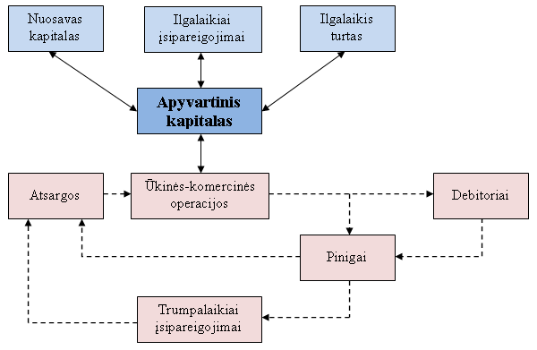
1 pav. Įmonės trumpalaikio turto ir įsipareigojimų ryšys
Šaltinis: Mackevičius J., Poškaitė D. 1998. Finansinė analizė
Didėjant įmonių tarpusavio įsiskolinimams vis daugiau grynojo apyvartinio kapitalo atitraukiama į debitorinį įsiskolinimą, tai yra, praktiškai nedalyvauja įmonės apyvartoje. Tai ne tik blogina finansinius rezultatus (reikia daugiau skolintis), bet ir didina turto netekimo (sumažėjimo) riziką.
Iki šiol susiformavo dar keletas pagrindinių požiūrių į apyvartinio kapitalo prigimtį. Vieni mokslininkai (L. A. Rotštein, A. M. Birman) mano, kad apyvartinis kapitalas, tai visuma apyvartos ir gamybinių apyvartinių fondų išreikšta pinigais.
Kita ekonomistų grupė (A. D. Šeremet, R. S. Sajfulin) apyvartinį kapitalą apibrėžia kaip pinigines lėšas, skirtas apyvartos fondų ir gamybinių apyvartinių fondų sudarymui arba pinigines lėšas, skirtas atsargų ir medžiagų atsargoms įsigyti (A. D. Šeremet, R. S. Sajfulin, 2000).
Šių apibrėžimų pagrindas yra viena koncepcija, kuri tvirtina, kad apyvartiniai gamybiniai fondai ir apyvartos fondai – tai apyvartinio kapitalo sudedamosios dalys.
Daugelyje šaltinių bandoma savaip apibrėžti apyvartinį kapitalą, bet skiriasi tik apibrėžimų pavidalas, esmė lieka ta pati. V. V. Kovaliov mano, kad įmonės apyvartinės lėšos - tai mobilūs įmonės aktyvai, piniginės lėšos arba kiti vienetai, kurie gali būti paversti piniginėmis lėšomis per metus ar vieną gamybinį ciklą (V. V. Kovaliov, 2006).
Rusijos mokslininkė (L. T. Giliarovskaja) apyvartinį kapitalą apibrėžia taip: „Apyvartinis kapitalas – tai finansiniai resursai, investuoti į objektus, kurie yra įmonės panaudojami per vienerius metus, per vieną gamybinį ciklą arba trumpą kalendorinį periodą, ne ilgesnį kaip 1 metai“ (L. T. Giliarovksaja, 2006).
Kitų užsienio autorių (K. Šim Džej, G. Sigel) literatūroje dažniausiai naudojama apyvartinio kapitalo savoka, kuri suprantama kaip skirtumas tarp einamųjų aktyvų ir trumpalaikių įsipareigojimų. (K. Šim Džej, G. Sigel). Šį apyvartinio kapitalo apibrėžimą palaiko ir daugelis Lietuvos autorių.
Pagal D. K. Van Horną: „apyvartinis kapitalas - tai aktyvai kurie gali būti paversti grynais pinigais per vienerius metus“ (D. K. Van Horn, 2006). Šis formulavimas yra ne tikslus, nes neatspindi ekonominės šios kategorijos esmės.
Lietuvių autoriai apyvartinėms lėšoms apibrėžti vartoja “apyvartinio kapitalo”, “grynojo apyvartinio kapitalo” ar “darbinio kapitalo” sąvokas.
“Apyvartinis kapitalas – tai įmonės trumpalaikės apyvartinės lėšos, kurios gana greitai pakeičiamos ūkinės veiklos procese. Jos apima žaliavas, medžiagas, nebaigtą gamybą ir gatavų prekių atsargas, skolas ir grynuosius pinigus, trumpalaikius įsipareigojimus”, taip savo darbe „Ekonomikos pagrindai“(2001) apyvartinį kapitalą apibrėžia B. Martinkus ir V. Žilinskas.
D. Šleikienė ir I. Klimavičienė apyvartinį kapitalą apibrėžia kaip turto dalį, kuri, dalyvaudama apyvartos procese, nuolat keičia pavidalą: iš pinginės pereina į atsargų formą, po to įgauna nebaigtos gamybos ir pagamintos produkcijos pavidalą (žr. 2 pav.).

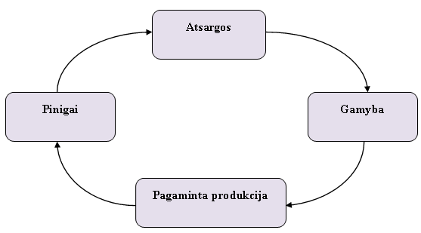
2 pav. Įmonės trumpalaikio turto apyvarta
Šaltinis: Juozaitienė L. Įmonės finansai: analizė ir valdymas

Apyvartinio kapitalo dydis – tai būtina apyvartinio turto suma tam tikram užsibrėžtam gamybos ir pardavimų lygiui palaikyti (J. Mackevičius, D. Poškaitė, 2000). Jeigu šis dydis kasmet didėja, tai įmonės finansinė padėtis stabili, ji turi galimybes plėsti gamybą, vykdyti įsipareigojimus, buti konkurencinga.
Remiantis aukščiau pateiktais apyvartinio kapitalo apibrėžimais, ir atsižvelgiant į tai, kad kiekvienas jų turi savo teigiamas ir neigiamas puses, galima pateikti tokį apibrėžimą, kad apyvartinis kapitalas yra skirtas užtikrinti nepertraukiamą gamybos procesą ir produkcijos realizaciją ir gali būti apibūdintas kaip piniginių lėšų visuma, investuota į apyvartinių gamybinių fondų ir apyvartos fondų sudarymą ir panaudojimą.

1.2. Apyvartinio kapitalo klasifikacija
Apyvartinių lėšų sudėtis ir struktūra ne vienodi skirtingose ekonomikos šakose ir pošakiuose. Kintant ekonominėms sąlygoms atsiranda būtinybė patikslinti įmonės apyvartinio kapitalo klasifikaciją, kuri turi užtikrinti efektyvų išteklių panaudojimą. Ekonominėje literatūroje galima rasti daug įvairių apyvartinio kapitalo klasifikacijų pagal skirtingus požymius.
E. S. Stojanova siūlo apyvartinį kapitalą padalinti į lėtai, greitai ir absoliučiai likvidžius aktyvus (E.S. Stojanova, 2003). Ši pozicija yra pagrįsta tuo, kad aktyvų realizavimo greitis yra labai svarbus veiksnys rinkos sąlygose.
A. B. Krutik siūlo naudoti apyvartinių lėšų suskirstymą į keturias grupes: minimalios, mažos, vidutinės ir aukštos rizikos (A. B. Krutik, 1996). Ši klasifikacija turi tam tikrus panašumus su ankstesne klasifikacija, nes abiem atvejais pasiekiamas identiškas klasifikavimo požymis - apyvartinio kapitalo likvidumo lygis.
I. A. Blank siūlo apvyartinį kapitalą klasifikuoti pagal formavimo šaltinius. Šiuo atveju, atsižvelgiant į finansavimo šaltinių formavimo pobūdį, jis skirsto apyvartinį kapitalą į bendrus apyvartinius aktyvus (formuojamus iš nuosavo ir skolinto kapitalo) ir grynus apyvartinius aktyvus (formuojamus iš nuosavo ir ilgalaikio skolinto kapitalo). (I. A. Blank, 2004).
Dauguma kitų mokslininkų (V. G. Artemenko, 1997, V. V. Kovaliov, 2006, D. K. Van Horn, 2006) išskiria sekančius skirstymo požymius: funkcionavimo vaidmuo ir vieta gamybos procese, planavimo lygis, likvidumo laipsnis, formavimo šaltiniai, veikimo pobūdis.
Remiantis aukščiai išvardintomis klasifikacijomis aš pateiksiu apibendrintą apyvartinių lėšų skirstymą:
- Pagal funkcionavimo pavidalą. Apyvartinis kapitalas gali veikti kaip piniginiu (monetariniu) pavidalu, taip ir nematerialiu pavidalu. Monetariniai apyvartiniai aktyvai – tai piniginės lėšos, trumpalaikės finansinės sankaupos, pinigai atsiskaitymuose. Prie nemonetarinių aktyvų priskiriamos atsargos, nebaigta gamyba, pagaminta produkcija, prekės.
- Pagal funkcinę paskirtį. Apyvartinio kapitalo išsidėstymas atgaminimo procese paskirsto jį į apyvartinius gamybinius fondus ir apyvartos fondus. Apyvartiniai gamybiniai fondai veikia gamybos procese, o apyvartos fondai – apyvartos procese, tai yra pagamintos produkcijos realizavime ir materialių vertybių įsigijime.
- Apyvartiniai gamybiniai įmonės fondai susideda iš 3 dalių:
- Gamybinės atsargos – tai darbo daiktai, reikalingi gamybinės veiklos pradžiai, susidedantys iš žaliavų, pagrindinių ir papildomų medžiagų, kuro, degalų, atsarginių dalių.
- Nebaigta gamyba – (darbo daiktai, pradėję veikti gamybos procese: medžiagos, detalės, gaminiai) ir savo gamybos pusgaminiai.
- Ateinančių periodų išlaidos – tai nedaiktiniai apyvartinių gamybinių fondų elementai, apjungiantys išlaidas naujos produkcijos įsisavinimui ir gamybos pasiruošimui.
Be apyvartinių gamybinių fondų įmonėje dar formuojami apyvartos fondai. Prie jų priskiriama pagaminta produkcija, esanti įmonės sandėliuose, pakrautos prekės, čekiai ir vekseliai, debitorinis įsiskolinimas, pinigai bankų sąskaitose arba kasoje. Apyvartos fondai nedalyvauja gamybos procese, jie aptarnauja prekių cirkuliacijos procesą.
Apyvartinių gamybinių fondų ir apyvartos fondų sujungimas į vieną kategoriją – apyvartinės lėšos, sąlygojama tuo, kad, pirma, gamybos procesas – tai gamybos ir produkcijos realizacijos procesų vienybė. Apyvartinio kapitalo elementai nepertraukiamai pereina iš gamybos sferos į apyvartos sferą ir vėl grįžta į gamybą. Antra, apyvartos fondų ir apyvartinių gamybinių fondų elementai turi vienodus judėjimo, apyvartos, sudarančius nepertraukiamą procesą, bruožus.
- Pagal formavimo šaltinius. Apyvartinio kapitalo formavimo šaltiniai - tai nuosavi ir skolinti finansiniai resursai.
Nuosavas apyvartinis kapitalas – tai įmonės nuosavų lėšų dalis, skirta apyvartiniams aktyvams, kad užtikrintų nenutrūkstamą produkcijos gamybos ir realizacijos procesą.
Kai yra nepakankamas pelnas, arba kai piniginės lėšos gautos nuo produkcijos realizacijos ne laiku atsiduria įmonės sąskaitoje, apyvartiniam kapitalui formuoti gali būti pritraukiamos skolintos lėšos.
- Pagal funkcionavimo laikotarpį (laiko atžvilgiu). Apyvartinio kapitalo dydis yra nepastovus ir priklauso ne tik nuo gamybos poreikių, bet ir nuo atsitiktinių veiksnių, todėl pagal funkcionavimo laikotarpį apyvartinis kapitalas dalijamas į dvi dalis: pastovią ir kintamą.
I. Klimavičienė dvejopai traktuoja pastovų apyvartinį kapitalą:
- Pastovų apyvartinį kapitalą sudaro nekintanti jo dalis, kuri nepriklauso nuo sezoninių ar kitų įmonės operacinės veiklos svyravimų ir nėra susijusi su priešlaikiniu atsargų formavimu.
- Tai minimali einamųjų aktyvų suma, reikalinga operacinei-ūkinei įmonės veiklai užtikrinti (kaip rezervinių fondų analogas, pavyzdžiui, nuolatinis pinigų likutis einamojoje sąskaitoje).
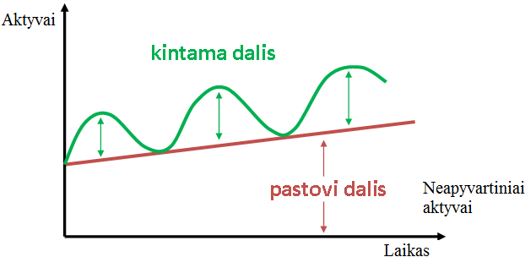
3 pav. Pastovus ir kintamas apyvartinis kapitalas
Šaltinis: Šlekienė D., Klimavičienė I., 2000. Įmonės veiklos finansinsinis įverttinimas
Kintamą apyvartinio kapitalo dalį sudaro trumpalaikis turtas, reikalingas tam tikrais veiklos etapais kaip draudimo atsarga, gamybos apimties arba produkcijos realizacijos augimo metų. Pavyzdžiui, sezoninių pardavimų metų, užperkant žaliavas.
- Pagal panaudojimo vietą. Apyvartinis kapitalas gali būti panaudojamas įmonės vidaus apyvartoje arba už įmonės ribų. Pavyzdžiui įmonės viduje gali būti naudojami ištekliai, lėšos, o už jos ribų – gautinos sumos.
- Pagal likvidumo laipsnį. Pagrindinis apyvartinių aktyvų bruožas yra likvidumas, aktyvo elemento pavertimo į grynuosius pinigus greitis. Pagal likvidumo mažėjimo eiliškumą apyvartinį kapitalą galima klasifikuoti taip:
- Piniginės lėšos. Tai likvidžiausias apyvartinių aktyvų elementas. Prie piniginių lėšų priskiriami gryni pinigai kasoje, lėšos valiutinėse ir atsiskaitymo sąskaitose. Jos yra svarbiausias organizacijos mokumo rodiklis.
- Lengvai realizuojami vertybiniai popieriai. Kompanijos dažnai investuoja perteklinius grynus pinigus į depozitinius sertifikatus, akceptuotus banko vekselius, vyriausybės vertybinius popierius arba kitus didelių kompanijų aukštos kokybės vertybinius popierius. Tokie vertybiniai popieriai turi būti lengvai realizuojami.
- Debitorių sąskaitos. Produkcijos pardavimas į kreditą iki atitinkamų sumų gavimo balanse atvaizduojamas kaip debitorių sąskaitos. Likvidumas priklauso nuo debitorių finansinės padėties ir reputacijos.
- Vekseliai. Neapmokėti vekseliai susitarus apmokėti produkcijos ir paslaugų tiekimą.
- Materialios atsargos. Joms priskiriama pagaminta produkcija, žaliavų atsargos, nebaigta gamyba.
- Kiti apyvartiniai aktyvai. Prie jų galima priskirti trumpalaikes investicijas į kitų įmonių akcijas, gyvybės draudimo įmokas.
Apyvartinių lėšų suskirstymas pagal likvidumo laipsnį nėra absoliutus ir priklauso nuo konkrečios realios situacijos, susiklostančios per kiekvieną įmonės ataskaitinį laikotarpį. Gali susiklostyti situacija, kai pagamintos produkcijos likučiai bus realizuoti greičiau (už grynus piniginius vienetus) nei bus padengtas debitorinis įsiskolinimas.
- Apyvartinius aktyvus galima klasifikuoti ir pagal likvidumo praradimo rizikos laipsnį. A. B. Krutik ir M.M. Chajkin siūlo tokias apyvartinių aktyvų rizikos grupes:
- Minimali rizika: gryni pinigai ir jų ekvivalentai, lengvai realizuojami trumpalaikiai vertybiniai popieriai.
- Maža rizika: patikimų įmonių debitorinis įsiskolinimas, materialinės atsargos, pagaminta produkcija.
- Vidutinė rizika: techninės-gamybos paskirties produkcija, nebaigta gamyba, ateinančių periodų išlaidos.
- Aukšta rizika: pagaminta produkcija, išėjusi iš vartojimo, kitos užsibuvusios atsargos, kiti nelikvidūs produktai, nuostolingų įmonių debitorinis įsiskolinimas.
Kuo didesnė įmonės lėšų dalis investuota į aukštos rizikos aktyvus, tuo mažesnis įmonės likvidumas.
- Pagal veikimo pobūdį operaciniame procese apyvartinis kapitalas skirstomas taip:
- apyvartinis kapitalas, aptarnaujantis įmonės gamybos ciklą.
- apyvartinis kapitalas, aptarnaujantis įmonės veiklos ciklą.
Remiantis, aukščiau pateikta apyvartinio kapitalo klasifikacija, galima prieiti prie išvados, kad apyvartnio kapitalo skirstymas priklauso ne tik nuo gamybos poreikių, finansavimo šaltinių, funkcionavimo laikotarpio, panaudojimo vietos, bet ir nuo konkrečios įmonės veiklos pobūdžio. Taip, mašinų gamyboje, kur gamybinis ciklas ilgalaikis, yra aukštas nebaigtos gamybos lyginamasis svoris. Lengvojoje ir maisto pramonėje pagrindinę vietą užima žaliavos ir medžiagos (pavyzdžiui, tekstilės pramonėje). Tuo pat metu, maisto pramonėje (pavyzdžiui, pieno pramonėje) santykinai aukštos pagalbinių medžiagų atsargos, taros, pagamintos produkcijos. Įmonėse, kur naudojamas didelis kiekis įrankių, prietaisų, aukštas mažaverčių ir greitai nusidėvinčių daiktų lyginamais svoris (pavyzdžiui, mašinų gamyboje ir metalų apdirbime). Gavybos pramonėse praktiškai nėra žaliavų atsargų ir pagrindinių medžiagų, bet aukštas ateinančių laikotarpių išlaidų lyginamasis svoris. Be to, pavyzdžiui, naftos gavybos pramonėje aukštesnę dalį sudaro pagalbinės medžiagos, atsarginės dalys, skirtos pagrindinių fondų remontui.
Taigi, apyvartinių lėšų sudėties ir klasifikacijos nagrinėjimas leidžia paliesti tokią svarbią organizacijos apyvartinių lėšų problemą, kaip racionalus tų lėšų paskirstymas tarp gamybos ir apyvartos sferų.

1.3. Įmonės veiklos ciklas
Apyvartinis kapitalas vienu metu funkcionuoja gamybos ir cirkuliacijos sferose. Dalyvaudamas gamybos ir produkcijos realizavimo procese apyvartinis kapitalas atlieka nenutrūkstamą apytaką, tokiu būdu apyvartinis kapitalas pereina iš apyvartos srities į gamybos sritį ir atvirkščiai, nuosekliai įgaudamas apyvartinių gamybinių fondų ir apyvartos fondų pavidalą. Skiriamasis apyvartinio kapitalo bruožas yra tas, kad apyvartinis kapitalas pilnai perkelia savo vertę iš naujo sukurtam produktui, kai pagrindinės lėšos perkelia savo vertę dalimis. Taip apyvartinis kapitalas pereina tris pagrindinius etapus, kurie vadinami įmonės veiklos ciklu.
Įmonės veiklos ciklas apima laikotarpį nuo išlaidų gamybiniams ištekliams iki produkcijos pardavimo ir pinigų surinkimo pabaigos (J. Mackevičius, D. Poškaitė 1998). Apyvartinių lėšų apytaką galima pavaizduoti taip:
P – Т … G … Т1 – P1, (1)
Čia:
P – piniginės lėšos;
T – gamybos lėšos;
G – gamyba;
T1 – pagaminta produkcija;
P1 – pardavimų pajamos;
Taškai (...) – reiškia kad lėšų apyvarta sustabdyta, bet jų apyvartos procesas tęsiasi gamyboje.

Pirmajame etap (P - T) piniginės lėšos yra paverčiamos gamybos atsargomis, tai yra įmonės piniginės lėšos yra panaudojamos žaliavoms, medžiagoms, kūrui įsigyti.
Antrajame etape (T...G...T1) vyksta gamybos procesas. Gamybos stadija baigiasi naujos produkcijos išleidimu, po to prasideda realizavimo stadija.
Trečiajame apyvartos etape (T1 - P1) apyvartinis kapitalas vėl pavyrsta piniginėmis lėšomis. Šiame etape produkcijos realizavimas vyksta per kreditavimą, taip susidaro debitorinis įsiskolinimas, kuris po tam tikro laiko tarpo paverčiamas piniginėmis lėšomis.
Jeigu ūkinės gamybinės operacijos atliekamos efektyviai, organizacijos veiklos ciklas vyksta be sutrikimų. Atsargos gamybos procese greitai paverčiamos produkcija, pardavimai duoda pakankamai piniginių įplaukų, gaunamas pelnas, apsirūpinama apyvartiniu kapitalu ir garantuojamas įmonės mokumas. Tačiau pablogėjus turto likvidumui ir sutrikus kuriai nors veiklos ciklo stadijai, gali atsirasti įmonės bankroto grėsmė.
Kiti mokslininkai (V. Darškuvienė, I. Klimavičienė) įmonės veiklos ciklą apibrėžia kaip pinigų apyvartos ciklą. „Pinigų apyvartos ciklas - laiko trukmė nuo faktinių piniginių išlaidų gamybiniams resursams (medžiaginiams resursams ir darbo jėgai) iki pirkėjų įsiskolinimo susidarymo ir likvidavimo, pardavus produktą. Pinigų apyvartos ciklas prasideda tada, kai atsiskaitoma už darbą ir/arba su tiekėjais, ir tęsiasi iki tol, kol padengiamas susidaręs pirkėjų įsiskolinimas.“ Šį ciklą sudaro:
Atsargų apyvartos periodas – tai laikas, per kurį medžiaginiai resursai paverčiami pagaminta produkcija ir ši produkcija parduodama.
Pirkėjų įsiskolinimo apyvartos periodas nusakomas laiku, kuris reikalingas pirkėjų įsiskolinimą paversti pinigais. Dar gali būti vadinamas pirkėjų įsiskolinimo apmokėjimo laiku.
Įsiskolinimo tiekėjams likvidavimo periodas apibūdinamas vidutine trukme tarp medžiaginių resursų ir darbo jėgos įsigijimo bei mokėjimų už juos pinigais.
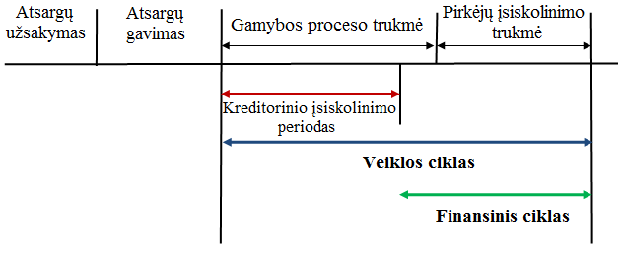
4 pav. Įmonės veiklos ciklo etapai
Šaltinis: Ковалёв В.В. 1995. Финансовый анализ: Финансы и статистика

V. V. Kovaliov išskiria veiklos ir finansinį ciklą. „Veiklos ciklas rodo laikotarpį nuo atsargų pirkimo iki pirkėjų įsiskolinimų apmokėjimo, kitaip tariant, kokiam laikotarpiui įmonė turi pasirūpinti finansiniais ištekliais, kad pinigų užtektų atsargoms pirkti ir pirkėjų įsiskolinimams finansuoti, o finansinis ciklas rodo, kokią veiklos ciklo dalį įmonė turi finansuoti savo lėšomis.
Dauguma finansinės literatūros autorių (V. V. Kovaliov, 1995, L. Juozaitienė, 2006, D. Šlekienė, I. Klimavičienė, 2000, J. Mackevičius, D. Poškaitė, 1998) veiklos ciklą siūlo apskaičiuoti pagal šią formulę:
VC = AAP + PĮP, (2)
Čia:
VC – veiklos ciklas;
AAP – atsargų apyvartumo periodas;
PĮP – pirkėjų įsiskolinimo periodas.

Tuo tarpu finansinis įmonės ciklas dažniausiai apskaičiuojamas taip:
FC = VC – KĮP = AAP + PĮP – KĮP, (3)
Čia:
FC – finansinis ciklas;
KĮP – kreditorinių įsiskolinimo periodas.

Išnagirinėjus ir apibendrinus užsienio ir Lietuvos autorių literatūrą galima daryti išvadą, kad įmonės veiklos ciklui apibūdinti jie naudoja skirtingas sąvokas, tačiau visų autorių nuomone veiklos ciklą apima laiko intervalas, nuo išlaidų, skirtų žaliavoms ir medžiagoms įsigyti, iki realaus pinigų atgavimo už parduotas prekes.

1.4. Apyvartinio kapitalo apskaičiavimo būdai
Apyvartinio kapitalo rodiklis ekonominėje literatūroje traktuojamas įvairiai. Dauguma finansinės analizės specialistų pateikia du apyvartinio kapitalo apskaičiavimo būdus.
Dažniausiai grynuoju apyvartiniu kapitalu laikomas apyvartinio arba mobiliojo turto perteklius palyginti su apyvartiniais pasyvais, t.y. su trumpalaikiais įsipareigojimais. Taigi, norint apskaičiuoti apyvartinio kapitalo sumą, reikia iš balanso trumpalaikio turto sumos atimti trumpalaikius įsipareigojimus.
AK = TT – TĮ, (4)
Čia:
AK – apyvartinis kapitalas,
TT – trumpalaikis turtas,
TĮ – trumpalaikiai įsipareigojimai.
Remiantis 2-uoju verslo apskaitos standartu, pavyzdinėje balanso formoje galima išskirti 4 apyvartinio (trumpalaikio) turto kategorijas:
I. Atsargos, išankstiniai apmokėjimai ir nebaigtos vykdyti sutartys;
II. Per vienerius metus gautinos sumos:
III. Kitas trumpalaikis turtas:
IV. Pinigai ir pinigų ekvivalentai
Pagal aukščiau pateiktą (4) formulę apskaičiuotas apyvartinio kapitalo rodiklis rodo, ar įmonė turi pakankamai trumpalaikio turto savo trumpalaikiams įsipareigojimams padengti. Teigiama apyvartinio kapitalo reikšmė reikš, kad įmonė pajėgi turimu trumpalaikiu turtu padengti savo trumpalaikius įsipareigojimus.
Įmonė, kurioje trumpalaikiai įsipareigojimai didesni už trumpalaikį turtą, turi neigiamą apyvartinį kapitalą. Kaip pažymi R. Meigs ir W. Meigs, neigiamas rodiklis ne visada rodo, kad įmonė yra nemoki (tai būdinga telefoninio ryšio kompanijoms).
Bet nurodytas apyvartinio kapitalo rodiklio apskaičiavimo būdas neteikia valdymo sprendimams priimti reikalingos informacijos, todėl ir neskatina jų priimti. Trūksta informacijos, pavyzdžiui, kaip pagerinti apyvartinio kapitalo rodiklį, t. y. padidinti apyvartinio kapitalo sumą. Atrodytų, tarsi reikėtų didinti trumpalaikį turtą. Tačiau jis negali būti didinamas beatodairiškai, nes taip įmonė paprasčiausiai „įšaldytų“ savo lėšas. Neaišku, ir kaip tą turtą padidinti, kad kartu nedidėtų ir trumpalaikiai įmonės įsipareigojimai. Antra vertus, apyvartinį kapitalą leistų padidinti įmonės trumpalaikių skolų sumažinimas. Tačiau juk trumpalaikiai įsipareigojimai bus dengiami trumpalaikiu turtu, o tai reikš, kad, mažėjant įsipareigojimams, mažės ir trumpalaikis turtas. Taigi ir vėl negautume nieko doro. Dėl nepakankamo informatyvumo aptartasis apyvartinio kapitalo apskaičiavimo būdas yra nepripažįstamas kvalifikuotų specialistų, nors jis gana dažnai naudojamas.
Tačiau tą pačią apyvartinio kapitalo sumą galima nustatyti ir kitu būdu:
AK = PK – IT, (5)
Čia:
AK – apyvartinis kapitalas;
PK – pastovus kapitalas;
IT – ilgalaikis turtas.

Šiuo būdu apskaičiuotas apyvartinio kapitalo rodiklis nesiskiria nuo pirmuoju būdu apskaičiuotojo, tačiau skiriasi paties skaičiavimo ekonominė prasmė. Laikoma, kad įmonė ilgalaikį turtą formuoja iš savininkų nuosavybės bei ilgalaikių įsipareigojimų, o trumpalaikį – iš savininkų nuosavybės bei trumpalaikių įsipareigojimų. Antruoju būdu skaičiuojant apyvartinį kapitalą, galima pamatyti, kuri pastoviojo kapitalo (jį sudaro savininkų nuosavybė ir įmonės ilgalaikiai įsipareigojimai) dalis nėra investuota į ilgalaikį turtą, o yra įtraukiama į apyvartą, t. y. tiesiogiai panaudojama uždirbant pajamas arba gali būti panaudota dengiant įmonės trumpalaikius įsipareigojimus.
1 lentelė. Balanso struktūra
Ilgalaikis turtas (IT) | 1. Materialiojo turto elementai 2. Nematerialiojo turto elementai  3. Ilgalaikio finansinio turto elementai | Nuosavas kapitalas (NK) (savininkų nuosavybė (SN) | Pastovus kapitalas (PK)
Ilgalaikis turtas (IT) |  | Ilgalaikiai įsipareigojimai (IĮ)
Trumpalaikis turtas (TT) | Apyvartinis kapitalas (AK) | Ilgalaikiai įsipareigojimai (IĮ)
Trumpalaikis turtas (TT) | Kitas trumpalaikis turtas | Trumpalaikiai įsipareigojimai (TĮ)
Šaltinis: Sudaryta remiantis 2-uoju verslo apskaitos standartu „Balansas“
Naudojant antrąjį skaičiavimo būdą, gauta teigiama apyvartinio kapitalo reikšmė reikštų, kad savininkų nuosavybės sąskaita suformuota ir dalis įmonės trumpalaikio turto, kitaip tariant, tam tikra savininkų nuosavybės dalis tiesiogiai panaudojama apyvartoje. Jeigu, apyvartinio kapitalo dydis būtų neigiamas, tai reikštų, kad iš trumpalaikių skolų įsigyta ir dalis ilgalaikio turto.
Taigi antrasis apyvartinio kapitalo rodiklio skaičiavimo būdas leidžia išsiaiškinti, kaip įmonės veikloje panaudojama savininkų nuosavybė, o kartu ir numatyti apyvartinio kapitalo didinimo būdus. Padidinti šį kapitalą galima, pavyzdžiui, didinant savininkų nuosavybę, tarkime, įmonei išleidžiant naujų akcijų, arba didinant ilgalaikių įsipareigojimų sumą (šie įsipareigojimai juk priskiriami pastoviam kapitalui), susitarus su kreditoriais, nukelti kurių nors įsiskolinimų padengimo laikotarpį. Taip pat gali būti, kad įmonė neracionaliai naudoja ilgalaikį turtą. Tuomet, perleidus nereikalingą veikloje ilgalaikio turto dalį, jo sąskaita būtų galima įsigyti reikiamo trumpalaikio turto, kuris leistų įmonei uždirbti daugiau pelno.
2 lentelė. Apyvartinio kapitalo apskaičiavimo pavyzdys
Turtas, tūkst. LT | Nuosavybė, tūkst. LT
Ilgalaikis turtas 120 | Nuosavas kapitalas 100
Ilgalaikis turtas 120 | Ilgalaikiai įsipareigojimai 40
Trumpalaikis turtas 80 | Ilgalaikiai įsipareigojimai 40
Trumpalaikis turtas 80 | Trumpalaikiai įsipareigojimai 60
Iš viso: 200 | Iš viso: 200
Šaltinis: sudaryta autoriaus
Įmonės trumpalaikis turtas yra 80 000 Lt, o trumpalaikiai įsipareigojimai – 60 000 Lt, todėl įmonės apyvartinis kapitalas yra 20 000 Lt (80 - 60 = 20). Apyvartinį kapitalą skaičiuojant antruoju būdu, pirmiausia nustatomas pastovaus kapitalo dydis – 140 000 Lt (100 + 40 = 140). Apyvartinis kapitalas – vėlgi 20 000 Lt (140 – 120 = 20). Antrasis apyvartinio kapitalo dydžio apskaičiavimo būdas geresnis, nes padeda sutelkti dėmesį į įmonės nuosavo kapitalo panaudojimą jos veikloje.
Taigi, išnagrinėjus daug finansinės analizės literatūros šaltinių, galima teigti, kada visi autoriai pateikia du apyvartinio kapitalo apskaičiavimo būdus:
1) trumpalaikio turto ir trumpalaikių įsipareigojimų skirtumas;
2) pastovaus kapitalo ir ilgalaikio turto skirtumas.
Abiem būdais apskaičiuotas apyvartinio kapitalo rodiklis yra vienodas, tai patvirtina ir mano pateiktas pavyzdys.

2. APYVARTINIO KAPITALO VALDYMAS

Apyvartinio kapitalo valdymas sudaro plačiausią finansų valdymo dalį, įmonės kapitalo panaudojimo sistemoje. Norint tinkamai valdyti apyvartinį kapitalą, pirmiausiai jį reikia labai gerai pažinti. Kitaip tariant, reikia gerai žinoti, kas, kokios atliktos veiklos operacijos didina, o kas mažina apyvartinį kapitalą. Be to, tai reikia žinoti ne abstrakčiai, bet labai konkrečiai, atsižvelgiant į konkrečias įmonės sąlygas. Kadangi apyvartinio kapitalo kitimas priklauso nuo daugelio veiksnių, nagrinėjant jo pokyčius, siekiant išsiaiškinti juos nulėmusias priežastis, būtina atskirai analizuoti kiekvieną jo sudedamąją dalį. Tik nustačius kiekvienos apyvartinio kapitalo dedamosios pokyčių tendencijas ir jas lemiančias priežastis, galima veiksmingai valdyti visą apyvartinį kapitalą.
Deja, dažnai Lietuvos įmonių vadovų su apyvartinio kapitalo valdymu susiję veiksmai apima tik pinigų surinkimo ar mokėjimo priemonių pasirinkimą, patiriamų kaštų įvertinimą bei gautinų ir mokėtinų sumų planavimą laike. Tokia veikla dar nėra apyvartinio kapitalo valdymas, tam labiau tiktų sąvoka - grynų pinigų valdymas.
Apyvartinio kapitalo valdymas neapsiriboja tik grynų pinigų valdymu. Efektyviam apyvartinio kapitalo valdymui būtinas ir rinkos, klientų bei tiekėjų veiklos specifikos išmanymas, įmonės veiklos prioritetų (gaminiui, paslaugai) nustatymas, o taip pat atsargų, gautinų ir mokėtinų sumų palaikomo lygio planavimas ir kontrolė bei faktinių rezultatų analizė. Visa tai yra realizuojama planuojant trumpalaikį finansavimą, vedant derybas dėl palankesnių kreditavimo sąlygų, vykdant grynų pinigų judėjimo kontrolę, gautinų sumų administravimą ar atsargų lygio kontrolę. Akivaizdu, kad efektyviam apyvartinio kapitalo valdymui nepakanka vien tik finansinių žinių - būtinas ir komercinis įžvalgumas.
Apyvartinio kapitalo valdymo veiksmai nėra lengvai pastebimi iš šalies, kadangi sprendimai dėl atsargų lygio palaikymo ir valdymo, pirkimų politikos ar pajamų gavimo kontrolės yra priimami ir įgyvendinami įmonės viduje. Sunkoka pateikti visiems gerai žinomų apyvartinio kapitalo valdymo pavyzdžių iš Lietuvos įmonių veiklos, kadangi jie retai yra paviešinami, ypač jei tai liečia tik vienos įmonės veiklą.
Kaip jau buvo minėta pirmajame skyriuje, imonės veiklos ciklas labai aiškiai atspindi įmonės veiklos ryšį su apyvartiniu kapitalu. Finansinis ciklas skaičiuojamas sumuojant atsargų ir gautinų sumų apyvartumus ir iš jų atimant mokėtinų sumų apyvartumą. Taip gaunamas dienų keikis, per kurį apyvartinis kapitalas keičia savo pavidalą. Taigi, įmonės finansinis ciklas ir yra apyvartinio kapitalo valdymo objektas. Įmonės finansinį ciklą sudaro: atsargos, debitorinis ir kreditorinis įsiskolinimai. Šių elementų valdymo tikslas:
a) padidinti atsargų apyvartumą, kiek ir kokį laikotaprį reikia laikyti atsargų ir kaip jas finansuoti, svarbu, kad atsargų užtektų, jei pardavimai ir gamyba pradės staigia augti;
b) Išplėsti laiko trukmę, per kurią turi būti sumokama už atsargas, taip pat turi būti nuspręsta ar įmonės augimas bus finansuojamas laiku neatsiskaitant su tiekėjais, ar susitarus su jais dėl palankesnių sąlygų;
c) Sutrumpinti pinigų surinkimo laiką iš pirkėjų; vienas pagrindinių įmonės uždavinių – užtikrinti patikimą ir savalaikį lėšų gavimą; naujų priemonių ieškojimas siekiant suaktyvinti gautinas sumas;
Bendra apyvartinio kapitalo valdymo taisyklė būtų tokia: minimizuoti apyvartinio kapitalo poreikį tam, kad padidinus įmonės pinigų srautus, atlaisvintas lėšas būtų galima panaudoti įmonės veiklai suaktyvinti ar verslo plėtrai finansuoti. Galutinis šios taisyklės taikymo rezultatas būtų įgytas įmonės sugebėjimas dirbti efektyviai su kuo mažesniu apyvartiniu kapitalu.
Nagrinėjant finansinės analizės literatūrą, pastebėjau, kad dažniausiai autoriai pateikia apyvartinio kapitalo apskaičiavimo būdus, kai kuriuos santykinius rodiklius ir jų interpretavimą, bet nuoseklios apyvartinio kapitalo analizės nepateikia.
J. Mackevičius ir D. Poškaitė (2000) pateikia dvi apyvartinio kapitalo analizės metodikas.
Pirmuoju būdu apyvartinio kapitalo analizė atliekama tokiu nuoseklumu:
1) apyvartinio kapitalo dinamikos analizė parodo ne tik jo bendros sumos, bet ir atskirų jo elementų kitimą;
2) apyvartinio kapitalo struktūros analizė leidžia nustatyti jo sudedamųjų dalių lyginamąjį svorį ir jų įtakos dydį bendrai kapitalo sumai;
3) trumpalaikio turto ir trumpalaikių įsipareigojimų santykio analizė;
4) apyvartinio kapitalo manevringumo analizė, ji parodo kokia apyvartinio kapitalo dalis įšaldyta atsargose;
5) apyvartinio kapitalo poreikio analizė;
6) veiksnių, darančių įtaką apyvartiniam kapitalui, analizė.
Antruoju apyvartinio kapitalo skaičiavimo būdu galima įvertinti įmonės apyvartinio kapitalo finansavimo politiką. Dažniausiai apyvartinis kapitalas finansuojamas dalinai iš nuosavo ir skolinto kapitalo. Pagal pateiktą skaičiavimo būdą galima įvertinti apyvartinio kapitalo finansavimo šaltinių santykį ir naudotų finansavimo rūšių prasmingumą.
Taigi, apyvartinio kapitalo analizė padeda įmonei valdyti trumpo laikotarpio finansavimo lėšas, įgyvendinti ilgalaikius planus, pasirinkti finansavimo šaltinius.

2.1. Atsargų valdymas
Atsargos apima įmonėje esančias nusipirktas ar pasigamintas visų rūšių gamybines bei prekybines atsargas, kurios bus parduotos ar suvartotos greičiau nei per vienerius metus.
Prekybos įmonių atsargas sudaro prekės. Jos labai priklauso nuo realizacijos. Atsargos įsigyjamos iki realizacijos, o debitorinis įsiskolinimas susidaro po realizacijos. Labai svarbu prognozuoti realizacijos apimtį prieš atsargų poreikio lygio nustatymą. Todėl valdyti atsargas yra sudėtinga.
Jeigu duota realizacijos apimtis pasiekiama mažesniais įdėjimais į atsargas, tai įmonės pelno norma didėja. Tačiau atsargų trūkumas gali sukelti realizacijos sumažėjimo riziką. Atsargos turėtų būti tokio dydžio, kad išliktų sąnaudų ir naudos pusiausvyra. Svarbu turėti tokias atsargas, kad jų turėjimo nauda būtų didesnė už jų laikymo kaštus.
Atsargų valdymas yra susijęs su trimis pagrindiniais klausimais:
a) kokio dydžio visų pavadinimų atsargos natūrine išraiška turi būti įmonės sandėlyje;
b) kokia atsargų apimtis natūrine išraiška turi būti užsakyta;
c) kokiu momentu reikia užsakyti atsargas.
Egzistuoja trys su atsargomis susijusios kaštų grupės (G. Kancerevyčius, 2006):
1. Užsakymo kaštai. Pirkimo, parvežimo, patalpinimo saugojimui kaštai. Kuo daugiau užsakymų daroma, tuo didesni kaštai. Jei įmonė laikys didesnes atsargas, teks mažiau kartų užsakyti, ir šie kaštai bus mažesni.
2. Saugojimo kaštai. Susiję su tam tikro atsargų kiekio laikymo kaštais. Tai draudimo, mokesčių, saugojimo, produktų sugedimo rizikos alternatyvieji kaštai. Saugojimo kaštai ir atsargų lygis didėja ir mažėja kartu.
3. Trūkumo kaštai. Susiję su atsargų išsekimu. Tai sukelia prarastus pardavimus, sumažėjusį gamybos efektyvumą ir kitas problemas. Šiuos kaštus daug sunkiau prognozuoti, negu pirmuosius du, nes jie yra arba hipotetiniai, arba priklauso nuo kitų įvykių. Didesnis atsargų lygis reiškia mažesnius trūkumo kaštus.
Nustatyti optimaliam atsargų lygiui įmonė gali naudoti keletą metodų. Svarbu nustatyti, kokioms atsargoms reikia skirti pagrindinį dėmesį. Įmonė turėtų labiausiai kontroliuoti atsargas, kurių rinkos vertė didžiausia. Kai kas mano, kad daug svarbiau už vertę yra vienetų skaičius.
Vadybininkai pirkimo, gamybos ir pardavimo skyriuose turi tam tikrą valdymo kontrolę atsargoms, tačiau jie nežiūri į jų valdymą iš finansinės pusės. Pavyzdžiui, pirkimo vadybininkas gali nupirkti per daug žaliavų dėl siūlomos joms nuolaidos. Tačiau atsargų laikymas turi būti subalansuotas – nei per daug, nei per mažai. Atsargų laikymo nauda:
1. Įmonė turi galimybę neprikalusomai atlikti savo pirkimo, gamybos ir pardavimo veiklą.
2. Galima pasinaudoti nuolaida dideliems kiekiams ir nemažai sutaupyti.
3. Galima paspekuliuoti atsargomis – pirkti daugiau žaliavų prieš laukiamą kainos padidėjimą.
4. Sumažėja kaštai. Jei perkamas didesnis kiekis, mažiau kainuoja užsakymai.
5. Gamybos efektyvumas.
6. Trūkumo išvengimas – mažiau prarandama pardavimų, kai laikomos gatavų produktų atsargos.
Taigi atsargų valdymas apima kompromiso ieškojimą tarp išlaidų, susidarančių dėl jų sandėliavimo (saugojimo, transportavimo įmonės viduje) bei tarp pelningumo, gaunamo jais disponuojant (D. K. Van Horn, 2006). Įvairios atsargų pozicijos neabejotinai skiriasi savo savikaina, pelningumu, galų gale užimamais sandėliavimo plotais. Kuo didesni atsargų lygiai, tuo didesnės ir jų laikymo sąnaudos. Sandėliavimas, draudimas nuo staigaus kokybės pasikeitimo, vagysčių, padidinto apmokestinimo, didesnės išmokos aptarnaujančiam personalui ir kt. Iš kitos pusės, atsargų didinimas mažina nepatenkinamų užsakymų dėl produkcijos trūkumo riziką, gamybos trūkumus dėl tos pačios priežasties. Taip pat labai dažnai dideli pirkimų kiekiai suteikia įmonei nemažas nuolaidas. Matome, kad, norint tik įvertinti atsargų lygio poreikį, būtina įvertinti labai daug susijusių veiksnių, bei apmąstyti ne vieną variantą.
Sumažinant atsargų lygį galima iš karto pagerinti pinigų srautus, sumažinti veiklos sąnaudas, turtą ir kapitalinius įdėjimus. Atsargų sumažinimas rekomenduojamas ir todėl, kad toks veiksmas generuoja finansinį įmonės būklės pagerėjimą bei kitus svarbius teigiamus procesus. Taigi, organizacijos, vykdančios sumažinto koncentruoto apyvartinio kapitalo strategiją, yra skatinamos ypatingai susitelkti į atsargų valdymą.
Įmonės, ypač gamybinės ar prekybinės, nemažas pinigų sumas įšaldo atsargose bei nebaigtose vykdyti sutartyse. Dalies šių lėšų "išlaisvinimas" padidintų įmonės pinigų srautus, kas leistų juos panaudoti verslo plėtrai ar veiklos procesų efektyvumui gerinti. To pasiekti įmonėms gali padėti žemiau pateikiami keli praktiniai atsargų valdymo žingsniai (V. Lenktys, 2003):
- Kiek galima tiksliau planuoti pagamintos produkcijos, medžiagų ar žaliavų poreikį artimiausiam laikotarpiui. Tai padeda išvengti papildomų žaliavų užsakymų, gamybos stabdymo ar atsargų pertekliaus. Efektyvus planavimas leistų ne tik palaikyti optimalų atsargų lygį, bet ir sumažintų sąnaudas, susijusias su papildomais užsakymais ar perteklinių atsargų sandėliavimu.
- Palaikyti skirtingus atsargų lygius įvairiems produktams, priklausomai nuo to, kaip greitai jos gali būti papildytos ir kiek jos yra svarbios vykdomai veiklai.
- Ieškoti galimybių padidinti pardavimų skyriaus darbo lankstumą, kas leistų laiku reaguoti į kliento poreikius, palaikant įmanomai žemą atsargų lygį mažiausiais kaštais.
- Detaliau išanalizuoti patiriamas sandėliavimo, atsargų valdymo ir kitas susijusias sąnaudas. Gali paaiškėti, kad, pavyzdžiui, dalies komponentų surinkimas pačioje įmonėje yra brangesnis negu jų įsigijimas iš tiekėjų, todėl galima svarstyti galimybę atsisakyti tokių atsargų.
Lėšos, skiriamos atsargoms, priklauso ne tik nuo naudojamo atsargų kiekio, bet ir nuo įvairių jų gavimo, laikymo bei apmokėjimo sąlygų. Įmonės, siekdamos mažinti išlaidas atsargoms, turėtų atidžiai įvertinti jų formavimosi etapus ir taikyti tokius sprendimus (L. Juozaitienė, 2007):
- Nesistengti mokėti per anksti, tačiau mokėjimus vykdyti laiku;
- Naudotis ankstesnio mokėjimo teikiamomis nuolaidomis;
- Neįsipareigoti dėl avansinių mokėjimų;
- Įvertinti imonės sandėliavimo kaštus. Galbūt naudingiau tartis su tiekėjais dėl prekių pristatymo pagal poreikį.
Apibendrinant, galima teigti, kad optimalus atsargų lygis yra toks, kai jo turėjimo sąnaudos yra mažiausios, tai savo ruožtu priklauso nuo daugelio faktorių, įskaitant pardavimų apimtis, esančių atsargų finansavimą, gamyboje naudojamas technologijas, užsakymų nepastovumą, sezoniškumą.

2.2. Debitorinio įsiskolinimo valdymas
Labai dažnai gautinos sumos (debitorinis įsiskolinimas) užima didžiąją dalį trumpalaikio turto. Pajamų surinkimas yra labai svarbi įmonės veiklos dalis, kadangi būtent čia yra grynųjų pinigų šaltinis. Įmonės gautos lėšos yra naudojamos tolimesnėje veikloje, todėl nuo to, kaip yra planuojamas ir kontroliuojamas pajamų surinkimas, priklauso įmonės veiklos intensyvumas.
Visos įmonės nori, kad už prekes būtų atsiskaitoma iš karto, tačiau esant konkurencijai yra priversti taikytis su daliniu apmokėjimu ar mokėjimo termino pratęsimu.
Pardavus produkciją ir suteikus kreditą, sumažėja atsargos, greitėja produkcijos realizacijos laikas, bet padidėja debitorinis įsiskolinimas, lėšos yra įšaldomos.
Pirkėjams toks prekių pirkimo būdas yra labai naudingas, už prekes iš karto mokėti nereikia, taip sutaupoma lėšų dalis, nes skolinantis iš banko reikėtų mokėti palūkanas.
Debitorinio įsiskolinimo valdymo, o tuo pačiu ir įmonės kreditinės politikos negalima nagrinėti kaip atskirų įmonių veiklos valdymo problemos, nes pastaruoju metu matome, kad susidaro ištisa nemokumo grandinė šalyje, kurią įtakoja sutrikusi piniginė-kreditinė valstybės sistema. Dėl ne laiku gaunamų lėšų iš biudžeto auga įvairių biudžetinių įstaigų skolos tiekėjams ir dėl to pastarieji negali laiku padengti savo įsiskolinimų.
Tinkamas skolų valdymas daro įtaką visai įmonės finansų būklei (Š. Leitonienė, 2000):
- Gerina finansinius rezultatus;
- Didina veiklos efektyvumą;
- Padeda geriau planuoti finansinius srautus;
- Mažina dėl skolų patiriamus nuostolius.
Pastaraisiais metais tapo pastebimas įmonių finansinių skolų augimas ir tai kelia grėsmę valstybės finansiniam stabilumui. Didelė dalis įmonių skendi skolose, o tokių organizacijų kreditoriai negali atgauti pinigų reikiamu momentu arba jau egzistuoja tikimybė, kad jų nebeatgaus, nes tokios įmonės balansuoja ties bankroto riba. Daugelis pirkėjų net neskuba laiku atsiskaitinėti su pardavėjais, laikydami juos trečiaeiliais kreditoriais, žinodami, kad jie praktiškai nieko negali daugiau padaryti, kaip nutraukti prekių tiekimą. O kreditoriui nutraukus pardavimus, skolininkas toliau sėkmingai perka prekes ir paslaugas iš konkurento.
Dažniausiai gautinos sumos didėja ar mažėja priklausomai nuo šių veiksnių (Kalčinskas G., 2001):
  - Reikalingas finansinis stabilumas.
  - Klientams suteikto kredito terminas.
  - Suteikta grynųjų pinigų nuolaida.
  - Gautinų sumų surinkimo pastangos.
Jei įmonė reikalauja iš savo klientų aukšto finansinio stabilumo lygio, investicijos į gautinas sumas bus mažesnės, nei daugumoje tos pačios šakos įmonių. Taip pat gautinų sumų lygis bus mažesnis, jei suteikto kredito terminas bus trumpesnis. Jei klientams suteikiama didesnė nuolaida, jei jie atsiskaitys per pirmąsias dienas, gautinos sumos taip pat bus mažesnės. Galiausiai, gautinių sumų surinkimas gali būti užtikrinamas maksimaliomis pastangomis jas atgauti, bet reikia įvertinti tokio surinkimo kaštus (Kalčinskas G., 2001).
Debitorinių įsiskolinimų valdymas tiesiogiai gali paveikti įmonės pelningumą bei santykių su pirkėjais politiką, pinigų susigrąžinimo periodo trumpėjimą, beviltiškų skolų mažinimą, taip pat ir pardavimo metodų, garantuojančių neabejotinas įplaukas, pasirinkimą ir taikymą. Gautinų sumų valdymo pagrindinis aspektas yra kredito laikotarpio nustatymas, kuris daro įtaką pardavimų apimtims bei pinigų gavimams. Pvz.: ilgesnio atsiskaitymo laikotarpio suteikimas, žymiai padidins pardavimus, bet, jei kompanijos suteikiamų prekinių kreditų terminai yra labai griežti, mažiau kompanijos pinigų bus įšaldyta debitoriniuose įsiskolinimuose bei sumažės rizika dėl beviltiškų skolų, tačiau tai gali privesti prie pardavimų bei pelno mažėjimo ar neigiamos klientų reakcijos.
Tačiau prekių pardavimas atidedant mokėjimą turi ir privalumų (G. Kancerevyčius, 2006):
- Prekinis kreditas daro prekę paklausesnę, didina tiekėjo konkurencingumą ir skatina vartotoją būti lojaliam;
- Padeda didinti pardavimus, nes daugelis potencialių klientų gali pirkti tik tada, kai atidedamas mokėjimas, iš karto atsiskaityti jie tiesiog negali.
Mokėjimų atidėjimas suteikia įmonei galimybę skatinti pardavimus, būti konkurencingai ir didinti užimamą rinkos dalį. Suteikdama daugiau kreditų įmonė įgyja didesnį klientų pasitikėjimą ir užtikrina ilgalaikį bendradarbiavimą, nors toks prekių pardavimas yra rizikinga pardavimų skatinimo priemonė. Nederėtų pamiršti pinigų gavimo greitinimo būdų, tokių kaip:
- Atsiskaitymo laikotarpio nustatymas;
- Nuolaidų teikimas už greitesnį atsiskaitymą;
- Faktoringo paslaugos;
- Ankstesnis skolų sugrąžinimas;
- Griežta atsiskaitymo grafiko kontrolė;
Siekiant tinkamai valdyti debitorinį įsiskolinimą reikėtų (V. Lenktys, 2003):
- Įvertinti įmonės galimą prisiimti pirkėjų kreditavimo riziką ir laikytis nusistatytų kriterijų – geriau neparduoti visai, nei parduoti nemokiam ar labai ilgai delsiančiam apmokėti klientui.
- Kiek įmanoma supaprastinti taikomas apmokėjimo sąlygas bei minimizuoti jų skaičių; apmokėjimo sąlygas taikyti priklausomai nuo kliento rizikos. Į šį darbą reikėtų aktyviai įtraukti pardavimo vadybininkus, kadangi mokėjimo sąlygų išaiškinimas pardavimo metu padės išvengti nesusipratimų ateityje.
- Paskatinti greitesnį sąskaitų apmokėjimą. Kaip paskatinimą klientams galima suteikti nedideles pinigines ar prekines nuolaidas už anksčiau apmokėtas sąskaitas.
- Pagreitinti sąskaitų išrašymo procesą, t.y. minimizuoti laikotarpį tarp prekių pristatymo ar paslaugų suteikimo ir sąskaitos išrašymo. Vėlesnis sąskaitos išrašymas nukelia apmokėjimo terminus, kas pailgina apmokėjimo laikotarpį.
- Prieš išrašant sąskaitą susisiekti su pagrindiniais klientais (klientais, kurie sugeneruoja didžiąją dalį pajamų) ir galutinai suderinti sąskaitos sumą ir apmokėjimo sąlygas, tam kad ateityje būtų išvengta ginčų ir apmokėjimo nukėlimo.
- Standartizuoti apmokėjimų surinkimą ir jų priežiūrą. Pavyzdžiui, elektroninės bankininkystės paslaugų naudojimas leidžia gauti savalaikę informaciją apie atliekamus mokėjimus bei operatyviai spręsti iškilusias problemas.
- Paskirti įmonėje darbuotoją, atsakingą už klientų apmokėjimų kontrolę. Asmeninė atsakomybė skatins žymiai efektyviau vykdyti mokėjimų priežiūrą.
Galima daryti išvadą, kad debitorinio įsiskolinimo valdymas gali būti gana komplikuotas dėl daugelio veiksnių, tačiau įmonei siekiant tinkamai valdyti pirkėjų skolas reikėtų kruopščiai paskaičiuoti ir nuspręsti, kas jai labiau apsimoka, įšaldyti savo lėšas ar daryti su apmokėjimu susijusias nuolaidas.

2.3. Kreditorinio įsiskolinimo valdymas
Bendras trumpalaikių įsipareigojimų bruožas yra tas, kad didžioji jų dalis turi būti įvykdyta per sąlyginai trumpą laiką – vienerius metus. Glaustai trumpalaikius įsipareigojimus galima apibūdinti taip (Hindmarch, A., Simpson, M.,1998):
1. Finansinės skolos. Jos apima visas trumpalaikes įmonės skolas, grąžintinas per vienerius metus. Tai gali būti skolos kreditinėms institucijoms, išrašomi vekseliai bankams;
2. Prekybinės skolos. Tai įmonės skolos, susidarančios jos prekybinės veiklos pasekoje ir grąžintinos per ateinančius ataskaitinius metus;
3. Avansu gautos sumos. Tai sutarčių pagrindu iš trečiųjų asmenų gautos avansinės įmokos, už kurias prekės ar paslaugos bus pateiktos vėliau;
4. Mokesčiai, atlyginimai ir socialinis draudimas. Įmonės skolos, susijusios su pridėtinės vertės, socialinio draudimo mokesčiais.
5. Kitos mokėtinos sumos ir trumpalaikiai įsipareigojimai. Įmonės kreditoriniai įsipareigojimai didina įmonės lėšų apyvartumą. Pelnas ir piniginės įplaukos didėja, užlaikant apmokėjimą tiekėjams, jei gauto kredito suma yra maksimali. Be to, kreditoriniai įsipareigojimai – tai pati patraukliausia finansavimo forma, nes juk šiuo atveju dažniausiai nereikia mokėti palūkanų. Tačiau nereikia pamiršti apie įmonės reputaciją, nes laiku neapmokėjus sąskaitų, ši gali nebegauti prekių, taip pat tiekėjai gali pakelti kainas, taip kompensuodami palūkanas už savo kapitalą.
Beje, kalbant apie palūkanas už vėluojančias susimokėti mokėtinas sumas - daugelis didelių įmonių Didžiojoje Britanijoje turi specialiai tam tikslui atskirtus rezervus. Lietuvoje šių palūkanų sumokėjimas yra veikiau išimtis, nei taisyklė. Čia reikėtų paminėti šalies verslo kultūrą, politiką, teisėsaugą ir kt.
Vėluojantys apmokėti pirkėjai dažnai mano, kad pakaks sumokėti palūkanas, kad sušvelninti situaciją ar bent jau trumpam atidėti jos sprendimą. Deja, dažniausiai tiekėjai nenori nieko kito, tik savo pinigų. Beje, didesniųjų įmonių piktnaudžiavimas padėtimi, t.y. vengimas mokėti, tik didina įtampą, laiko ir pastangų sąnaudas.
Įmonės siekdamos optimizuoti kreditorinį įsiskolinimą galėtų atkreipti dėmesį į šiuos patarimus (V. Lenktys, 2003):
- konsoliduoti pirkimus tarp mažesnio skaičiaus tiekėjų. Tai leistų sustiprinti įmonės derybines pozicijas, palaikyti artimesnius ryšius su tiekėjais bei sumažinti reikalingos dokumentacijos apimtis;
- suskirstyti tiekėjus pagal pelningumą (poveikį įmonės pelnui) ir užsakymų neįvykdymo riziką bei optimizuoti palaikomus ryšius tarp didelės rizikos, pelningų tiekėjų;
- standartizuoti pirkimus iš mažos rizikos, nepelningų tiekėjų. Tai leis įmonei sumažinti žaliavų ir produkcijos įsigijimo kaštus;
- nesistengti sumokėti per anksti, tačiau visus atsiskaitymus vykdyti laiku – taip bus palaikomi geri santykiai su tiekėjais;
- suteikti daugiau įgaliojimų tiekimo skyriui – galutinio išlaidų patvirtinimo teisę (iki tam tikro limito). Tai leistų išvengti daugiapakopio išlaidų tvirtinimo, kuris dažnai užima nemažai laiko ir sutrukdo operatyviai vykdyti pirkimus;
- naudotis ankstesnio apmokėjimo suteikiamomis nuolaidomis, jei tik yra tam ekonominis pagrindas;
- derantis dėl tiekimo sąlygų stengtis išvengti avansinio apmokėjimo įsipareigojimų;
- derinti tiekimo skyriaus darbą su atsakingu už atsargų valdymą skyriumi.
Bendras šių skyrių veiklos optimizavimas leidžia pasiekti teigiamą ekonominį efektą. Pavyzdžiui, esant didelėms atsargų sandėliavimo išlaidoms, naudingiau tartis su tiekėju dėl pristatymo pagal poreikį, nors ir sumokant didesnę kainą. Toks bendradarbiavimo modelis perkelia atsargų valdymą tiekėjui.

2.4. Apyvartinio kapitalo valdymo strategijos
Įmonės vadovai privalo numatyti, kaip plėtos savo veiklą ateityje, ir pasirinkti ekonomiškai pagrįstą apyvartinio kapitalo valdymo strategiją. Strategijos pasirinkimas priklauso nuo pardavimų prognozės, įmonės turto ir jo finansavimo šaltinių, pokyčių finansų rinkose ir kitų veiksnių. Apyvartinis kapitalas priklauso nuo pasirinktos strategijos, įmonės veiklos masto bei kitų ekonominių sąlygų. Įmonės gali pasirinkti atsargią, rizikingą arba nuosaikią apyvartinio kapitalo valdymo strategiją.
Tinkamos strategijos pasirinkimą lemia daugybė vidinių ir išorinių aplinkybių. Pasirenkant apyvartinio kapitalo valdymo strategiją įmonėje, svarbu tinkamai pasirinkti trumpalaikio turto vertę, numatyti kokiu būdu bus finansuojamas trumpalaikis turtas, kokie bus pasirinkti finansavimo šaltiniai ir kaip bus išlaikytas siektinas įmonės mokumo ir pelningumo lygis.
Žemiau esančiame 5 paveiksle matome 3 skirtingas apyvartinio kapitalo valdymo strategijas.

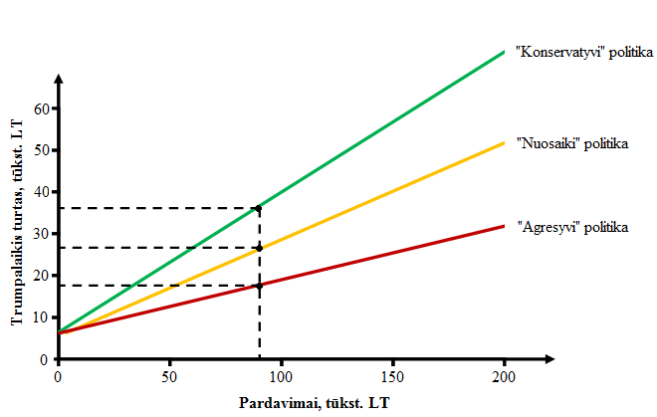
5 pav. Apyvartinio kapitalo valdymo strategijos
Šaltinis: Šlekienė D., Klimavičienė I. 2000. Įmonės veiklos finansinis įvertinimas
Apyvartinio kapitalo valdymo strategijų grafikas parodo 3 alternatyvias apyvartinio kapitalo valdymo politikas: kiekviena grafiko kreivė demonstruoja santykį tarp firmos pardavimų ir investicijų į trumpalaikį turtą pagal atitinkamą politiką (V. Darškuvienė, 1997).
Atsargi strategija, kai sukaupiamos didelės įmonės trumpalaikio turto atsargos, tada jos apyvartinis kapitalas irgi turėtų didėti. Pasirinkus šią strategiją, trumpalaikio turto apyvartumas sulėtėja. Kadangi paprastai daroma prielaida, kad trumpalaikio turto pelningumas yra žemesnis už ilgalaikio turto, ši prielaida yra pagrįsta principu, kad kuo mažesnė turto rizika, tuo žemesnis jo pelningumas. Paprastai trumpalaikis turtas laikomas mažiau rizikingesniu už ilgalaikį turtą, nes jis yra lengviau paverčiamas pinigais ir su mažesniu vertės praradimu, ši valdymo strategija yra laikoma mažiau pelningesnė, įvertinant firmos viso turto pelningumo lygį. Esant prielaidai, kad firmos trumpalaikiai įsipareigojimai nekinta, ši strategija taip pat padidina firmos grynąjį apyvartinį kapitalą, t.y. sumažina finansinių sunkumų riziką.
Rizikinga strategija, kai sudaromos minimalios trumpalaikio turto atsargos, tai sumažina investicijas į trumpalaikį turtą, o dėl spartaus trumpalaikio turto apyvartumo sutrumpėja finansinio ciklo trukmė. Ekonominiu požiūriu tai labai efektyvi strategija, numatomas aukštesnis pelningumas, bet ji susijusi su didesne veiklos rizika.
Nuosaiki strategija, kai įmonėje sudaromos vidutinio dydžio trumpalaikio turto atsargos, todėl didėja finansavimo poreikis, bet kartu ir veiklos saugumas, numatomas pelningumas ir rizikos lygis yra tarp konservatyvios ir agresyvios strategijų.
Atsargus apyvartinio kapitalo valdymas yra paremtas nuolatinio įmonės mokumo bei didelio likvidumo palaikymo strategija. Planuodama trumpalaikių įsipareigojimų vykdymą, įmonė stengiasi iš anksto apsidrausti nuo galimų nesklandumų. Trumpalaikio turto struktūroje viena nuolat kintanti dalis paprastai padengia būtiniausius trumpalaikius įsipareigojimus, o įmonės ilgalaikio turto dalis bendroje turto struktūroje nedidelė, stengiamasi kuo daugiau tokio turto paversti didesnį pelną, duodančiu trumpalaikiu turtu. Kita vertus, trumpalaikių įsipareigojimų taip pat stengiamasi vengti, jie keičiami ilgalaikiais. Siekiama turėti daugiau trumpalaikio turto, kurio įsigijimas finansuojamas ilgalaikiais įsipareigojimais. Didžiausias šios strategijos pranašumas tas, kad visada yra pakankamas apyvartinio kapitalo kiekis ir didelis likvidumas. Tačiau ši strategiją turi gana svarbų trūkumą: palyginti nedidelį pelningumą. Pelningumo rodikliai yra geresni kai pasirenkama agresyvioji apyvartinio kapitalo valdymo strategija. Šiuo atveju įmonė dalį apyvartinio kapitalo aukoja didesniam pelnui gauti, t.y. mobili turto dalis nėra didelė, laisvų lėšų nedaug, nes stengiamasi didesnę jų dalį investuoti į biznį. Nevengiama ir trumpalaikių įsipareigojimų, kurie dažniausiai pigesni dėl mažesnės kreditavimo rizikos ir kartu lengviau prieinami, palyginus su ilgalaikiais. Žinoma, kad tokiu atveju tiek rizika, tiek apyvartinio kapitalo poreikis tampa didesni. Ši dilema negali būti išspręsta kokiu nors vienu būdu, tinkančiu kiekvienai įmonei, nes apyvartinio kapitalo valdymo strategiją, jos rezultatus lemia savininkų nuosavybės bei įmonės įsipareigojimų reikšmė.
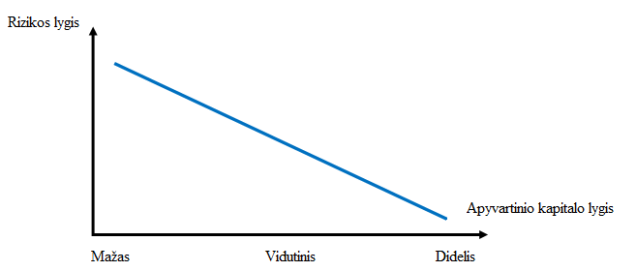
6 pav. Rizikos priklausomybė nuo apyvartinio kapitalo dydžio
Šaltinis: Ковалёв В.В. 1995. Финансовый анализ: Финансы и статистика.

Apyvartinio kapitalo lygio pasirinkimas susijęs su įmonės priimtino rizikos ir pelningumo santykio nustatymu. 6 paveiksle matyti likvidumo rizikos priklausomybė nuo apyvartinio turto dydžio. Jei grynųjų pinigų, pirkėjų įsiskolinimo ir atsargų dydžiai minimalūs, įmonei gali kilti mokumo problemų ir ji dirbs didesnės rizikos sąlygomis. Didėjant trumpalaikio turto atsargoms, likvidumo rizika mažėja. Taigi galime suformuluoti taisyklę: kuo didesnis santykis tarp trumpalaikio turto ir trumpalaikių įsipareigojimų, tuo veiklos rizikos lygis mažesnis, įmonė turi siekti didesnio grynojo apyvartinio kapitalo (L. Juozaitienė, 2007).
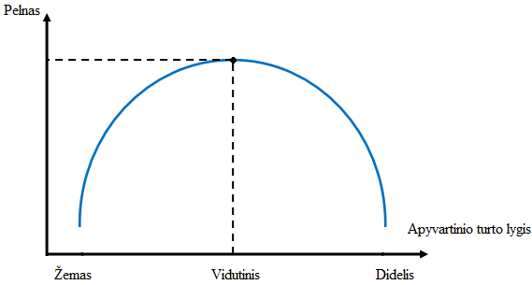
7 pav. Ryšys tarp pelno ir apyartinio kapitalo lygio
Šaltinis: Klimavičienė I., 1998. Apyvartinio kapitalo struktūros ir poreikio modeliavimas.
Priešinga priklausomybė yra tarp pelno ir apyvartinių aktyvų dydžių (žr. 7 pav.). Esant mažai apyvartinio kapitalo apimčiai, įmonė negali normaliai funkcionuoti, tai gali sąlygoti likvidumo mažėjimą ir veiklos nuostolius. Esant optimaliam apyvartinio kapitalo dydžiui, pelnas maksimizuojamas, o tolimesnis trumpalaikio turto didinimas sąlygoja neefektyvų turimų lėšų panaudojimą. Todėl remiantis likvidumo rizikos grafiku išvada apie apyvartinio kapitalo didinimą nėra absoliučiai teisinga.
Vadinasi, apyvartinio kapitalo valdymo politika turi užtikrinti kompromisą tarp likvidumo rizikos ir veiklos efektyvumo. Tai iškelia du pagrindinius uždavinius (V.V. Kovaliov, 1995):
1) Įmonės mokumo užtikrinimas. Jei įmonė negali laiku apmokėti sąskaitų, nevykdo savo įsipareigojimų, jai gali buti paskelbtas bankrotas. Įmonė, turinti per mažai apyvartinių aktyvų, rizikuoja tapti nemoki.
2) Tinkamo apyvartinio turto dydžio, struktūros ir įmonės pelningumo lygio užtikrinimas. Įvairios apyvartinių aktyvų sudėtinės dalys turi skirtingą poveikį pelno dydžiui. Pvz., didelės gamybos atsargos padidina išlaidas, o didesnės gatavų prekių atsargos gali padidinti pardavimo apimtis ir kartu įmonės pajamas.
Tinkamos strategijos pasirinkimą lemia daugybė vidinių ir išorinių aplinkybių. Jei įmonė dirba stabiliai, jai tikslinga pasirinkti rizikingą strategiją ir sudaryti minimalias atsargas, nes jas didinant reikalingi papildomi finansavimo šaltiniai, dėl kurių sumažėtų įmonės pelnas. Bet jei įmonė nepagrįstai sumažins trumpalaikio turto atsargas ir turės minimalų apyvartinį kapitalą, jai gali pritrūkti atsargų veiklai vykdyti, o tai turėtų neigiamų pasekmių jos įvaizdžiui bei santykiams su pirkėjais. Jei įmonė dirba nestabiliai, tai jos trumpalaikio turto atsargos turi būti didesnės, nes būtina sukaupti draustines atsargas, kurių prireikia staigiai pagausėjus užsakymams arba laiku negavus reikiamų atsargų. Pasirenkant apyvartinio kapitalo valdymo strategiją įmonėje, svarbu priimti būtinus finansinius sprendimus:
- Tinkamai pasirinkti trumpalaikio turto vertę ir jo sudėtines dalis.
- Numatyti, kokiu būdu bus finansuojamas trumpalaikis turtas, kokie bus pasirinkti finansavimo šaltiniai ir kaip bus išlaikytas siektinas įmonės mokumo ar pelningumo lygis.
Tad, kaip jau minėta anksčiau, įmonės vadovybei turi būti paliekamas sprendimas apie tai, kokią apyvartinio kapitalo apimtį ir valdymo strategiją pasirinkti, kad pasiekti vieną ar kitą savo tikslą: mažinti veiklos rizikingumą bei didinti likvidumą ar labiau rizikuojant uždirbti didesnius pelnus.

2.5. Apyvartinio kapitalo finansavimas
Įmonėms yra prieinama labai didelė finansavimo metodų ir šaltinių įvairovė. Kapitalo finansavimas gali būti ilgalaikis, trumpalaikis bei gaunamas nuomojant (lizingas). Įmonė gali pasirinkti kelis finansavimo šaltinius ir metodus tuo pačiu metu. Įmonės turto finansavimo šaltiniai yra pateikiami buhalterinio balanso dešinėje pusėje.
Trumpalaikis finansavimas – tai trumpalaikės skolos, kurias įmonei reikia sumokėti per vienerius metus. Jis naudojamas finansuoti trumpalaikį turtą. Dažniausiai tai trumpalaikiai įsiskolinimai naudojami prekių, paslaugų tiekėjams, įsiskolinimas darbuotojams už atliktą darba, bet dar neužmokėtas atlyginimas, banko kreditai, vekseliai ir vertybiniai popieriai, kurie gali būti greitai realizuojami, pensijos, nesumokėti mokesčiai ir kitos skolos.
Trumpalaikio finansavimo privalumai:
1. Greitas paskolų gavimas;
2. Ankstyvas jų grąžinimas;
3. Lankstumas;
4. Mažesni kaštai.
Finansavimo trūkumai:
1. Palūkanų normos rizika (didesni svyravimai);
2. Mokėjimo termino rizika (pavojus, kad trumpalaikė paskola nebus tęsiama).
Trumpalaikio finansavimo šaltiniai:
1. Trumpalaikiai banko kreditai – suteikiami paskolomis ar vekseliais.
2. Komerciniai kreditai ir vekseliai – tai skolos tarp įmonių parduodant ar perkant prekes kreditan su tam tikromis sąlygomis.
3. Kreditas su užstatu – įmonė užstato savo atsargas (debitorinis įsiskolinimas).
4. Debitorinis įsiskolinimas ir paskolų faktoringas.
Faktoringo paslaugos suteikiamos:
1. Be finansavimo;
2. Su finansavimu.
Pirmuoju atveju įmonė gauna atitinkamą pinigų sumą suėjus mokėjimo laikui (30–90 dienų). Antruoju atveju gali pareikalauti skubiai apmokėti sąskaitą, nepriklausomai nuo mokėjimo termino. Tuo atveju ji gauna kreditą išankstinio mokėjimo pavidalu. Dažniausiai skubiai mokama 80 – 90% nurodytos sąskaitoje sumos. Likusi dalis padengiama suėjus mokėjimo terminui. Naudojant faktoringą įmonė gauna mokėjimo garantiją. Faktoringo paslaugų vertę sudaro du elementai:
1. Komisiniai;
2. Procentai, mokami išankstinio mokėjimo atveju.
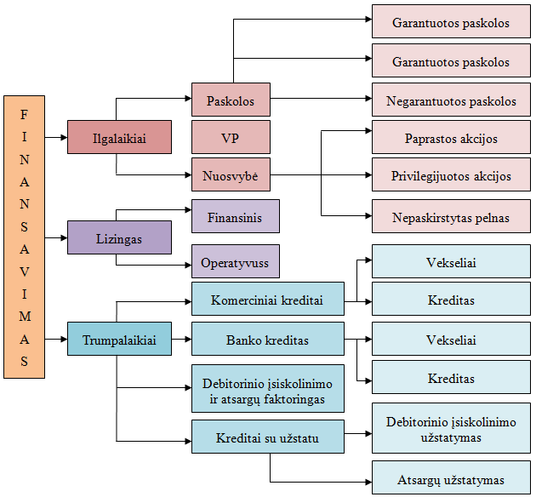
8 pav. Apyvartinio kapitalo finansavimo šaltiniai
Šaltinis: Ковалев В.В. Финансовый анализ: Управление капиталом. Выбор инвестиций.

Įmonės ilgalaikį finansavimą lemia ilgalaikės paskolos, vertybinių popierių išleidimas ir savininkų nuosavybė. Ilgalaikės skolos – tokios, kurias reikia grąžinti vėliau nei po vienerių metų nuo jų gavimo laiko.
Ilgalaikės paskolos gali būti kelių tipų:
1. Terminuota ilgalaikė paskola – gaunama iš banko ar draudimo kompanijų;
2. Garantuotos paskolos – tai skolos, kurios garantuojamos pagrindinėmis priemonėmis, kurias bendrovė užstato kaip užstatą, sudarydamos įkeitimo raštus;
3. Negarantuotos paskolos – šiuo atveju reikalavimas mokėti skolą apsaugotas nuosavybės dalimi, kuri yra niekaip kitaip neužstatyta;
4. Lizingas – kuris buhalterijoje rašomas kaip skola. Lizingas – tai įrengimų, transporto priemonių, skaičiavimo technikos, gamybinės paskirties pastatų, statinių nuoma, kurią tvarko bankai arba jų dukterinės įmonės – lizingo kompanijos. Įmonė – nuomininkė turi teisę įsigyti šį turtą pagal iš anksto nustatytą kainą.
Lizingo sutartyje numatoma:
1. Nuomos terminas;
2. Nuomos suma, mokėjimo periodiškumas;
3. Įrengimų draudimo sąlygos;
4. Įvairiausi variantai, pasibaigus sutarčiai;
5. Kitos sąlygos.
Lizingas yra labai populiarus. Jis teikia visišką finansavimą, dėl to paspartėja investicijos, padedama išvengti nuostolių, susijusių su įrengimų moraliniu nusidėvėjimu. Pasibaigus sutarčiai, įmonė gali išsinuomoti modernesnę techniką.
Yra išskiriama: finansinė arba kapitalo nuoma – ji visiškai susidėvi per įrengimų naudojimo laiką, ir operatyvinė nuoma – kai nuomotojas eksploatuoja ir tvarko nuomojamas pagrindines priemones, o eksploatacijos išlaidos įskaitomos į nuomos mokėjimą. Tokios sumos dažniausiai visiškai nurašomos ir gana dažnai nuomininkui suteikiama teisė anuliuoti sutartį prieš jos pabaigą.
Savininkų nuosavybė – tai įmonės savininkų finansinė teisė į įmonės turtą. Pirminę teisę į įmonės turtą turi skolintojai, o padengus skolas likęs turtas tenka jos savininkams.
Savininkų nuosavybę balanse atspindi šie rodikliai:
1. Į apyvartą išleistų akcijų skaičius;
2. Nominalioji vertė;
3. Akcijos kaina;
4. Nepaskirstytas pelnas.
Faktoringas atsirado gana seniai ir buvo žinomas jau XIII–XVI amžiuje, bet tik 60–aisiais mūsų šimtmečio metais faktoringo operacijos pakeitė komercinio kredito vekselius ir plačiai paplito kredituojant realizaciją. Tai buvo susiję su infliacija bei ekonomikos nestabilumu daugelyje šalių, o dėl tokios padėties reikėjo kuo greitesnio realizacijos proceso, t. y. greitesnio kapitalo pavertimo iš prekinio į piniginį. Atsiskaitymai ne laiku priverčia įmones kreiptis į bankus paramos. Komerciniai bankai, plėsdami faktoringo kreditą, turi papildomų galimybių išplėsti savo operacijas stiprindami ryšį su klientais.
Yra dvi faktoringo rūšys:
1. Konvensinis (atvirasis);
2. Konfidencialus (uždaras).
Konvensinis faktoringas – kai tiekėjas savo sąskaitoje užrašo, kad reikalavimas parduotas faktoringo organizacijai.
Konfidencialus faktoringas – kai neinformuoja apie tiekėjo pardavimų kreditavimą faktoringo kompanijas. Todėl konfidencialių operacijų vertė yra aukštesnė negu konvensinių ir daug brangesnė už kitus banko kreditus.
Rinkos ekonomikos šalyse faktoringo operacijomis užsiima specialios faktoringo kompanijos, kurios paprastai tiesiog susijusios su banku arba yra banko antriniai filialai. Nusistovėjęs faktoringas, toks yra taikomas Vakarų Europos šalyse, yra komercinis kreditas, išduodamas mokėjimams atidėti (30 – 90 dienų) už išsiųstą pirkėjams produkciją.
Matome, kad finansavimo problemas galima spręsti įvairiais būdais. Apyvartinio kapitalo finansavimo galimybės yra labai plačios ir skirtingos.
Veiklos pradžioje, siekiant plėstis ir finansuoti savo augančią veiklą ir atsargų poreikį, įmonė gali pasinaudoti kaip nuosavais finansavimo šaltiniais, taip ir skolintais arba papildomai pritrauktais.
Praktika rodo, kad daugeliu atvejų pasiskolintų lėšų panaudojimo efektyvumas apyvartiniam kapitalui finansuoti yra aukštesnis.
Be abejo, geriausia proga pasirūpinti apyvartiniu kapitalu yra prieš tai, kai jis yra labiausiai reikalingas.

3. APYVARTINIO KAPITALO ANALIZĖ GAMYBINĖJE IR PASLAUGŲ TEIKIMO ĮMONĖJE
Finansinėje literatūroje nėra nuoseklios apyvartinio kapitalo analizės ir jo poreikio prognozavimo metodikos. Vieni autoriai siūlo apyvartinį kapitalą nagrinėti naudojant įvairius, tokius kaip: likvidumo, veiklos efektyvumo, apyvartumo, santykinius rodiklius. Kiti autoriai daugiau dėmesio skiria apyvartinio kapitalo struktūros ir dinamikos analizei arba piniginių srautų ir pinigų ciklo analizei.
Atlikdamas analizę, pabandžiau suderinti įvairių užsienio ir Lietuvos autorių siūlomas apyvartinio kapitalo analizės metodikas, ir iš dalies rėmiausi V.V. Kovaliov‘o , L. Juozaitienės ir J. Mackevičiaus siūloma metodika.
Apyvartinio kapitalo analizei buvo pasirinktos dvi įmonės: gamybinė AB „Dvarčionių keramika“ ir paslaugų teikimo AB „TEO LT“. Atliekant analizę, buvo naudojami šių įmonių 2005-2010 metų finansiniai duomenys ir rezultatai.

3.1. AB „Dvarčionių keramika“ apyvartinio kapitalo analizė
AB „Dvarčionių keramika“ yra didžiausia keraminių ir akmens masės plytelių gamintoja Baltijos šalyse. Įmonė savo veiklą pradėjo 1888 m. gamindama plytas. Per metus plytinėje buvo pagaminama apie 2-3 mln. plytų, o iki II pasaulinio karo pradžios dirbo apie 100 žmonių. Keraminės sienų plytelės pradėtos gaminti 1974 metais. Dabar įmonė pagamina iki 3 mln. kvadratinių metrų plytelių per metus.
„Dvarčionių keramika“ gamina Italijos dizainerių kurtas plytelių kolekcijas – nuo „Barocco“ iki modernaus stiliaus. Dalis bendrovės gaminamų plytelių parduodamos Lietuvoje, dalis eksportuojama į kaimynines šalis: Latviją, Estiją, Vakarų Europos šalis, Rusiją.
Bendrovė yra įdiegusi tarptautinės kokybės valdymo sistemą ISO 9001. „Dvarčionių keramika“ tobulina savo aplinkos apsaugos vadybą, vadovaudamasi aplinkos apsaugos vadybos standartais, mažina išteklių naudojimą ir vykdo taršos prevenciją.
Bendrovė per savo gyvavimo laikotarpį yra gavusi nemažai verslui reikšmingų apdovanojimų.
„Dvarčionių keramikos“ akcijos yra kotiruojamos Vilniaus vertybinių popierių biržos papildomame prekybos sąraše.

3.1.1. AB „Dvarčionių keramika“ apyvartinio kapitalo dinamikos analizė
Apyvartinio kapitalo dinamikos analizė parodo apyvartinio kapitalo apimties ir jo elementų pasikeitimus per tam tikrą laikotarpį. Svarbiausias apyvartinio kapitalo analizės tikslas yra nustatyti, kokie veiksniai lėmė apyvartinio kapitalo pokyčius.
Svarbu žinoti, kad įmonės saugumo ribos prasiplečia, jeigu dalis apyvartinio kapitalo yra finansuojama iš pastovaus kapitalo. Tačiau kartu būtina patikrinti, ar apyvartinio kapitalo padidėjimas nebuvo susijęs su ilgalaikio įsiskolinimo ryškiu padidėjimu. Tai svarbu, nes padidėja finansinės išlaidos, susiaurėja įmonės finansinė nepriklausomybė, apskritai gali pablogėti gamybiniai ir finansiniai rezultatai.
Įmonės finansinė būklė pagerėja, jeigu apyvartinis kapitalas padidėja didėjant įmonės nuosavam kapitalui. Tačiau reikia atsiminti, kad apyvartinis kapitalas, iš kurio gali būti finansuojamos atsargos, neatliks teigiamo vaidmens, nes ilgalaikio finansavimo šaltiniai skiriami ilgalaikiam turtui, naudojamam ilgiau negu vienerius metus, įsigyti.
Apyvartinio kapitalo sumažėjimas rodo, kad įmonės saugumo ribos siaurėja, ji tampa silpnesnė. Kartu pažymėtina, kad iš apyvartinio kapitalo buvo įsigyta turto, padarius naujus pelningus kapitalinius įdėjimus. Galima tikėtis, kad ateityje finansinė būklė pagerės.
Jeigu apyvartinis kapitalas lieka nepakitęs, tai reiškia, kad įmonėje neplėtojama veikla. Tokiu atveju reikėtų nustatyti, ar tokia būklė yra laikina, ilgalaikė ar susijusi su kapitalinių investicijų nutraukimu.
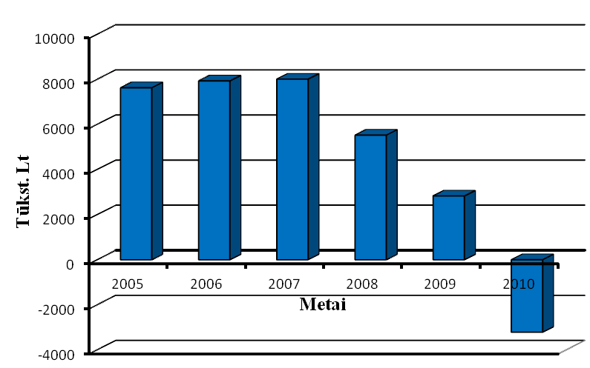
9 pav. AB „Dvarčionių keramika“ apyvartinio kapitalo dinamika
Šaltinis: sudaryta autoriaus remiantis AB „Dvarčionių keramika“ 2005-2010 metų finansine atskaitomybe

Iš atliktos analizės (žr. 9 pav.), galime pastebėti, kad apyvartinis kapitalas AB „Dvarčionių keramika“ 2005-2007 metais didėjo ir išaugo 5 proc., nuo 7,6 iki 8 mln. litų. Tokį apyvartinio kapitalo augimą lėmė šiek tiek spartesnis trumpalaikio turto augimas palyginus su trumpalaikias įsipareigojimais. Nuosavas kapitalas 2005-2007 metais nekito, tuo tarpu ilgalaikis turtas per šiuos metus sumažėjo beveik 25 proc., nuo 59,5 iki 47,6 mln. litų, o trumpalaikiai įsipareigojimai smuko nuo 42,6 iki 33 mln. litų, toks ilgalaikių įsipareigojimų mažėjimas sudarė apie 22,5 procentų. Tačiau nuo 2008 metų apyvartinio kapitalo dydis įmonėje ėmė sparčiai mažėti ir 2010 metų pabaigoje jau buvo neigiamas, siekė –3,2 mln. litų. 2008 metais trumpalaikiai įsipareigojimai išaugo 53 proc., o trumpalaikis turtas padidėjo tik 27 proc., būtent dėl to apyvartinis kapitalas sumažėjo nuo 8 iki 5,5 mln. litų, taip pat labai svarbu paminėti, kad 2008 metais įmonės ilgalaikės skolos sumažėjo 9 mln. litų. 2009-2010 metais įmonės finansiniai pajėgumai ėmė dar labiau silpnėti, be abejo didžiausią įtaką tam turėjo pasaulinė ekonomikos krizė. Smuko ne tik įmonės pardavimai, sumažėjo ilgalaikis ir trumpalaikis įmonės turtas, tačiau mažėjo ir įmonės įsiskolinimai, bet ne taip ženkliai, to pasekmėje, įmonės apvyvartinis kapitalas 2010 metais buvo neigiamas ir kaip jau minėta, siekė -3,2 mln. litų.
Žinoma, kad balansinę lygybę sudaro aktyvas (turtas) ir įsipareigojimai kartu ir savininko kapitalas. Išplėtę šią lygybę ir įtraukę sudedamuosius ženklus, galima užrašyti tokią formulę:
TT + IT = TĮ + IĮ + NK, (6)

Čia:
TT – trumpalaikis turtas;
IT – ilgalaikis turtas;
TĮ – trumpalaikiai įsipareigojimai;
IĮ – ilgalaikiai įsipareigojimai;
NK – nuosavas kapitalas.

Sugrupavus skaičiuojamuosius elementus apyvartumo požiūriu į apyvartines ir neapyvartines lėšas, galima išreikšti apyvartiną kapitalą. Visus apyvartinius aktyvus parodysime kairėje, o neapyvartinius dešinėje pusėje.
Apyvartinis kapitalas (AK) = TT – TĮ = IĮ + NK – IT, (7)

Čia:
(TT – TĮ) – apyvartinės sąskaitos;
(IĮ + NK – IT) – neapyvartinės sąskaitos.

Pažymėtina, kad apyvartinis kapitalas priklauso nuo visų apyvartinių sąskaitų pasikeitimų, bet ne visada nuo grynųjų pinigų ir nuo neapyvartinių sąskaitų, apimančių įmonės ilgalaikį turtą, natūralius išteklius, nemateriaulius aktyvus ir investicijas. O grynasis pelnas, gautas kaip įplaukų, kitų pajamų ir sąnaudų bei nuostolių skirtumas, pridedamas prie nepaskirstytojo pelno ir keikvieno apskaitos laikotarpio pabaigoje įskaitomas į nuosavo kapitalo sudėtį apyvartinio kapitalo analizei atlikti.
Iš anksčiau pateiktos formulės galime išreikšti, kad:
(AK) – tai bendras pasikeitimas;
(TT – TĮ) – apyvartinių sąskaitų pasikeitimas;
(IĮ + NK – IT) – neapyvartinių sąskaitų pasikeitimas.
Taigi matome, kad apyvartinis kapitalas gali būti analizuojamas kaip apyvartinių ir neapyvartinių sąskaitų pasikeitimo rezultatas, ir jo apimtis nepriklauso nuo to, kokiu būdų jį apskaičiuoti (žr. 14 priedą).
Įmonė savo veiklą gali finansuoti nuosavomis arba skolintomis lėšomis, dėl to finansavimo klausimai yra vieni iš sudėtingiausių. Paprastai ilgalaikis turtas finansuojamas iš nuosavo kapitalo, o apyvartinis kapitalas iš dalies nuosavo ir skolinto kapitalo. Šiuo atveju, būtent apyvartinio kapitalo apskaičiavimo būdas per neapyvartines sąskaitas, leidžia atskleisti įmonės finansavimo politiką ir strategiją. Nuosavas kapitalas AB „Dvarčionių keramika“ per 2005-2010 metus pakito nedaug, sumažėjo 3 mln. litų, tuo tarpu ilgalaikės skolos sumažėjo daugiau kaip 3 kartus, ilgalaikis turtas nuo 2005 metų taip pat visą laiką mažėjo, iš to galima išvada, kad įmonės apyvartinis kapitalas buvo formuojamas dėka ilgalaikių įsipareigojimų (žr. 14 priedą).
Norint įvertinti apyvartinio kapitalo lygį įmonėje, reikėtų palyginti jo dydį su atsargų ar pardavimų dydžiu. Finansinėje literatūroje pabrėžiama, kad apyvartinio kapitalo kitimas labiausiai priklauso nuo įmonės pardavimų. Tobėl buvo atlikta analizė, kuri parodė, kad AB „Dvarčionių keramika” apyvartinio kapitalo pokyčiai panašūs pardavimų pokyčiams (žr. 10 pav.). Iki 2009 m. pardavimai tolygiai didėjo ir 2008 metų pabaigoje sudarė rekordinį per visą įmonės istoriją dydį, 72 mln. litų, tuo tarpu apyvartinio kapitalo dydis savo aukščiausią tašką pasiekė 2007 metais, kai siekė 8 mln. litų. 2009 metais pardavimai smuko iki 2005 metų ribos (žr. 5 ir 6 priedus). Pardavimų mažėjimą sąlygojo kelios priežastys. Visų pirma, statybų apimčių ir dėl to keraminių plytelių paklausos mažėjimas Lietuvoje. Nuosmukis rinkoje sąlygojo pardavimo kainų kritimą, o padidėję mokesčiai ir dėl to išaugusios sąnaudos – savikainos augimą. Be to, nemaža rinkos dalis 2009 metais atiteko naujiems užsienio subjektams, konkurenciją padidino iš Kinijos įvežtos pigios plytelės. 2010 metais pardavimai sumažėjo dar 42% ir siekė tik 25,7 mln. litų. Tokį įmonės pardavimų kritimą lėmė nedarbo lygio augimas ir kartu lėtėjantis vidutinio darbo užmokesčio augimo tempas, taip pat bendrojo vidaus produkto, tenkančio vienam gyventojui mažėjimas.
Taigi per 2005-2008 metus įmonės pardavimai padidėjo beveik 70 proc., o apyvartinis kapitalas per šį laikotarpį padidėjo tik 5 proc., tai reiškia, kad apyvartinis kapitalas buvo panaudotas efektyviai, kadangi pardavimai didėjo sparčiau nei apyvartinis kapitalas. Nuo 2009 iki 2010 metų pabaigos pardavimai nukrito beveik 65 proc., tiek pat sumažėjo ir apyvartinis kapitalas iki 2009 metų pabaigos, o 2010 metais tapo neigiamas (žr. 5 priedą).
Palyginus apyvartinio kapitalo ir pardavimų kitimą, galime pastebėti, kad apyvartinis kapitalas didėjo ne taip sparčiai, kaip pardavimai, o pradėjus mažėti įmonės pardavimams, visai sumažėjo ir pasidarė neigiamas.
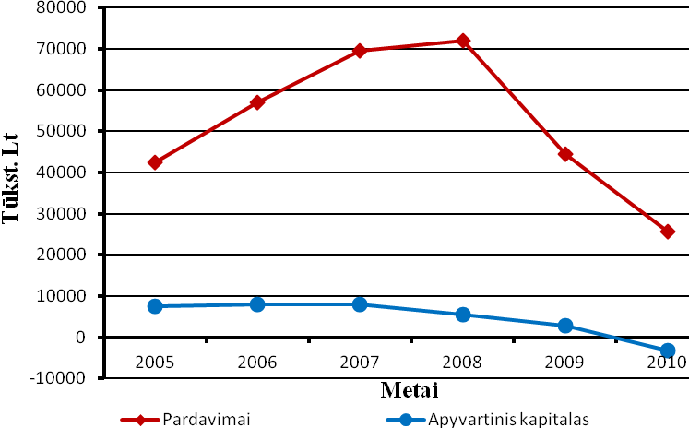
10 pav. AB „Dvarčionių keramika“ pardavimų ir apyvartinio kapitalo dinamika
Šaltinis: sudaryta autoriaus remiantis AB „Dvarčionių keramika“ 2005-2010 metų finansine atskaitomybe

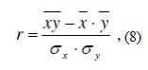
Siekiant nustatyti priklausomybę tarp AB „Dvarčionių keramika“ apyvartinio kapitalo ir pardavimų, buvo apskaičiuotas koreliacijos koeficienttas, kuris parodo ryšio stiprumą tarp dviejų kintamųjų:

Čia:
Ϭ – vidutinis kvadratinis nuokrypis, apskaičiuojamas x arba y reikšmei,
r – koeficientas, parodantis ryšio tarp dviejų kintamųjų glaudumą. Jis gali kisti nuo -1 iki 1.

Kai koreliacijos koeficientas lygus -1, tai reiškia, kad yra atvirkštinis arba netiesioginis ryšys. Kuomet koeficientas lygus 1, ryšys yra tiesioginis. Kuo koeficiento reikšmė artimesnė 1, tuo ryšys stipresnis.
Žemiau esančioje 5 lentelėje pateikiamos AB „Dvarčionių keramika “apyvartinio kapitalo ir pardavimų apimtys 2005-2010 metais:

3 lentelė. AB „Dvarčionių keramika“ apyvartinio kapitalo ir pardavimų apimčiu vidutinės reikšmės
Metai | Apyvartinio kapitalo apimtys, tūkst. Lt (x) | Pardavimų apimtys, tūkst. Lt (y) | Sandauga (xy)
2005 | 7627 | 42442 | 323705134
2006 | 7931 | 56923 | 451456313
2007 | 8008 | 69469 | 556307752
2008 | 5525 | 72026 | 397943650
2009 | 2827 | 44380 | 125462260
2010 | -3212 | 25699 | -82545188
Suma | 28706 | 310939 | 1772329921
Vidutinė reikšmė | 4784,3 | 51823,17 | 295388320
Šaltinis: sudaryta autoriaus remiantis AB „Dvarčionių keramika“ 2005-2010 metų finansine atskaitomybe
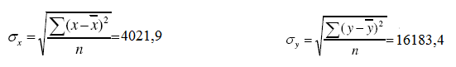
r = 0,73

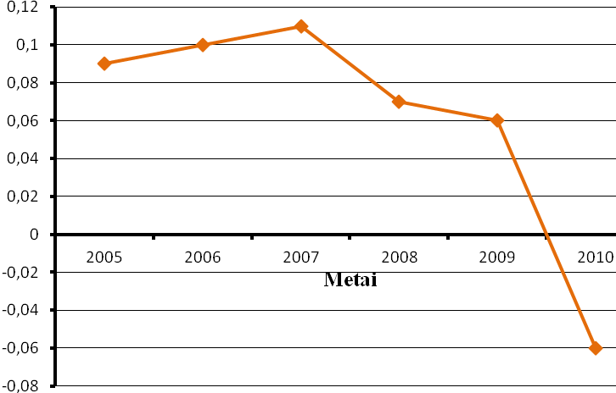
Iš aukščiau pateiktų skaičiavimų, galime matyti, kad koreliacijos koeficintas yra lygus 0,73, todėl vienareikšmiškai galima teigti, kad ryšys tarp apyvartinio kapitalo dydžio ir pardavimų yra tiesioginis ir pakankamai stiprus. Galima prieiti išvados, kad didėjant įmonės pardavimams, didėja ir apyvartinio kapitalo apimtis, o mažėjant įmonės pardavimams, atitinkamai mažes ir apyvartinis kapitalas.

11 pav. AB „Dvarčionių keramika“ apyvartinio kapitalo koeficiento dinamika
Šaltinis: sudaryta autoriaus remiantis AB „Dvarčionių keramika“ 2005-2010 metų finansine atskaitomybe
Tiriant apyvartinio kapitalo dinamiką, tikslinga apskaičiuoti ir apyvartinio kapitalo koeficientą, t.y. jo santykį su įmonės turtu. Iš 11 paveikslo galime matyti, kaip kito apyvartinio kapitalo koeficientas nagrinėjamu laikotarpiu. Iš 11 paveikslo matyti, kad rodiklio kitimas analizuojamais metais atkartoja apyvartinio kapitalo pokyčius nagrinėjamais metais. Nuo 2005 metų rodiklis šiek tiek didėjo, bet kaip ir apyvartinio kapitalo apimtis pradėjo mažėti nuo 2008 metų ir 2010 metais buvo neigiamas. Visą laikotarpį apyvartinio kapitalo koeficientas buvo santykinai labai mažas, kas gali atspindėti įmonės bankroto tikimybės didėjimą.

3.1.2. AB „Dvarčionių keramika“ apyvartinio kapitalo struktūros analizė
Norint detaliau išnagrinėti apyvartinio kapitalo pokyčius, reikia atlikti jo struktūros analizę, kuri padeda nustatyti apyvartinio kapitalo sandaros elementų išsidėstymą ir įtaką bendram jo dydžiui.
Atlikus vertikalią trumpalikio turto analizę, buvo sudarytas grafikas, kuris parodo trumpalaikio turto straipsnių lyginamąjį svorį trumpalaikiame turte (žr. 12 pav.).
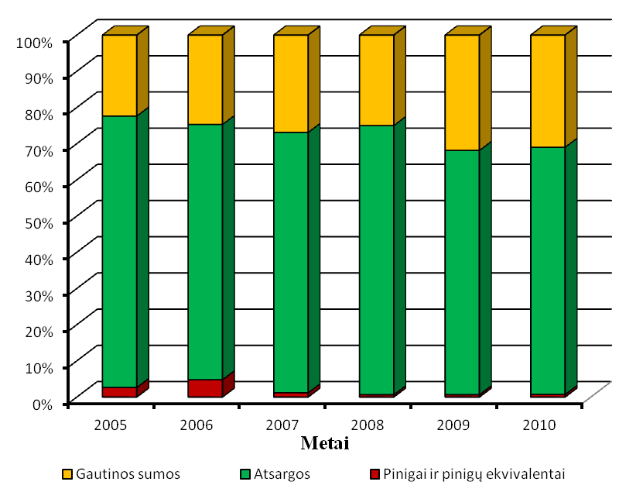
12 pav. AB „Dvarčionių keramika“ trumpalaikio turto struktūra
Šaltinis: sudaryta autoriaus remiantis AB „Dvarčionių keramika“ 2005-2010 metų finansine atskaitomybe

AB “Dvarčionių keramika” didžiausią trumpalaikio turto dalį sudarė atsargos, jų lyginamasis svoris per visą nagrinėjamą laikotarpį svyravo ties 70 proc. riba. Iš pirmo žvilgsnio, gali atrodyti, kad tai nėra gera tendencija, nes ji parodo, kad įmonė vykdo nelabai efektyvią pardavimų politiką, tačiau galime pastebėti, kad pardavimai įmonėje augo iki pat 2009 metų, ir tik vėliau smuko dėl ekonominės krizės, ne tik Lietuvoje bet ir kitose Baltijos šalyse.
Grynieji pinigai ir pinigų ekvivalentai sudarė ypatingai mažą dalį trumpalaikio turto, jų lyginamasis svoris balansavo ties 1 proc. riba, tai reiškia, kad pinigai buvo nuolat naudojami apyvartoje.
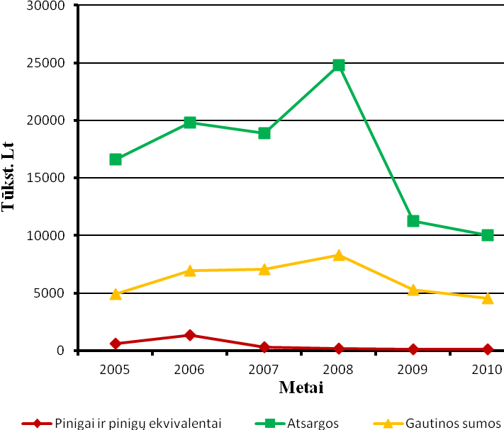
13 pav. AB „Dvarčionių keramika“ trumpalaikio turto elementų dinamika
Šaltinis: sudaryta autoriaus remiantis AB „Dvarčionių keramika“ 2005-2010 metų finansine atskaitomybe

Gautinos sumos nuo 2005 iki 2010 metų sudarė ketvirtadalį viso trumpalikio turto, matome kad 2008 metais gautinų sumų lyginamasis svoris šiek tiek pakilo, tai lėmė pirkėjų perkamosios galios sumažėjimas dėl sudėtingos šalies ekonominės situacijos. Bet gautinų sumų bendra tendencija gera, gautinų sumų dydis per visą laikotarpį išlieka labai panašus ir parodo, kad įmonė vykdo efektyvią atsiskaitymų politiką ir kontrolę. Įmonės klientai laiku atsiskaito už prekes, tai reiškia, kad lėšos nėra atitraukiamos nuo apyvartos.
14 paveiksle pateikta trumpalaikių įsiskolinimų struktūra, kuri padeda nustatyti veiksnius ir priežastis, lėmusias apyvartinio kapitalo pokytį. Iš įsipareigojimų struktūros analizės matyti, kad įmonės didžiąją trumpalaikių įsipareigojimų dalį sudaro prekybos skolos. Jų lyginamasis svoris nagrinėjamu laikotarpiu neypatingai svyravo: 2005 m. jis buvo lygus 64,8 proc., 2006 m. – 63,38 proc., 2007 m. – 67,6 proc., tačiau nuo 2008 metų ėmė mažėti dėl finansinių skolų augimo, ir 2010 metais sudarė tik 41 proc. (žr. 1 priedą).
Nemažą dali per visą nagrinėtą laikotarpį sudarė finansinės skolos, kurios nuo 2005 m. nežymiai augo ir 2009 m. sudarė beveik 50 proc. visų įmonės trumpalaikių įsipareigojimų.
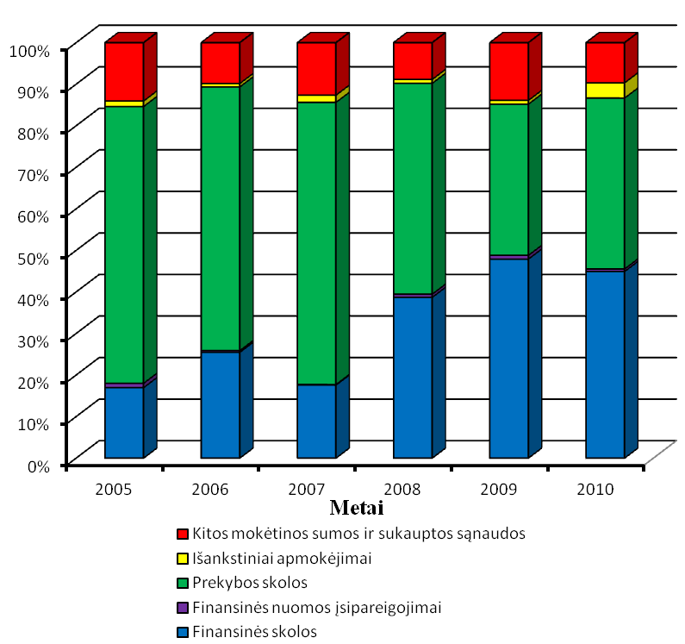
14 pav. AB „Dvarčionių keramika“ trumpalaikių įsipareigojimų struktūra
Šaltinis: sudaryta autoriaus remiantis AB „Dvarčionių keramika“ 2005-2010 metų finansine atskaitomybe

Išankstiniai apmokėjimai ir finansinės nuomos įsipareigojimai per visą nagrinėjamą laikotarpį nesudarė svarios dalies trumpalaikių įsipareigojimų, jų apimtys nesiekdavo 1 proc. ribos.
Kitos mokėtinos sumos ir sukauptos sąnaudos nuo 2005 iki 2010 metų kito ties 10 proc. riba.
Pažvelgę į 15 paveikslą, matome kaip kito atskiri trumpalaikių įsipareigojimų straipsniai. Didžiausią įtaką apyvartinio kapitalo sumažėjimui 2008 metais turėjo tai, kad trumpalaikiai įsipareigojimai padidėjo labiau nei trumpalaikis turtas. Finansinės skolos padidėjo trigubai ir 2008 metais viršijio 10 mln. litų, taip pat padidėjo ir prekybos skolos nuo 12 iki 14 mln. litų, palyginus, kad atsargų vertė, kurios visą laikotarpį sudarė apie 70 proc. trumpalikio turto, padidėjo tik 30 proc., nuo 19 iki 25 mln. litų (žr. 2 ir 3 priedus).
2009 metais apyvartinis kapitalas dar labiau sumažėjo, krito įmonės pardavimai, o trumpalaikis įmonės turtas ir trumpalaikiai įsipareigojimai sumažėjo 50 proc., tai lėmė, kad dvigubai sumažėjo ir apyvartinis kapitalas.
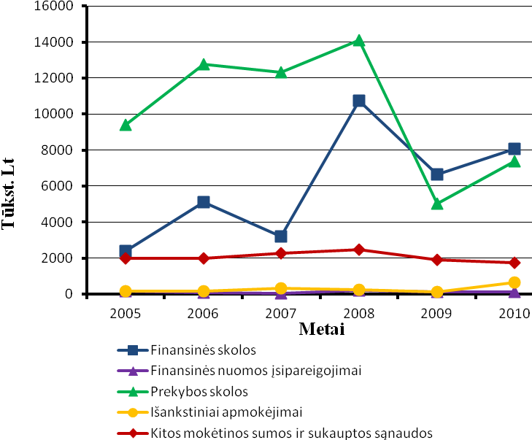
15 pav. AB „Dvarčionių keramika“ trumpalaikių įsipareigojimų elementų dinamika
Šaltinis: sudaryta autoriaus remiantis AB „Dvarčionių keramika“ 2005-2010 metų finansine atskaitomybe

Situacija nepasikeitė ir 2010 metais, įmonės pardavimai dar labiau mažėjo, o padidėjuosios prekybos ir finansinės skolos lėmė tai, kad apyvartinio kapitalo dydis virto neigiamu.
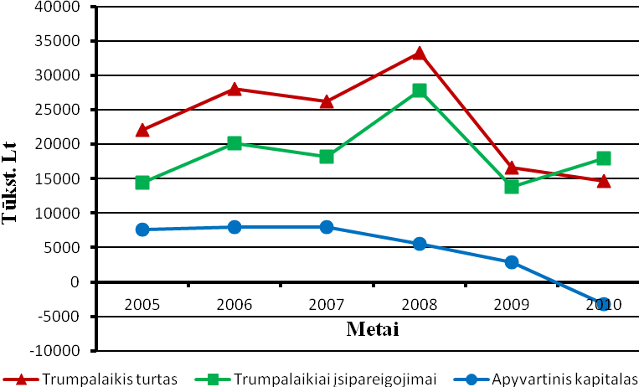
16 pav. AB „Dvarčionių keramika“ trumpalaikio turto, trumpalaikių įsipareigojimų ir pardavimų dinamika
Šaltinis: sudaryta autoriaus remiantis AB „Dvarčionių keramika“ 2005-2010 metų finansine atskaitomybe

Taigi, apibendrinant AB „Dvarčionių keramika“ trumpalaikio turto ir trumpalaikių įsipareigojimų struktūros analizę, galima pasakyti, kad trumpalaikis turtas ir trumpalaikiai įsipareigojimai iki 2010 metų keitėsi tolygiai, nuo 2005 iki 2007 metų didėjo, o nuo 2007 metų pradėjo mažėti, tuo pačiau ėmė mažėti ir apyvartinis kapitalas (žr. 16 pav.). Apyvartinio kapitalo sumažėjimą lėmė spartesnis trumpalikio turto mažėjimas palyginti su trumpalaikiais įsipareigojimais. Nuo 2005 metų trumpalaikis turto sumažėjo 33,5 proc., o trumpalaikiai įsipareigojimai beveik 24 proc. punktais (žr. 3 priedą). Įmonės vadovams didesnį dėmesį reikėtų skirti finansinių ir prekybos skolų mažinimui.

3.1.3. AB „Dvarčionių keramika“ apyvartumo rodiklių analizė
Apyvartinio kapitalo apyvartumui įvertinti skaičiuojami bendrojo apyvartumo rodikliai, ir rodikliai, apibūdinantys atskirų apyvartinio kapitalo sudedamųjų elementų apyvartumą.
Vienas iš svarbiausių apyvartinio kapitalo panaudojimo efektyvumo rodiklių yra apyvartinio kapitalo apyvartumo koeficientas. Apyvartinio kapitalo apyvartumas parodo, kiek apyvartinis kapitalas per ataskaitinį laikotarpį padaro apyvartų. Žema koeficiento reikšmė turėtų kelti susirūpinimą dėl kapitalo panaudojimo efektyvumo, tačiau labai aukšta arba negatyvi rodo potencialų apyvartinio kapitalo poreikį.

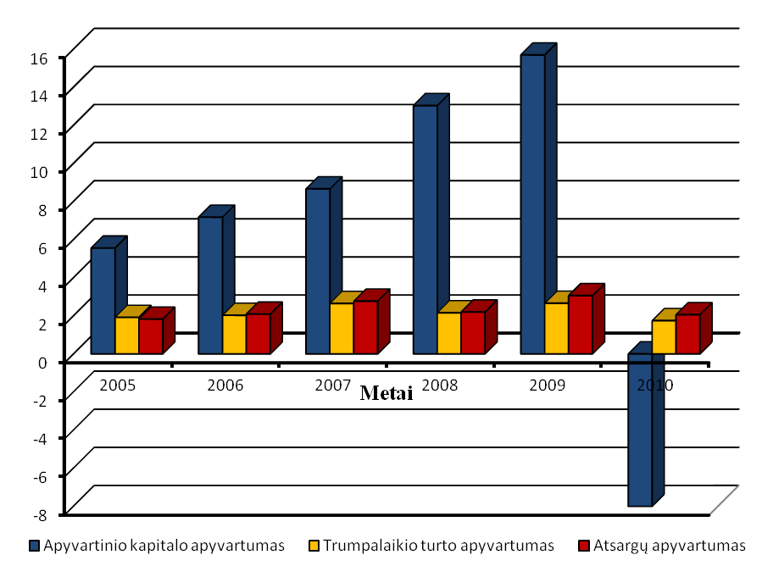
17 pav. AB „Dvarčionių keramika“ apyvartumo rodiklių dinamika
Šaltinis: sudaryta autoriaus remiantis AB „Dvarčionių keramika“ 2005-2010 metų finansine atskaitomybe
Apyvartinio kapitalo apyvartumo rodiklis didėjo iki pat 2010 metų, jo didžiausia reikšmė pastebėta 2009 metais, kai siekė beveik 16 kartų. Apyvartinio kapitalo apyvartumas apskaičiuojamas, kaip pardavimų ir apyvartinio kapitalo santykis, todėl išsamiau panagrinėjus pardavimų ir apyvartinio kapitalo dinamiką iki 2010 metų, buvo pastebėta, kad 2005-2007 metais kartu su pardavimais didėjo ir apyvartinio kapitalo apimtis, todėl šiais metais apyvartinio kapitalo apyvartumo rodiklis buvo palankus įmonei, tačiau jau 2008 metais, kai pardavimai dar išaugo keliais procentas, o apyvartinio kapitalo dydis sumažėjo beveik 40 proc., jo apyvartumas padidėjo iki 12 kartų, šiuo atveju, kaip jau buvo minėta prieš tai, tokia aukšta rodiklio reikšmė gali reikšti potencialų apyvartinio kapitalo poreikį. 2009 metais pardavimai smuko 40 proc., o apyvartinis kapitalas sumažėjo dvigubai, tačiau kaip pastebime, apyvartinio kapitalo rodiklis dar labiau padidėjo, ir viršijio 15 kartų ribą, tai, kaip ir ankstesniais metais, rodė neigiamą tendenciją. 2010 metais, kai apyvartinis kapitalas buvo neigiamas, atitinkamai ir jo apyvartumas buvo neigiamas, kas vėl parodo apyvartinio kapitalo poreikį įmonėje.
Vertinant apyvartinio kapitalo apyvartumą, tikslinga jį palyginti su atskirų apyvartinio kapitalo sudedamųjų elementų apyvartumo rodikliais, trumpalaikio turto ir atsargų apyvartumo koeficientais. (žr. 17 pav.).
Trumpalaikio turto apyvartumo rodiklis parodo trumpalaikio turto apyvartų skaičių per metus, arba koeficientą išreiškus litais, trumpalaikio turto panaudojimo efektyvumą uždirbant pajamas, kiek 1-nam trumpalaikio turto litui tenka pardavimų pajamų. Šis rodiklis laikomas geru gamybos įmonėse, kai yra virš 2, o patenkinamas, kai lygus 1. Kaip matome iš 17 pav. visu nagrinėjamu laikotarpiu, trumpalaikio turto apyvartumo rodiklis išliko patenkinamu, o 2007 ir 2009 metais šis rodiklis buvo geras.
Taip pat labai svarbu skaičiuoti ir vertinti svarbiausio trumpalaikio turto elemento, atsargų apyvartumą. Šis rodiklis parodo, kiek kartų per metus buvo atnaujintos atsargos, t.y. kiek kartų jos buvo parduotos ir vėl atkurtos. Šis rodiklis labai svarbus, nes per kiekvieną atsargų apyvartą uždirbamas bendrasis pelnas.
AB „Dvarčionių keramika“ atsargų apyvartumas kartais didėjo nuo 2005 metų, ir 2009 metais pasiekė net 3 kartus arba 120 dienų. Atsižvelgus į tai, kad atsargos sudaro apie 75 proc. trumpalaikio turto, šis rodiklis nėra blogas, atsargos buvo atnaujinamos iki 3 kartų per metus, tačiau tai neužtikrino likvidumo. 2010 metais labai nukritus pardavimams, atsargų apyvartumas sumažėjo iki 2 kartų per metus, tai rodo nepakankamą įmonės vadybininkų dėmesį efektyviam atsargų valdymui, nes įšaldomos piniginės lėšos dideliam atsargų kiekiui sandėliuoti. Be abejo, didžiausią įtaką tam turi sumažėjusios pardavimų apimtys.

3.1.4. AB „Dvarčionių keramika“ debitorinio ir kreditorinio įsiskolinimų analizė
Gautinoms sumoms reikėtų skirti išskirtinį dėmesį, kadangi tai yra ypatingai svarbi sritis, nuo kurios priklauso apyvartinio kapitalo struktūra ir visos įmonės padėtis. Dažnai debitorinis įsiskolinimas užima didžiąją įmonės balanso trumpalaikio turto dalį.
Visos įmonės nori, kad už parduotas prekes būtų iškart sumokama, tačiau esant konkurencijai yra priverstos susitaikyti su kitokiais apmokėjimo būdais. Atidavus produkcija, sumažėja atsargos, tačiau didėja debitorinis įsiskolinimas, kurį sudaro tiek vartotojams skirti, tiek komerciniai kreditai. Gautinų sumų laikymas, kaip ir atsargų, reikalauja kintamų ir pastovių kaštų, tačiau kredito suteikimas didina pardavimo apimtis.
Analizuoti debitorinį įsiskolinimą būtina dar todėl, kad laiku negrįžtant pinigams, įmonei pritrūksta lėšų, ir įmonė priversta skolintis, ieškotis kitų lėšų gavimo šaltinių. Tokiu atveju, apyvartinis kapitalas gali tapti neigiamas.
Atlikus AB „Dvarčionių keramika“ debitorinio įsiskolinimo kitimo analizę, galima pastebėti, kad debitorinio įsiskolinimo apimtys nuo 2005 iki 2009 metų padidėjo beveik du kartus, nuo 4,5 mln. iki 8 mln. litų. Tačiau, nors debitorinio įsiskolinimo suma išaugo beveik du kartus, trumpalaikiame turte, jų lyginamasis svoris per šiuos metus nepasikeitė, ir išliko apie 25 procentus. Nuo 2009 metų debitorinis įsiskolinimas įmonėje ėmė mažėti, tai susiję su viso trumpalaikio turto mažėjimų. Per 2009 ir 2010 metus trumpalaikis turtas ir gautinos sumos sumažėjo beveik dvigubai, 2008 metų pabaigoje trumpalaikis turtas buvo lygus 33,3 mln. litų, gautinos sumos siekė 8,3 mln litų, o 2010 metų pabaigoje trumpalaikis turtas sumažėjo iki 14,7 mln., gautinos sumos iki 4,5 mln. litų (žr. 3 priedą).
Kaip jau buvo minėta, debitorinio įsiskolinimo apimtys priklauso nuo pirkėjų atsiskaitymų ir nuo to, kokią atsiskaitymo sistemą įmonė taiko prikėjams. Todėl būtina analizuoti debitorinį įsiskolinimą dar pagal du aspektus: pagal debitorinio įsiskolinimo apmokėjimo periodą ir debitorinio įsiskolinimo apyvartumą. Debitorinio įsiskolinimo apmokėjimo periodas parodo vidutinį laiką, per kurį pirkėjai apmoka įsiskolinimus, o debitorinio įsiskolinimo apyvartumas parodo, kiek kartų per metus pirkėjų įsiskolinimai paverčiami pinigais, kitaip sakant, debitorinio įsiskolinimo apyvartumas parodo įmonės mokėjimų politiką, kiek kartų per metus įmonė surenka savo lėšas atsiskaitymų procese. Kuo didesnis apyvartumas, tuo mažiau pinigų investuojama į pirkėjų įsiskolinimus. Žymus debitorinio įsiskolinimo, o ypač abejotinų ar beviltiškų pirkėjų skolų augimas mažina įmonės likvidumą ir didina veiklos riziką.
Pagal Lietuvos statistikos departamento nustatytas reikšmes labai geras debitorinio įsiskolinimo dienomis rodiklis yra mažiau kaip 30 dienų, geras - mažiau kaip 45 dienos, patenkinamas - mažiau kaip 60 dienų ir blogas daugiau kaip 90 dienų. Jei įsiskolinimas viršija šias ribas, atsiranda pavojus kaupti įsiskolinimą.
Apskaičiavus AB „Dvarčionių keramika“ debitorinio įsiskolinimo apyvartumą dienomis ir kartais (žr. 4 lent.), matome, kad iki 2010 metų debitorinio įsiskolinimo apyvartumas įmonėje buvo teigiamas ir kontroliuojamas, debitorinio įsiskolinimo periodas beveik visuomet buvo stabilus, svyravo nuo 42,5 dienų 2005 metais iki 42,7 dienų 2009 metais. Situacija kiek pasikeitė 2010 metais, kai gautinų sumų apyvartumas padidėjo iki 65 dienų, tai lėmė didesnis įmonės pardavimų sumažėjimas palyginus su trumpalaikio turto mažėjimu. Tačiau, matome, kad gautinų sumų apyvartumas išlieka patenkinamas pagal Lietuvos statistikos departamento nustatyas reikšmes.
4 lentelė. AB „Dvarčionių keramika“ debitorinio įsiskolinimo rodikliai
Metai | 2005 | 2006 | 2007 | 2008 | 2009 | 2010
Debitorinio įsiskolinimo apyvartumas kartais | 8,58 | 8,2 | 9,85 | 8,64 | 8,54 | 5,64
Debitorinio įsiskolinimo apyvartumas dienomis | 42,5 | 44,47 | 37,04 | 42,24 | 42,7 | 64,7
Šaltinis: sudaryta autoriaus remiantis AB „Dvarčionių keramika“ 2005-2010 metų finansine atskaitomybe

Debitorinio įsiskolinimo stabilumas iki 2009 metų pabaigos rodė, kad įmonei nėra tikslo griežtinti atsiskaitymo su pirkėjais sistemos, atsiskaitymo laikotarpis 2005-2009 metais išliko stabilus, tik 2010 metais atsiskaitymo laikotarpis išaugo. Įmonės vadovams reikėtų į tai atkreiptį dėmesį, su tikslu, kad mokumo sutrikimų ateityje nepasitaikytų ir tam, kad įsiskolinimai įmonei būtų valdomi efektyviai.
Bendras trumpalaikių įsipareigojimų bruožas yra tas, kad didžioji jų dalis turi būti įvykdyta per sąlyginai trumpą laiką, vienerius metus, todėl įmonei taip pat svarbu kontroliuoti ir valdyti kreditorinį įsiskolinimą.
Atlikus kreditorinio įsiskolinimo dinamikos analizę, galima teigti, kad jo pokyčiai ir svyravimai sutampa su debitorinio įsiskolinimo dinamika: nežymus augimas iki 2009 metų, ir staigus kritimas 2009 metais. 2009 metais nukritus pardavimams, kartu su trumpalaikio turto mažėjimu, sumažėjo ir įmonės trumpalaikiai įsipareigojimai. Palyginus, 2008 metais prekybos skolos siekė 14 mln. litų, o 2009 metais tik 5 mln. litų. 2010 metais, kai atėjo antroji ekonominio nuosmukio banga, kreditorinis įsiskolinimas šiek tiek išaugo, ir siekė beveik 7,4 mln. litų (žr. 1 priedą).

5 lentelė. AB „Dvarčionių keramika“ kreditorinio įsiskolinimo rodikliai
Metai | 2005 | 2006 | 2007 | 2008 | 2009 | 2010
Kreditorinio įsiskolinimo apyvartumas kartais | 3,24 | 3,24 | 4,25 | 3,88 | 6,83 | 2,81
Kreditorinio įsiskolinimo apyvartumas dienomis | 112,8 | 112,65 | 85,93 | 94,16 | 53,44 | 130
Šaltinis: sudaryta autoriaus remiantis AB „Dvarčionių keramika“ 2005-2010 metų finansine atskaitomybe

Taip pat labai svarbų išnagrinėti kreditorinio įsiskolinimo apyvartumą, kuris parodo per kiek dienų arba kiek kartų per metus įmonė vidutiniškai atsiskaito su tiekėjais (žr. 5 lent.). AB „Dvarčionių keramika“ kreditorinio įsiskolinimo apmokėjimo periodas nuo 2005 metų mažėjo, matėsi palanki įmonei tendencija, nes 2009 metais kreditorinio įsiskolinimo apyvartumas siekė 54 dienas, beveik du mėnesius, tačiau 2010 metais šis rodiklis vėl pakilo ir siekė jau 130 dienų.
Įmonės kreditorinio įsiskolinimo apyvartumo kartais rodiklis buvo optimalus tik 2009 metais, kai įmonė daugiau kaip 6 kartus per metus atsiskaitydavo su tiekėjais.
AB „Dvarčionių keramika“ vadovai turėtų susirūpinti dėl tokio ilgo įsiskolinimo periodo, nes tai gali sudaryti blogą įmonės kreditinę reputaciją ir pabloginti santykius su tiekėjais.
Analizuojant apyvartumo rodiklius, labai svarbu susieti kreditorinį ir debitorinį įsiskolinimus ir juos palyginti. Žinant kreditorinio ir debitorinio įsiskolinimo apyvartumą, lengviau valdyti įmonės piniginius srautus, planuoti atsiskaitymus ir pirkimus.
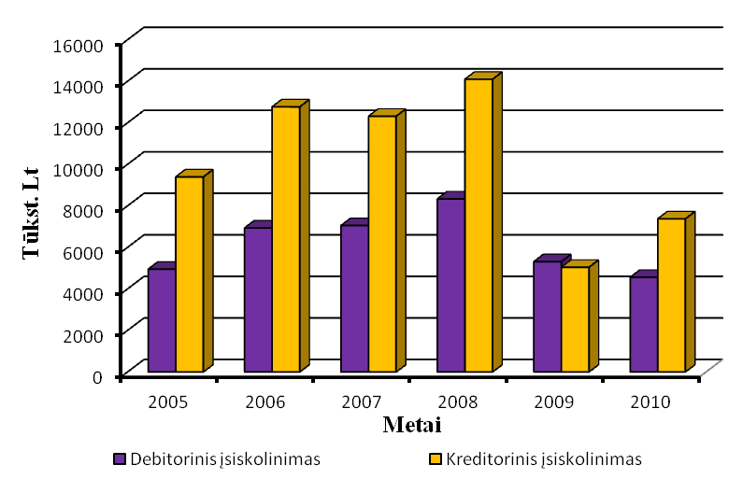
18 pav. AB „Dvarčionių keramika“ debitorinio ir kreditorinio įsiskolinimų palyginimas
Šaltinis: sudaryta autoriaus remiantis AB „Dvarčionių keramika“ 2005-2010 metų finansine atskaitomybe

Kaip matome iš 22 paveikslo, kuris atvaizduoja debitorinio ir kreditorinio įsiskolinimų dinamiką, nuo pat 2005 metų įmonės kreditorinis įsiskolinimas viršijo debitorinį. Tai nepalanki įmonei situacija, kadangi įmonė neturi sukaupusi itin didelio kiekio grynųjų pinigų, o pirkėjams laiku neatsiskaičius už prekes, įmonės finansinė būklė gali susikomplikuoti.
Galima padaryti išvadą, kad siekiant paspartinti apyvartinio kapitalo apyvartumą ir jo efektyvų panaudojimą, reikėtų kontroliuoti piniginius srautus, kadangi apyvartinis kapitalas perilgai užšaldomas įsiskolinimuose.
3.1.5. AB „Dvarčionių keramika“ atsargų apyvartumo analizė
Atsargos yra svarbi turto dalis ir jų dydis daro didelę įtaką įmonės veiklos mastams bei rezultatams. Visos įsigytos materialinės vertybės (atsargos) yra arba sunaudojamos per ataskaitinį laikotarpį pajamoms uždirbti ir virsta išlaidomis, arba įrašomos į balansą kaip dar nepanaudotas turtas. Kaip jau buvo minėta anksčiau, atsargų sudėtis priklauso nuo įmonės veiklos pobūdžio.
Labai svarbu nustatyti optimalią finansinių lėšų sumą, kuri turi būti įdėta į atsargas, kadangi atsargos nėra labai likvidus turtas. Įmonė turi stengtis palaikyti optimalų atsargų kiekį tam, kad nebūtų sutrikdyta įmonės veikla dėl jų stygiaus ir neužšaldytos piniginės lėšos dėl atsargų pertekliaus. Optimalus atsargų lygis yra toks, kai jo turėjimo sąnaudos yra mažiausios. Šis dydis yra skirtingas ne tik skirtingų pramonės šakų įmonėms, bet ir panašaus profilio organizacijoms. Tai priklauso nuo daugelio faktorių, tokių kaip: pardavimų apimtys, esančių atsargų finansavimas, gamyboje naudojamos technologijos, užsakymų nepastovumas, sezoniškumas.
Kadangi atsargos balanse pateikiamos įsigijimo kaina arba grynąja galimo realizavimo verte, atsižvelgiant į tai, kuri iš jų mažesnė, analizuojant jų dinamiką, rėmiausi parduotų prekių savikainos pokyčiais (žr. 19 pav.).
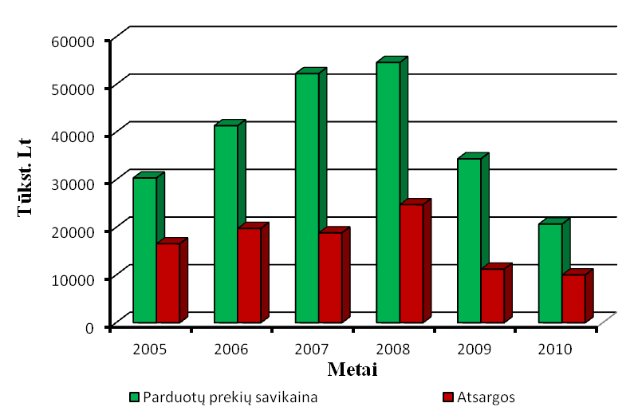
19 pav. AB „Dvarčionių keramika“ atsargų ir prekių savikainos dinamika
Šaltinis: sudaryta autoriaus remiantis AB „Dvarčionių keramika“ 2005-2010 metų finansine atskaitomybe
Kaip matome iš 19 paveikslo, parduotų prekių savikaina ir atsargų kiekis 2005-2008 metais didėjo beveik tolygiai. Tik 2007 metais žymiai išaugo parduotų prekių savikaina (26 proc.), o atsargos sumažėjo beveik 5 procentais (žr. 5 priedą). Taip atsitiko dėl pardavimų padidėjimo. 2009 ir 2010 metais buvo pastebėtas ir atsargų kiekio ir parduotų prekių savikainos kritimas. Per šiuos metus atsargos sumažėjo nuo 25 mln. iki 10 mln. litų, beveik 2,5 karto (žr. 6 priedą). Parduotų prekių savikaina dar 2008 metais viršijo 50 mln. litų, o 2010 metų pabaigoje siekė tik 20 mln. litų. Tokiam ženkliam sumažėjimui didžiausią įtaką padarė ženkliai sumažėję įmonės pardavimai. Jie per 2009-2010 metus sumažėjo trigubai, nuo 72 mln. iki 25,7 mln. litų (žr. 6 priedą).
Kitas rodiklis, parodantis atsargų judėjimą – atsargų apyvartumo periodas dienomis. Jis parodo, kiek dienų įmonė gali dirbti su turimomis atsargomis. Greitas apyvartumas dažniausiai yra gero atsargų tvarkymo požymis, nes tada mažiau pinigų investuojama į atsargas, jos geriau naudojamos ir kontroliuojamos, nes nebereikia atsargų sandėliuoti, išmesti pasenusių ir sugedusių produktų, mažėja išlaidos. Tačiau sudarant mažesnes atsargas, jų gali pritrūkti įmonės normaliai veiklai plėtoti. Bet kuriuo atveju, optimalus atsargų kiekis priklauso nuo įmonės veiklos pobūdžio, vedamos įmonės vidaus politikos, tikslų. Praktika rodo, kad įmonės yra linkusios turėti per daug atsargų. AB „Dvarčionių keramika“ atsargų apyvartumas dienomis yra pateiktas 6 lentelėje.

6 lentelė. AB „Dvarčionių keramika“ atsargų apyvartumo rodikliai
Metai | 2005 | 2006 | 2007 | 2008 | 2009 | 2010
Atsargų apyvartumas dienomis | 199,22 | 174,62 | 131,64 | 165,63 | 119,37 | 177,1
Šaltinis: sudaryta autoriaus remiantis AB „Dvarčionių keramika“ 2005-2010 metų finansine atskaitomybe

Dar vienas rodiklis, kuris sieja atsargas ir apyvartinį kapitalą, yra apyvartinio kapitalo manevringumo koeficientas. Šis koeficientas parodo, kokia apyvartinio kapitalo dalis yra išaldyta atsargose ir padeda nustatyti ar apyvartinis kapitalas yra efektyviai naudojamas. Šis rodiklis apskaičiuojamas, kaip atsargų ir apyvartinio kapitalo santykis. Įmonės vadovai turėtų siekti, kad šis koeficientas būtų kuo mažesnis, tačiau būtina atsižvelgti ir į įmonės veiklą, nes pavyzdžiui prekybos įmonėje turi dominuoti dideli atsargų kiekiai.

7 lentelė. AB „Dvarčionių keramika“ atsargų apyvartumo rodikliai
Metai | 2005 | 2006 | 2007 | 2008 | 2009 | 2010
Manevringumo koeficientas | 2,18 | 2,5 | 2,36 | 4,49 | 3,98 | -3,13
Šaltinis: sudaryta autoriaus remiantis AB „Dvarčionių keramika“ 2005-2010 metų finansine atskaitomybe

Iš aukščiau pateiktos 7 lentelės duomenų matyti, kad AB „Dvarčionių keramika“ nelabai efektyviai naudoja apyvartinį kapitalą, kadangi atsargos didėjo daug sparčiau nei apyvartinis kapitalas. Nuo 2005 iki 2009 metų atsargos padidėjo 50 proc., o apyvartinis kapitalas per šį laikotarpį sumažėjo daug kaip 60 procentų. Apyvartinio kapitalo manevringumo koeficientas yra gana aukštas, iš 7 lentelės duomenų matome, kad atsargos apyvartinį kapitalą 2008 ir 2009 metais viršijo net 4 kartus, tai reiškia, kad įmonė laiko per daug atsargų.

3.1.6. AB „Dvarčionių keramika“ finansinio ciklo analizė
Trumpalaikio turto apyvartumas yra pagrindinė savybė, turinti ypač didelę įtaką finansiniams rezultatams. Įmonė finansiniais ištekliais turi aprūpinti visą veiklos ciklą, o jų poreikis priklauso nuo pasirinktos trumpalaikio turto valdymo strategijos ir nuo jos veiklos finansinio ciklo trukmės. Žinome, kad dažnai pirkėjai uždelsia su atsiskaitymais už prekes, tačiau ir pati įmonė dažnai sumoka skolas tiekėjams pavėluotai. Finansinis ciklas parodo, kokią veiklos ciklo dalį įmonė turi finansuoti savo lėšomis.
8 lentelė. AB „Dvarčionių keramika“ finansinių ciklų apskaičiavimas
Metai | 2005 | 2006 | 2007 | 2008 | 2009 | 2010
Atsargų apyvartumo trukmė | 199,22 | 174,62 | 131,64 | 165,63 | 119,37 | 177,1
Debitorinio įsiskolinimo trukmė | 42,5 | 44,47 | 37,04 | 42,24 | 42,7 | 64,7
Kreditorinio įsiskolinimo trukmė | 112,8 | 112,65 | 85,93 | 94,16 | 53,44 | 130
Finansinis ciklas | 128,92 | 106,44 | 82,75 | 113,71 | 108,63 | 111,8
Šaltinis: sudaryta autoriaus remiantis AB „Dvarčionių keramika“ 2005-2010 metų finansine atskaitomybe

Kaip matome iš 8 lentelės duomenų, AB „Dvarčionių keramika“ finansinis ciklas 2005-2007 metais mažėjo, bet buvo gana ilgas, pinigai sugrįždavo per 129 dienų 2005 metais ir per 83 dienas 2007 metais. 2008-2010 metais ciklas vėl ėmė ilgėti, nors iš lentelės duomenų matome, kad kreditorinio įsiskolinimo trukmė tendencingai mažėjo, bet vėl pakilo 2010 metais, debitorinis įsiskolinimas išliko pastovus beveik per visą laikotarpį, tik paskutiniais metais pailgėjo dėl ekonominio sunkmečio ir perkamosios galios sumažėjimo, gana ilga išlieka atsargų apyvartumo trukmė, atsargos pasikeičia įmonėje tik 2 kartus per metus.
Matome, kad įmonė labai puikiai susitvarko su debitoriniu įsiskolinimu, nes sugeba greičiau atgauti pinigus iš pirkėjų, nei privalo pati sumokėti tiekėjams. Tačiau atsargos pinigais virsta daug lėčiau, nei yra padengiami įsiskolinimai kreditoriams, dėl to įmonė susiduria su papildomu pinigų poreikiu, ir tai yra pagrindinė priežastis, dėl kurios įmonės veiklos ir finansinis ciklas tokie ilgi. Galima daryti išvadą, kad finansinio ciklo trukmės tendencija neigiamą, ciklas vėl pradedą ilgėti, pinigai sugrįžta įmonėje tik 3 kartus per metus. Įmonė net 100 veiklos ciklo dienų turi finansuoti savo lėšomis.
AB „Dvarčionių keramika“ vadovams reikėtų būtinai atkreipti dėmesį į finansinio ciklo trukmės mažinimą. Finansinio ciklo trukmę galima sutrumpinti mažinant atsargų apyvartumo trukmę arba ilginant atsiskaitymo su kreditoriais laiką, nors ūkine prasme tai ne visuomet naudinga, nes įmonei gali kilti problemų ieškant patikimų tiekėjų.

3.1.7. AB „Dvarčionių keramika“ apyvartinio kapitalo prognozė 2011 metams
Apyvartinių lėšų klausimas yra labai aktualus visoms įmonėms, todėl buvo atlikta AB „Dvarčionių keramika“ apyvartinio kapitalo apimties prognozė 2011 metams remiantis apyvartinio kapitalo dinamikos praeityje duomenimis, tikintis, kad esminės tendencijos kartosis ir ateityje.
Prognozei buvo panaudotas vienas iš paprasčiausių prognozavimo metodų, dinamikos eilučių ekstrapoliacija. Ekstrapoliacijos metodai – tai pirmiausia įvairūs dinaminių eilučių statistiniai išlyginimo būdai; jais naudojantis dabartiniai dėsningumai perkeliami į ateitį. Ekstrapoliacija – pakankamai efektyvus metodas sudarant pirminius prognozių variantus, ateities projektus. Pirminėje planavimo stadijoje ypač svarbu sužinoti, koks būtų tam tikro rodiklio lygis ateityje, jeigu liktų dabartinė jo kitimo tendencija.
Dinamikos eilučių ekstrapoliacijos formulė atrodo taip:
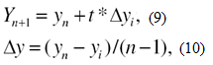

Čia:
y_{n} – galutinis dinamikos eilutės lygis;
t – prognozuojamų metų skaičius;
n – eilutės lygių skaičius;
Δy – vidutinis absoliutus lygio didėjimas (mažėjimas).

9 lentelė. AB „Dvarčionių keramika“ apyvartinio kapitalo prognozė 2011 metams
Metai | 2005 | 2006 | 2007 | 2008 | 2009 | 2010 | 2011*
Apyvartinis kapitalas | 7627 | 7931 | 8008 | 5525 | 2827 | -3212 | -5379,8*
Šaltinis: sudaryta autoriaus remiantis AB „Dvarčionių keramika“ 2005-2010 metų finansine atskaitomybe

Praeities duomenys ir apskaičiuotas rezultatas pateiktas 9 lentelėje. Remiantis skaičiavimo metodika, gavome, kad apyvartinis kapitalas 2011 metais pratęs mažėjimo tendenciją ir bus lygus -5,4 mln. litų. Gautas rezultatas atvaizduotas 20 paveiksle.
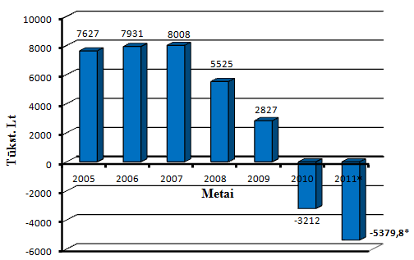
20 pav. AB „Dvarčionių keramika“ apyvartinio kapitalo prognozė 2011 metams
Šaltinis: sudaryta autoriaus remiantis AB „Dvarčionių keramika“ 2005-2010 metų finansine atskaitomybe

Iš anksčiau atliktos analizės matėme, kad apyvartinis kapitalas kinta tolygiai pardavimų apimtims, apskaičiuotas koreliacijos koeficientas rodė, kad apyvartinio kapitalo pokyčiai yra priklausomi nuo pardavimų. Todėl buvo atlikta ir įmonės pardavimų apimčių prognozė naudojant tą pačią prognozavimo metodiką.

10 lentelė. AB „Dvarčionių keramika“ pardavimų prognozė 2011 metams
Metai | 2005 | 2006 | 2007 | 2008 | 2009 | 2010 | 2011*
Pardavimai | 42442 | 56923 | 69469 | 72026 | 44380 | 25699 | 22350,4*
Šaltinis: sudaryta autoriaus remiantis AB „Dvarčionių keramika“ 2005-2010 metų finansine atskaitomybe

Atsižvelgus į 10 lentelės duomenis buvo sudarytas paveikslas (žr. 21 pav.), kuriame matome, kad pardavimų apimtis 2011 metais turėtų sumažėti ir siekti 22 mln. litų. Matome, kad jų mažėjimas nebus toks spartus kaip apyvartinio kapitalo.
Iš atliktos AB „Dvarčionių keramika“ apyvartinio kapitalo ir pardavimų apimties prognozės 2011 metams, matome, kad apyvartinio kapitalo tendencija atitinka pardavimų pokyčius, tai dar karta patvirtina, kad apskaičiuotas koreliacijos koeficientas, parodo glaudų ir stiprų ryšį tarp šių kintamųjų.

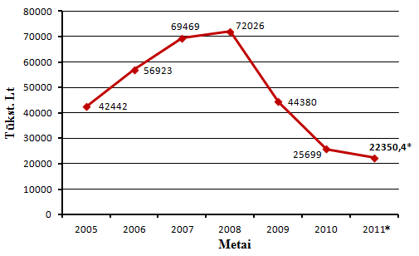
21 pav. AB „Dvarčionių keramika“ pardavimų prognozė 2011 metams
Šaltinis: sudaryta autoriaus remiantis AB „Dvarčionių keramika“ 2005-2010 metų finansine atskaitomybe

3.2. AB „TEO LT“ apyvartinio kapitalo analizė
TEO LT – didžiausia Lietuvos plačiajuosčio interneto prieigos ir balso telefonijos paslaugų įmonė, teikianti integruotas telekomunikacijų, IT ir TV paslaugas gyventojams ir verslui. Didžiausią patirtį telekomunikacijų versle turinti bendrovė išskirtinį dėmesį skiria aukštai paslaugų kokybei ir klientų poreikių tenkinimui.
TEO kartu su savo antrinėmis įmonėmis yra pripažintas didelę įtaką turinčiu operatoriumi viešojo fiksuotojo telefono ryšio tinklų ir paslaugų, skirtųjų linijų paslaugų, tinklų sujungimo ir skambučių užbaigimo viešuosiuose telefono ryšio tinkluose, teikiamuose fiksuotoje vietoje, paslaugų rinkose.
Pagrindinė TEO įmonių grupės įmonė AB „TEO LT“, klientams siūlo balso, interneto, duomenų perdavimo bei skaitmeninės televizijos paslaugas.
68,29 proc. bendrovės akcijų valdo taprtautinė telekomunikacijų korporacija „TeliaSonera AB“. TEO akcijomis prekiaujama vertybinių popierių biržoje „NASDAQ OMX Vilnius“.

3.2.1. AB „TEO LT“ apyvartinio kapitalo dinamikos analizė
Apyvartinio kapitalo dinamikos analizė akcinėje bendrovėje „TEO LT“ parodė, kad apyvartinis kapitalas nuo 2006 metų įmonėje mažėjo. 2006 metais jo dydis buvo lygus 466 mln. litų, o 2010 metų pabaigoje tik 277 mln. litų. Tokią apyvartinio kapitalo smukimo tendenciją lėmė trumpalaikio turto mažėjimas ir trumpalaikių įsipareigojimų augimas.
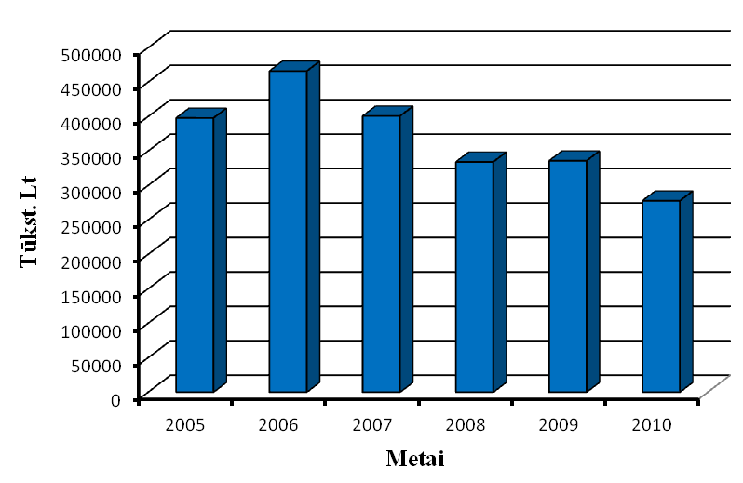
22 pav. AB „TEO LT“ apyvartinio kapitalo dinamika
Šaltinis: sudaryta autoriaus remiantis AB „TEO LT“ 2005-2010 metų finansine atskaitomybe

Nuosavas kapitalas per 2005-2010 metus sumažėjo apie 10 procentų, ilgalaikis turtas liko beveik nepakitęs, 2005 metais jis siekė 765, o 2010 metais 769 mln. litų (žr. 15 priedą). Tačiau matome, jog mažėjo ilgalaikiai įsipareigojimai, nuo 2005 metų jie sumažėjo net 70 proc., nuo 57 mln. iki 20 mln. litų (žr. 15 priedą). Galima padaryti išvadą, kad įmonės apyvartinis kapitalas beveik visą laikotarpį buvo formuojamas dėka nuosavo kapitalo, tik maža dalis jo buvo finansuojama ilgalaikiais įsipareigojimais (žr. 15 priedą).
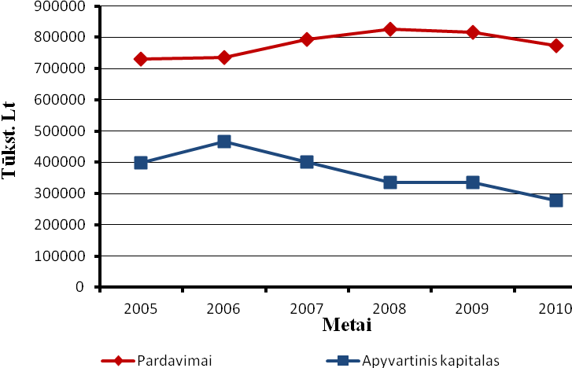
23 pav. AB „TEO LT“ pardavimų ir apyvartinio kapitalo dinamika
Šaltinis: sudaryta autoriaus remiantis AB „TEO LT“ 2005-2010 metų finansine atskaitomybe
Taip pat buvo atlikta analizė, siekiant nustatyti ar AB „TEO LT“ apyvartinio kapitalo pokyčiai panašūs pardavimų pokyčiams (žr. 23 pav.). Iki 2009 m. pardavimai tolygiai didėjo ir 2008 metų pabaigoje pasiekė 826 mln. litų (žr. 11 priedą), nuo 2009 metų įmonės pardavimai šiek tiek sumažėjo ir 2010 metų pabaigoje siekė 773,5 mln. litų (žr. 12 priedą). Tuo tarpu apyvartinio kapitalo dydis savo aukščiausią tašką pasiekė 2006 metais, kai siekė 465 mln. litų ir nuo to laiko ėmė mažėti.
Dar vienas įdomus faktas, kad 2009 metais įmonės apyvartinio kapitalo apimtis šiek tiek padidėjo, 1,5 mln. litų, tačiau tais pačiais metais įmonės pardavimai smuko apie 10 mln. litų. Skiriasi ir bendra tendencija, per 2005-2010 metus apyvartinis kapitalas sumažėjo 30 proc., o įmonės pardavimai išaugo 6 procentais (žr. 12 priedą).
Palyginus apyvartinio kapitalo ir pardavimų kitimą, galime pastebėti, kad apyvartinio kapitalo ir pardavimų dydžiai kito priešinga linkme. Kai įmonės pardavimai augo, apyvartinis kapitalas mažėjo, ir priešingai.
Siekiant nustatyti priklausomybę tarp AB „TEO LT“ apyvartinio kapitalo ir pardavimų, buvo apskaičiuotas koreliacijos koeficientas, kuris buvo lygus: r = -0,58 (žr. 13 priedas).
Galima teigti, kad ryšys tarp apyvartinio kapitalo dydžio ir pardavimų yra vidutinis ir atvirkštinis, kadangi koeficientas yra neigiamas. Galima prieiti išvados, kad didėjant įmonės pardavimams, mažėjo apyvartinio kapitalo apimtis, o sumažėjus įmonės pardavimams, apyvartinis kapitalas padidėjo.
Tiriant apyvartinio kapitalo dinamiką AB „TEO LT“ buvo apskaičiuotas ir apyvartinio kapitalo koeficientas, t.y. jo santykis su įmonės turtu.
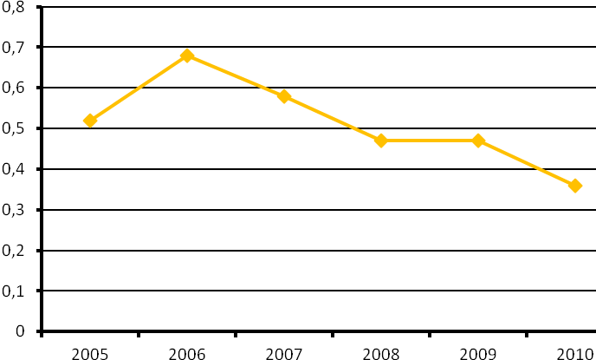
24 pav. AB „TEO LT“ apyvartinio kapitalo koeficiento dinamika
Šaltinis: sudaryta autoriaus remiantis AB „TEO LT“ 2005-2010 metų finansine atskaitomybe

24 paveiksle galime matyti, kaip kito apyvartinio kapitalo koeficientas 2005-2010 metais. Iš grafiko matyti, kad rodiklio kitimo dinamika panaši į apyvaritnio kapitalo, nuo 2005 metų rodiklis mažėjo, 2009 metais išliko toks pat, kaip ir 2008 metais, bet ir vėl smuko 2010 metais. Visą laikotarpį apyvartinio kapitalo koeficientas buvo santykinai didelis, apyvartinis kapitalas sudarė ne mažiau kaip 35 procentus įmonės turto, kas reiškia, jog bankroto tikimybių nėra.

3.2.2. AB „TEO LT“ apyvartinio kapitalo struktūros analizė
Atlikus vertikalią TEO bendrovės trumpalaikio turto analizę, buvo sudarytas grafikas, kuris parodė, kokie trumpalaikio turto straipsniai sudarė didžiausią lyginamąjį svorį trumpalaikiame turte.
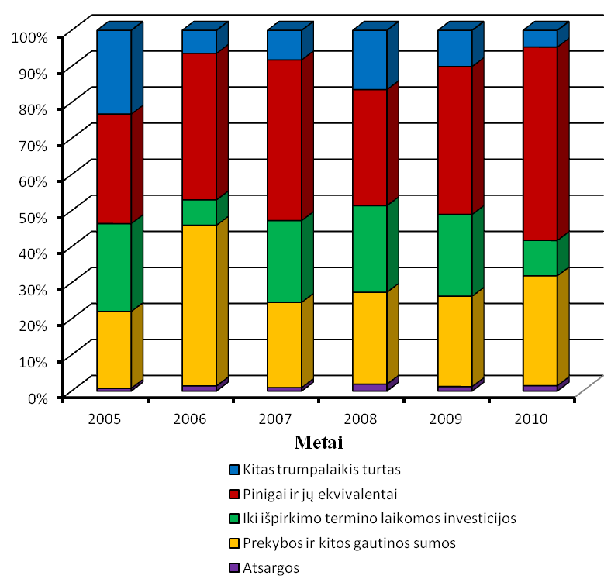
25 pav. AB „TEO LT“ trumpalaikio turto struktūra
Šaltinis: sudaryta autoriaus remiantis AB „TEO LT“ 2005-2010 metų finansine atskaitomybe

AB “TEO LT” didžiausią trumpalaikio turto dalį sudarė pinigai ir jų ekvivalentai, jų lyginamasis svoris per visą nagrinėjamą laikotarpį svyravo nuo 30 proc. 2005 iki 70 proc. 2010 metais (žr. 7 priedą). Iš pirmo žvilgsnio, gali atrodyti, kad tai nėra gera tendencija, nes ji parodo, kad įmonė nelabai efektyviai valdo grynuosius pinigus.
Nemažą dalį sudarė bendrovės investicijos, beveik visą laikotarpį 25 proc., tačiau 2006 ir 2010 metais matėsi jų lyginamojo svorio mažėjimas (žr. 7 priedą).
Kitas nemažai svarbus straipsnis, tai prekybos ir kitos gautinos sumos, 2006 metais sudarė beveik pusę viso trumpalaikio turto, bet įmonės vadovai laiku ėmėsi veiksmų, ir šios klasės lyginamasis svoris sumažėjo iki 25 proc. 2010 metais (žr. 7 priedą).
Taip pat matome, kad įmonės atsargos visą laikotarpį užėmė labai mažą trumpalaikio turto dalį, jos praktiškai nekito, nuo 4 mln. litų 2005 metais išaugo iki 6 mln. litų 2010 metais.

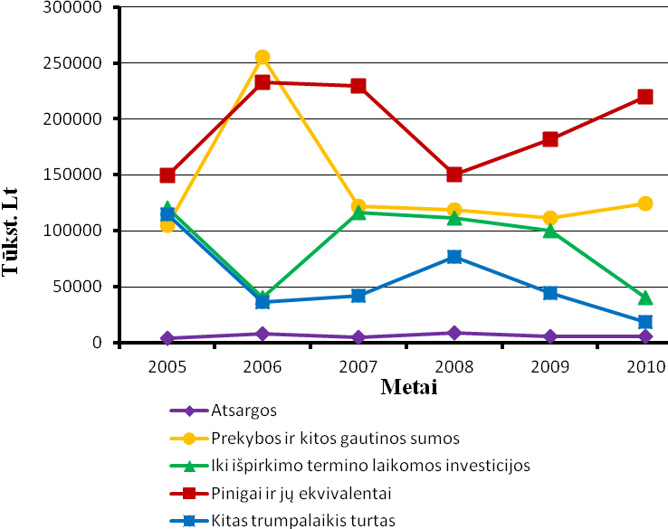
26 pav. AB „TEO LT“ atsargų dinamika
Šaltinis: sudaryta autoriaus remiantis AB „TEO LT“ 2005-2010 metų finansine atskaitomybe

Atskirų trumpalaikio turto straipsnių kitimas parodytas 26 paveiksle. Iš jo puikiai matome, kad pinigų apimtis įmonėje buvo visuomet didžiausia išskyrus 2006 metus, kai išaugo gautinos sumos. Bet kaip jau buvo minėta, įmonės vadovai laiku priėmę tinkamus sprendimus, sumažino debitorinį įsiskolinimą, ir gautinos sumos nuo 2007 metų buvo stabilios. Atsargos per nagrinėjamą laikotarpį beveik nekito, tai susiję su tuo, kad įmonė teikia paslaugas, o ne gamina prekes. Įmonės trumpalaikio turto mažėjimą lėmė investicijų sumažėjimas nuo 2007 metų, taipogi nuo 2008 metų mažėjo ir kitas trumpalaikis turtas (žr. 8 priedą).
27 paveiksle pateikta trumpalaikių įsiskolinimų struktūra, kuri padeda nustatyti veiksnius ir priežastis, lėmusias apyvartinio kapitalo pokytį. Iš įsipareigojimų struktūros analizės matyti, kad įmonės didžiąją trumpalaikių įsipareigojimų dalį sudaro prekybos skolos. Jų lyginamasis svoris nagrinėjamu laikotarpiu neypatingai svyravo: 2005 m. jis buvo lygus 86 proc., o 2010 sudarė net 99 proc. visų trumpalaikių įsipareigojimų (žr. 7 priedą).

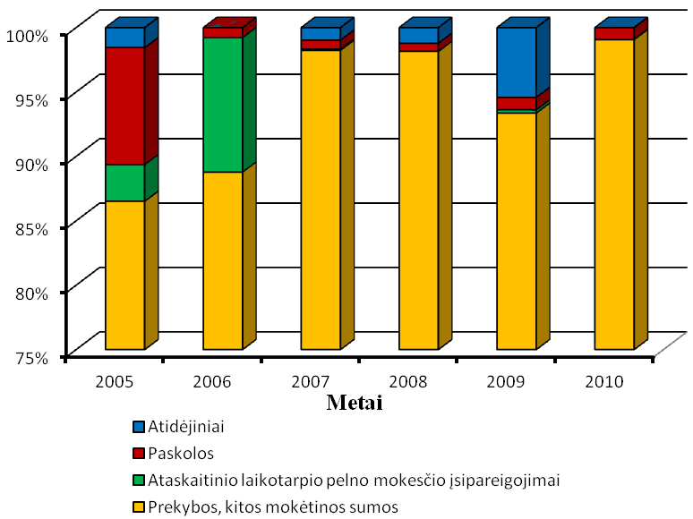
27 pav. AB „TEO LT“ trumpalaikių įsipareigojimų struktūra
Šaltinis: sudaryta autoriaus remiantis AB „TEO LT“ 2005-2010 metų finansine atskaitomybe

Kiti trumpalaikių įsipareigojimų straipsniai: atidėjiniai, paskolos, atidėto pelno mokesčio įsipareigojimai, nesudarė reikšmingos dalies. Tik 2005 m. trumpalaikės paskolos sudarė 9 proc., o 2006 m. atidėto pelno mokesčio įsipareigojimai 10,5 procentų.
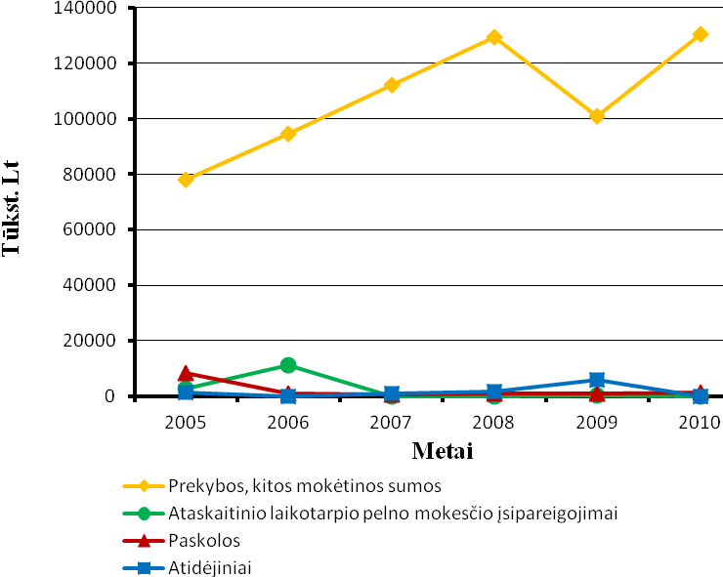
28 pav. AB „TEO LT“ trumpalaikių įsipareigojimų elementų dinamika
Šaltinis: sudaryta autoriaus remiantis AB „TEO LT“ 2005-2010 metų finansine atskaitomybe
Pažvelgę į 28 paveikslą matome, kad AB „TEO LT“ mokėtinos sumos augo nuo pat 2005 metų, nežymiai sumažėjo 2009, bet po to vėl išaugo (žr. 8 ir 9 priedus). Nagrinėjamo laikotarpio pradžioje jos siekė 78 mln., o 2010 metų pabaigoje jau 130,5 mln. litų, išaugo beveik dvigubai.
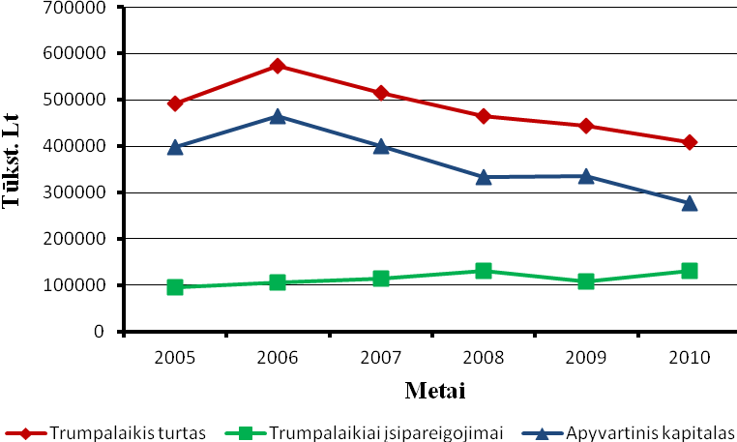
29 pav. AB „TEO LT“ trumpalaikio turto, trumpalaikių įsipareigojimų ir pardavimų dinamika
Šaltinis: sudaryta autoriaus remiantis AB „TEO LT“ 2005-2010 metų finansine atskaitomybe

Taigi, apibendrinant AB „TEO LT“ trumpalaikio turto ir trumpalaikių įsipareigojimų struktūros analizę, galima pasakyti, kad trumpalaikis turtas pradėjo mažėti nuo 2006 m., o trumpalaikiai įsipareigojimai nuo pat 2005 m. ėmė augti, tai ir lėmė apyvartinio kapitalo smukimą (žr. 8 priedą). Didžiausią įtaką apyvartinio kapitalo mažėjimui turėjo įmonės prekybos ir mokėtinų sumų augimas, kadangi prekybos skolos išaugo 70 proc. per visą laikotarpį, o įmonės investicijos mažėjo. Apibendrinant galima teigti, jog apyvartinio kapitalo sumažėjimą lėmė tai, jog per 2005-2010 metus įmonės trumpalaikis turtas sumažėjo 16 proc., bet trumpalaikiai įsipareigojimai padidėjo net 46 procentais, to pasekmėje apyvartinis kapitalas sumažėjo 30 procentų (žr. 9 priedą). Įmonės vadovams didesnį dėmesį reikėtų skirti prekybos ir mokėtinų sumų mažinimui.

3.2.3. AB „TEO LT“ apyvartumo rodiklių analizė
Pats svarbiausias, apyvartinio kapitalo apyvartumo rodiklis didėjo iki pat 2010 metų, kai jo reikšmė pasiekė beveik 3 kartus per metus. Apyvartinio kapitalo apyvartumas apskaičiuojamas, kaip pardavimų ir apyvartinio kapitalo santykis, todėl išsamiau panagrinėjus pardavimų ir apyvartinio kapitalo dinamiką iki 2010 metų, buvo pastebėta, kad didėjant pardavimams, apyvartinis kapitalas mažėjo, akivaizdu, kad būtent dėl to padidėjo apyvartinio kapitalo apyvartumas.
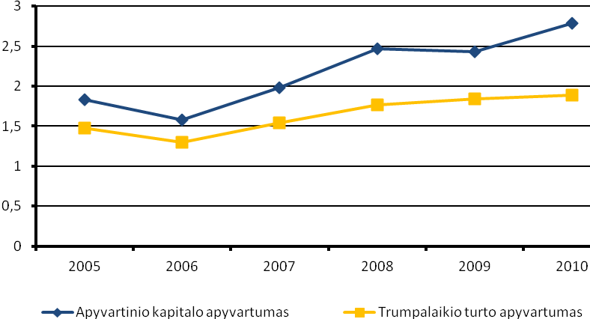
30 pav. AB „TEO LT“ apyvartumo rodiklių dinamika
Šaltinis: sudaryta autoriaus remiantis AB „TEO LT“ 2005-2010 metų finansine atskaitomybe
Palyginus apyvartinio kapitalo apyvartumą su trumpalaikio turto apyvartumu, pastebime, kad visais analizuojamais metais, vienam trumpalaikio turto litui atiteko beveik du pardavimų litai. Tai reiškia, kad trumpalaikis turtas buvo naudojamas efektyviai.

3.2.4. AB „TEO LT“ debitorinio ir kreditorinio įsiskolinimų analizė
Atlikus AB „TEO LT“ debitorinio įsiskolinimo kitimo analizę, galime pastebėti, kad debitorinio įsiskolinimo apimtys 2005-2010 metais pakito nedaug, padidėjo tik 20 proc., nuo 105 iki 125 mln. litų (žr. 9 priedą). Tačiau iš 31 paveikslo matyti, kad 2006 m. gautinos sumos šoktelėjo iki 25mln., tačiau įmonės vadovai, laiku ėmėsi gautinų sumų mažinimo veiksmų, sugriežtino atsiskaitymų sąlygas. Nors atrodo, kad pirkėjų įsiskolinimai nedidėjo, tačiau viso laikotarpio metu mažėjo trumpalaikis turtas, o pirkėjų įsiskolinimų sumos liko tos pačios. Įmonei reikėtų tobulinti pardavimus ir priimti tinkamus veiksmus, norint dar geriau ir efektyviau valdyti debitorinį įsiskolinimą.
Apskaičiavus AB „TEO LT“ debitorinio įsiskolinimo apyvartumą dienomis ir kartais (žr. 11 lent.), matome, kad iki 2010 metų debitorinio įsiskolinimo apyvartumas įmonėje buvo puikiai kontroliuojamas, debitorinio įsiskolinimo periodas beveik visuomet buvo stabilus, svyravo nuo 52,5 dienų 2005 metais iki 59 dienų 2010 metais. Tik 2006 metais pirkėjų skolų apyvartumas padidėjo iki 4 mėnesių, būtent tais metais pirkėjų skolos išaugo beveik 2 kartus, tačiau jau sekančiais metais pirkėjai atsiskaitinėjo 2 mėnesių laikotarpyje.
Debitorinio įsiskolinimo stabilumas rodo, kad įmonei nėra tikslo griežtinti atsiskaitymo su pirkėjais sistemos, atsiskaitymo laikotarpis išlieka stabilus, neviršija 2 mėnesių.

11 lentelė. AB „TEO LT“ debitorinio įsiskolinimo rodikliai
Metai | 2005 | 2006 | 2007 | 2008 | 2009 | 2010
Debitorinio įsiskolinimo apyvartumas kartais | 6,96 | 2,88 | 6,52 | 6,96 | 7,33 | 6,2
Debitorinio įsiskolinimo apyvartumas dienomis | 52,47 | 126,64 | 55,98 | 52,43 | 49,78 | 58,86
Šaltinis: sudaryta autoriaus remiantis AB „TEO LT“ 2005-2010 metų finansine atskaitomybe
Kreditorinio įsiskolinimo dinamikos analizė parodė, kad jo pokyčiai ir svyravimai sutampa su debitorinio įsiskolinimo dinamika, tačiau įmonės prekybos skolos augo daug sparčiau nei gautinos sumos. Įmonės prekybos skolos augo nuolat nuo 2005 metų. Per visą nagrinėjamą laikotarpį kreditorinis įsiskolinimas išaugo beveik dvigubai, nuo 78 iki 130,5 mln. litų (žr. 9 priedą).
Vidutiniškai įmonė atsiskaitydavo su tiekėjais tik 3 kartus per metus (žr. 12 lent.). Atsiskaitymo laikotarpis išlieka labai ilgas, viršija 4 mėnesius, tai susiję su tuo, kad kreditorinis įsiskolinimas sudaro net 99 proc. trumpalaikių įsipareigojimų. Įmonės vadovai turėtų susirūpinti tokiu ilgu įsiskolinimų padengimo periodu.
12 lentelė. AB „TEO LT“ kreditorinio įsiskolinimo rodikliai
Metai | 2005 | 2006 | 2007 | 2008 | 2009 | 2010
Kreditorinio įsiskolinimo apyvartumas kartais | 3,24 | 3,24 | 4,25 | 3,88 | 6,83 | 2,81
Kreditorinio įsiskolinimo apyvartumas dienomis | 112,8 | 112,65 | 85,93 | 94,16 | 53,44 | 130
Šaltinis: sudaryta autoriaus remiantis AB „TEO LT“ 2005-2010 metų finansine atskaitomybe
Lyginant kreditorinio ir debitorinio įsiskolinimo apyvartumą, lengviau valdyti įmonės piniginius srautus, planuoti atsiskaitymus ir pirkimus.
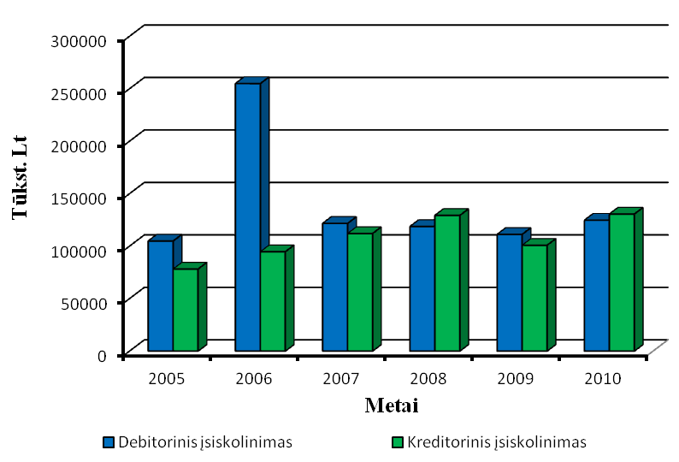
31 pav. AB „TEO LT“ debitorinio ir kreditorinio įsiskolinimų dinamika
Šaltinis: sudaryta autoriaus remiantis AB „TEO LT“ 2005-2010 metų finansine atskaitomybe
Kaip matome iš 31 paveikslo, kuris atvaizduoja debitorinio ir kreditorinio įsiskolinimų dinamiką, nuo 2005 iki 2007 m. įmonės debitorių skolos viršijo kreditorinius įsipareigojimus, tačiau skolos kreditoriams augo ir toliau, ir jau nuo 2008 metų aplenkė debitorių skolas. Tai nepalanki įmonei situacija, tačiau įmonė turi sukaupusi itin didelį kiekį grynųjų pinigų, todėl jei pirkėjai laiku neatsiskaitytų už prekes, įmonės finansinei būklei nieko negręs.
Galima padaryti išvadą, kad siekiant paspartinti apyvartinio kapitalo apyvartumą ir jo efektyvų panaudojimą, reikėtų kontroliuoti piniginius srautus, pasistengti sumažinti skolas kreditoriams.

3.2.5. AB „TEO LT“ atsargų apyvartumo analizė
Atsargos yra svarbi turto dalis ir jų dydis daro didelę įtaką įmonės veiklos mastams bei rezultatams. Tačiau AB „TEO LT“ atsargos nesudarė reikšmingos trumpalaikio turto dalies.
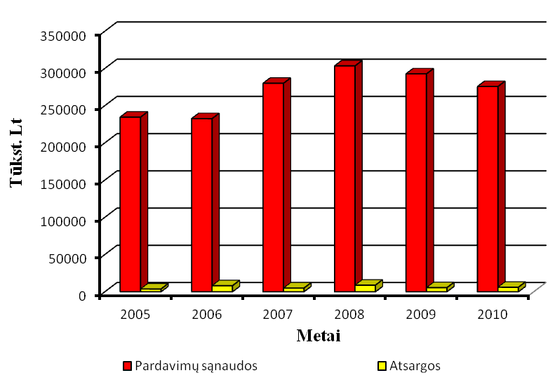
32 pav. AB „TEO LT“ atsargų ir pardavimo sąnaudų pokyčiai
Šaltinis: sudaryta autoriaus remiantis AB „TEO LT“ 2005-2010 metų finansine atskaitomybe

Kaip matome iš 32 paveikslo, suteiktų paslaugų sąnaudos 2005-2010 metais didėjo, tai lėmė pardavimų augimas, o atsargos beveik nekito.

13 lentelė. AB „TEO LT“ atsargų apyvartumo rodikliai
Metai | 2005 | 2006 | 2007 | 2008 | 2009 | 2010
Atsargų apyvartumas dienomis | 5,82 | 12,8 | 6,44 | 10,7 | 6,9 | 8,06
Šaltinis: sudaryta autoriaus remiantis AB „TEO LT“ 2005-2010 metų finansine atskaitomybe
Atsargų apyvartumo periodas dienomis siekė vidutiniškai tik 6 dienas (žr. 13 lent.), tai rodo, kad bendrovė labai puikai tvarkosi su atsargomis, mažiau pinigų investuoja į atsargas, jas geriau panaudoja ir kontroliuoja, atsargų užtenka įmonės veiklos plėtrai. AB „TEO LT“ nėra būtinumo sandėliuoti daug atsargų, išmesti pasenusių ir sugedusių produktų, kadangi įmonė teikia paslaugas, o ne gamina produktus.
14 lentelė. AB „TEO LT“ apyvartinio kapitalo manevringumo koeficeinto apskaičiavimas
Metai | 2005 | 2006 | 2007 | 2008 | 2009 | 2010
Manevringumo koeficientas | 2,18 | 2,5 | 2,36 | 4,49 | 3,98 | -3,13
Šaltinis: sudaryta autoriaus remiantis AB „TEO LT“ 2005-2010 metų finansine atskaitomybe
Kaip jau buvo minėta anksčiau, atsargos sudarė labai mažą trumpalaikio turto dalį, apie 1 proc. (žr. 7 priedą), todėl apyvartinio kapitalo manevringumo koeficientas įmonėje yra labai žemas, tai reiškia, jog labai maža apyvartinio kapitalo dalis yra išaldyta atsargose, o apyvartinis kapitalas yra efektyviai panaudojamas.

3.2.6. AB „TEO LT“ finansinio ciklo analizė
Finansinio ciklo analizė parodo, kokią veiklos ciklo dalį įmonė turi finansuoti savo lėšomis. Kaip jau žinome iš anksčiau, finansinis ciklas apskaičiuojamas kaip skirtumas tarp įmonės veiklo ciklo ir įmonės kreditorinio įsiskolinimo dienomis, o įmonės veiklos ciklas lygus atsargų ir debitorinio įsiskolinimo dienomis sumai.

15 lentelė. AB „TEO LT“ finansinių ciklų apskaičiavimas
Metai | 2005 | 2006 | 2007 | 2008 | 2009 | 2010
Atsargų apyvartumo trukmė | 5,82 | 12,8 | 6,44 | 10,7 | 6,9 | 8,06
Debitorinio įsiskolinimo trukmė | 52,47 | 126,64 | 55,98 | 52,43 | 49,78 | 58,86
Kreditorinio įsiskolinimo trukmė | 121,66 | 148,63 | 146,05 | 155,52 | 125,77 | 172,84
Kapitalo apytakos ciklas | -63,37 | -9,19 | -83,63 | -92,39 | -69,09 | -105,92
Šaltinis: sudaryta autoriaus remiantis AB „TEO LT“ 2005-2010 metų finansine atskaitomybe

Kaip matome iš 15 lentelės duomenų, AB „TEO LT“ finansinis ciklas 2005-2010 metais yra neigiamas. Visų pirma, tai lėmė labai mažas atsargų apyvartumas, dėl mažo atsargų kiekio įmonėje. Kitas veiksnys, kuris lėmė neigiamą finansinio ciklo trukmę, tai kreditorinio įsiskolinimo ilgas apyvartumas. Matome, kad įmonė labai puikiai susitvarko su debitoriniu įsiskolinimu, nes sugeba greičiau atgauti pinigus iš pirkėjų, nei privalo pati sumokėti tiekėjams. Atsargos taip pat labai greitai virsta pinigais, be to įmonė turi sukaupusi daug grynų pinigų, dėl to, jokių sunkumų su veiklos ciklo finansavimu įmonėje nėra.

3.2.7. AB „TEO LT“ apyvartinio kapitalo prognozė 2011 metams
AB „TEO LT“ apyvartinio kapitalo prognozei buvo panaudotas tas pats, kaip ir AB „Dvarčionių keramika“ prognozavimo metodas, dinamikos eilučių ekstrapoliacija.
16 lentelė. AB „Dvarčionių keramika“ apyvartinio kapitalo prognozė 2011 metams
Metai | 2005 | 2006 | 2007 | 2008 | 2009 | 2010 | 2011*
Apyvartinis kapitalas | 397845 | 465984 | 400815 | 334157 | 335769 | 277679 | 253646*
Šaltinis: sudaryta autoriaus remiantis AB „Dvarčionių keramika“ 2005-2010 metų finansine atskaitomybe
Praeities duomenys ir apskaičiuotas rezultatas pateiktas 16 lentelėje. Remiantis skaičiavimo metodika, gavome, kad apyvartinis kapitalas 2011 metais, pratęs mažėjimo tedenciją, ir bus lygus 253,6 mln. litų. Gauti rezultatai parodyti 33 paveiksle.
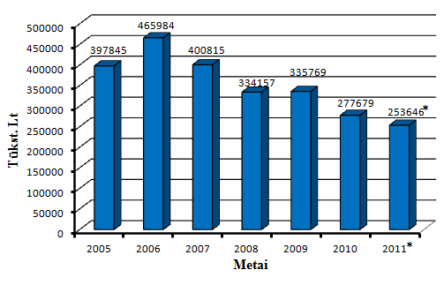
33 lentelė. AB „TEO LT“ apyvartinio kapitalo prognozė 2011 metams
Šaltinis: sudaryta autoriaus remiantis AB „Dvarčionių keramika“ 2005-2010 metų finansine atskaitomybe
Apskaičiuotas koreliacijos koeficientas parodė, kad apyvartinio kapitalo kitimo tendencija yra priešinga pardavimų pokyčiams. Todėl buvo atlikta ir įmonės pardavimų apimčių prognozė naudojant tą pačią prognozavimo metodiką.
17 lentelė. AB „TEO LT“ pardavimų prognozė 2011 metams
Metai | 2005 | 2006 | 2007 | 2008 | 2009 | 2010 | 2011*
Pardavimai | 729636 | 734811 | 793450 | 826267 | 815551 | 773423 | 790935*
Šaltinis: sudaryta autoriaus remiantis AB „TEO LT“ 2005-2010 metų finansine atskaitomybe
Atsižvelgus į 17 lentelės duomenis buvo sudarytas paveikslas (žr. 34 pav.), kuriame matome, kad pardavimų apimtis 2011 metais padidės ir sieks 0,79 mlrd. litų. Matome, kad mažėjant apyvartiniam kapitalui, pardavimai turėtų išaugti.
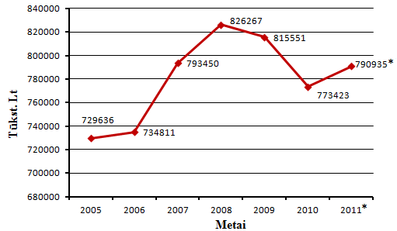
34 lentelė. AB „TEO LT“ pardavimų prognozė 2011 metams
Šaltinis: sudaryta autoriaus remiantis AB „TEO LT“ 2005-2010 metų finansine atskaitomybe

Iš atliktos AB „TEO LT“ apyvartinio kapitalo ir pardavimų prognozės 2011 metams, matome, kad apyvartinis kapitalas ir toliau tęs mažėjimo tendenciją, tačiau pardavimai turėtų išaugti. Kadangi naudojant dinamikos eilučių metodą, apskaičiuojamas bendras pokytis nuo pradinių ir paskutinių finansinių metų. Per 2005-2008 metus pardavimai daugiau išaugo, nei sumažėjo per 2008-2010 metus. Tai gali šiek tiek iškreipti prognozę ir netiksliai nuspėti pardavimų apimtis 2011 metams.

3.3. Apyvartinio kapitalo valdymo ir struktūros skirtumai gamybos ir paslaugų teikimo įmonėje
Atlikus apyvartinio kapitalo analizę gamybos įmonėje AB „Dvarčionių keramika“ ir paslaugų teikimo įmonėje AB „TEO LT“ galima palyginti apyvartinio kapitalo valdymo ypatumus ir struktūros skirtumus.
Atlikta analizė parodė, kad 2005-2010 metais apyvartinis kapitalas mažėjo abiejuose įmonėse, tačiau AB „Dvarčionių keramika“ įmonėje tokį sumažėjimą lėmė labai spračiai mažėjantys pardavimai, tuo tarpu AB „TEO LT“ pardavimai beveik nesumažėjo. Gamybos įmonėje apyvartinis kapitalas sumažėjo dėl trumpalaikių įsipareigojimų augimo ir trumpalaikio turto smukimo. Paslaugų įmonėje trumpalaikis turtas taip pat mažėjo, tačiau trumpalaikiai įsipareigojimai beveik neišaugo.
AB „Dvarčionių keramika“ apyvartinį kapitalą finansavo ilgalaikių įsipareigojimių pagalba, o AB „TEO LT“ apyvartinis kapitalas buvo formuojamas iš nuosavo kapitalo.
Išnagrinėjus apyvartinio kapitalo struktūrą, pamatėme, kad gamybos įmonėje didžiausią trumpalaikio turto dalį sudaro atsargos, kai tuo tarpu paslaugų įmonėje didžiausią lyginamąjį svorį sudarė pinigai ir jų ekvivalentai. Tačiau antras pagal dydį straipsnis abiejose įmonėse yra debitorinis įsiskolinimas. Paskaičiavus padengimo grynais pinigais rodiklius, galima teigti, jog gamybos įmonė negali padengti jokios trumpalaikių įsipareigojimų dalies grynais pinigais, kai tuo tarpu paslaugų įmonei padengus savo trumpalaikius įsipareigojimus pinigais, jų dar liktų.
Trumpalaikių įsipareigojimų struktūros analizė nustatė, kad abiejuose įmonėse mokėtinų sumų lyginamasis svoris tendencingai augo. Prekybos įmonėje mokėtinos sumos sudarė net 99 proc., o gamybos įmonėje apie pusę visų trumpalaikių įsipareigojimų. Akivaizdu, kad abiejų įmonių vadovams reikėtų atkreipti dėmesį į mokėtinų sumų valdymą.
Galime taip pat pastebėti, kad įmonės naudoja skirtingas apyvartinio kapitalo valdymo strategijas. Gamybos įmonė naudoja atsargią strategiją, nes yra sukauptos pakankamai didelės atsargų apimtys, ir ji gali susidurti su mokumo ir likvidumo problema. Paslaugų įmonė taiko agresyvią strategiją, atsargų beveik nekaupia, turi per daug grynųjų pinigų, nors tai ir užtikriną įmonės mokumą, tačiau parodo neefektyvų grynųjų pinigų panaudojimą.
Atsargų apyvartumo analizė parodė, kad atsargos neturi jokios reikšmės paslaugų įmonės pardavimams, kadangi jų pagrindinė veikla, paslaugų teikimas.
Apskaičiavus įmonių finansinius ciklus, matome, kad labai protingai elgiasi AB „TEO LT“ vadovai, kadangi šios įmonės finansinis ciklas neigiamas, įmonė sugebai labai greitai surinkti pinigus iš pirkėjų, atsargų praktiškai nekaupia, ir labai ilgai naudojasi suteiktomis paskolomis, neskuba jų grąžinti. Tuo tarpu AB „Dvarčionių keramika“ reikėtų atkreipti dėmesį į debitorių skolas, stengtis taikyti naudingesnę įmonei pardavimų politiką, bei laikyti optimalų atsargų kiekį.

IŠVADOS IR PASIŪLYMAI

- Išnagrinėjus ir apibendrinus įvairių užsienio ir lietuvių autorių ekonominę literatūrą apie apyvartinio kapitalo terminologiją, galima teigti, kad apyvartinio kapitalo sąvoka Lietuvos ir užsienio autorių finansų literatūroje traktuojama skirtingai, tačiau visų autorių nuomone, apyvartinis kapitalas – tai turto dalis, kuri dalyvauja įmonės apyvartos procese ir nuolat keičia savo pavidalą veiklos ciklo metu.
- Apyvartinių lėšų sudėties ir klasifikacijos nagrinėjimas leidžia paliesti tokią svarbią organizacijos apyvartinių lėšų problemą, kaip racionalus tų lėšų paskirstymas tarp gamybos ir apyvartos sferų.
- Daugumos autorių apyvartinio kapitalo analizės metodikos skiriasi: vieni apyvartinį kapitalą siūlo apskaičiuoti kaip trumpalaikio turto ir trumpalaikių įsipareigojimų santykį, kiti kaip skirtumą tarp pastovaus kapitalo ir ilgalaikio turto, tačiau abiem būdais apskaičiuoto rodiklio reikšmė yra vienoda.
- Apyvartinio kapitalo valdymas siejamas su jo apyvartos ciklo vidutinės trukmės kontrole. Apyvartinio kapitalo valdymo tikslas – nustatyti piniginių lėšų optimalią sumą, investuojamą kiekviename apyvartos ciklo etape.
- Efektyvus apyvartinio kapitalo sudedamųjų dalių: debitorinio ir kreditorinio įsiskolinimo ir atsargų valdymas yra vienas iš pagrindinių sėkmingos verslo įmonės veiklos garantų, - tai neabejotinai veda prie įmonės pajamingumo ir pelningumo didinimo bei įvairių rizikos rūšių mažinimo.
- Apyvartinio kapitalo apimtį lemia daugelis veiksnių: įmonės veiklos pobūdis, pardavimų sumažėjimas arba padidėjimas bei jų stabilumas, organizacijos dydis, bet kiekvienu individualiu atveju būtina kruopšti analizė prieš pasirenkant vieną ar kitą apyvartinio kapitalo valdymo strategiją ar darant sprendimus apie atsargų, kreditorinių ar debitorinių skolų optimalų kiekį.
- Užsienio ir Lietuvos autorių nuomone, svarbiausias apyvartinio kapitalo panaudojimo efektyvumo rodiklis – apyvartinio kapitalo apyvartumas. Didelis turto apyvartumas leidžia įmonei pasiekti tuos pačius veiklos rezultatus su mažesnėmis investicijomis. Tačiau finansinėje literatūroje nėra nuoseklios apyvartinio kapitalo analizės metodikos.
- Tyrimo metu buvo patvirtinta darbo hipotezė, kad apyvartinio kapitalo valdymas nebuvo efektyviai ir gerai organizuotas gamybos ir paslaugų įmonėse, ir egzistuoja galimybės, leidžiančios patobulinti apyvartinio kapitalo valdymą AB „Dvarčionių keramika“ ir AB „TEO LT“.
- Atlikta AB „Dvarčionių keramika“ apyvartinio kapitalo dinamikos analizė 2005 –2010 m. parodė, kad apyvartinis kapitalas nuo 2005 iki 2007 m. augo, o nuo 2008 m. pradėjo mažėti ir 2010 m. pasiekė neigiamą lygį. Pardavimų apimties dinamikos analizės metų nustatyta, kad procentine išraiška pardavimai didėjo daug sparčiau nei apyvartinis kapitalas. 2008 metais kai apyvartinis kapitalas sumažėjo nuo 8 mln. litų iki 5,5 mln. litų, pardavimai išaugo. 2009 metais susiklosčius sunkioms ekonominėms sąlygoms buvo sumažinti įmonės gamybos pajėgumai, taip pat dėl konkurencijos ir pigesnių prekių importo, įmonės pardavimai sumažėjo beveik du kartus iki 2005 metų lygio.
- AB „Dvarčionių keramika“ trumpalaikio turto struktūros analizė parodė, kad didžiąją įmonės trumpalaikio turto dalį sudaro atsargos – apie 75 proc. ir debitorinis įsiskolinimas – 24 procentus. Tokie trumpalaikio turto lyginamieji svoriai išsilaikė per visą nagrinėjamą laikotarpį. Tuo tarpu trumpalaikių įsipareigojimų struktūros analizės metu nustatyta, kad beveik du trečdalius trumpalaikių įsipareigojimų sudaro kreditorinis įsiskolinimas.
- Pagrindinė problema gamybos įmonėje „Dvarčionių keramika“, tai atsargų apyvartumo klausimas, atsargos įmonėje atnaujinamos vos du kartus per metus. Todėl siekiant paspartinti apyvartinio kapitalo apyvartumą ir tuo pačiu užtikrinti efektyvesnį jo panaudojimą, reikėtų skirti daugiau dėmesio įmonės atsargų valdymui.
- AB „Dvarčionių keramika“ finansinio ciklo analizė patvirtino, kad apyvartinio kapitalo apytakos ciklas ilgėja, pažymėtina, kad kreditorinio ir debitorinio įsiskolinimo laikas mažėja. Čia vėl atsiranda neefektyvaus atsargų valdymo problema.
- Įvertinęs esamą įmonės padėtį, patarčiau įmonei trumpinti apyvartinio kapitalo apyvartos ir pinigų apyvartos ciklus siekiant išlaisvinti lėšas, kurios gali būti panaudotos tolimesnei įmonės veiklai plėsti. Tam tikslui pasiekti, įmonei būtina sugriežtinti atsargų valdymą. Sumažinant atsargų lygį galima iš karto pagerinti pinigų srautus, sumažinti veiklos sąnaudas, turtą ir kapitalinius įdėjimus. Atsargų sumažinimas rekomenduojamas ir todėl, kad toks veiksmas generuoja finansinį įmonės būklės pagerėjimą bei kitus svarbius teigiamus procesus.
- Apyvartinio kapitalo dinamikos analizė akcinėje bendrovėje „TEO LT“ parodė, kad apyvartinis kapitalas per 2005-2010 metus sumažėjo beveik 200 milijonų litų, smuko nuo 466 mln. litų 2006 metais iki 277 mln. litų 2010 metais. Tokią apyvartinio kapitalo smukimo tendenciją lėmė trumpalaikio turto mažėjimas ir trumpalaikių įsipareigojimų augimas.
- Taip pat buvo atlikta analizė, siekiant nustatyti ar AB „TEO LT“ apyvartinio kapitalo pokyčiai panašūs pardavimų pokyčiams. Apskaičiuotas koreliacijos koeficientas parodė, kad apyvartinis kapitalas kinta priešinga įmonės pardavimams linkme. Nuo 2005 metų įmonės pardavimai augo, tuo tarpu apyvartinis kapitalas laikėsi mažėjimo tendencijos.
- AB „TEO LT“ didžiausią trumpalaikio turto dalį sudaro pinigai, 2005 metais siekė 30 proc., o 2010 metais beveik 54 proc. trumpalaikio turto. Trumpalaikių įsipareigojimų srityje, kaip ir „Dvarčionių keramika“ įmonėje, didžiausią lyginamąjį svorį sudarė mokėtinos sumos, net 99 procentus 2010 metais.
- AB „TEO LT“ finansinio ciklo analizės metų nustatyta, jog įmonei puikiai sekėsi valdyti debitorinį įsiskolinimą, pirkėjai vidutiniškai atsiskaitydavo su įmone per 2 mėnesius. Atsargų apyvartumas taip pat nekelia jokios grėsmės įmonei, kadangi atsargų įmonė praktiškai nekaupia, tačiau neramina įmonė prekybos skolos ir mokėtinos sumos, kurių apyvartumo periodas svyruoja nuo 4 iki 5 mėnesių.
- AB „TEO LT“ kreditorinio įsiskolinimo apyvartumo trukmė lėmė tai, kad įmonės finansinis ciklas yra neigiamas, tai rodo, kad įmonėje vyksta nenutrūkstama lėšų apytaka, įmonė neskuba atsiskaityti su kreditoriais, nors ir turi grynųjų pinigų perviršį.
- AB „TEO LT“ trumpalaikio turto struktūros analizė parodė, kad įmonė turi sukaupusi labai didelį grynųjų pinigų kiekį, kuris kelis kartus viršija įmonės trumpalaikius įsipareigojimus, tačiau įmonė vistiek laiku neatsiskaito su kreditoriais.
- Įvertinus tokią įmonės padėti, siekiant palaikyti gerą įmonės reputaciją tarp kreditorių, įmonei patartina trumpinti kreditorinių įsiskolinimų apyvartumo periodą, atsižvelgti į sutartyse numatytus terminus ir greičiau atsiskaityti su kreditoriais.
- Įmonės vadovams reikėtų nustatyti optimalų grynųjų pinigų kiekį, kadangi šiuo metu sukauptos didelės grynųjų pinigų atsargos nėra efektyviai panaudojamos.
- Atlikus abiejų įmonių apyvartinio kapitalo analizę, pasitvirtino ir antra darbo hipotezė, kad apyvartinio kapitalo struktūra skiriasi paslaugų ir gamybos įmonėse, skiriasi ir apyvartinio kapitalo valdymo pasirinkta strategija, ir apyvartinio kapitalo finansavimo šaltiniai, AB „TEO LT“ apyvartinį kapitalą finansuoja iš nuosavo kapitalo, kai tuo tarpu AB “Dvarčionių keramika“ formuojant apyvartinį kapitalą naudojasi ilgalaikiais įsipareigjimais.

LITERATŪROS SĄRAŠAS

- Albrechtas J. (2003). Finansai ir mokesčiai Visagino verslo kompetencijos centras
- Aleknevičienė, V. (2009). Įmonės finansų valdymas: vadovėlis Kaunas: Spalvų kraitė
- Bagdonas E. (2008). Verslo pradmenys: vadovėlis. Kaunas: Technologija
- Bagdžiūnienė V. (2008). Finansinių ataskaitų analizė: esmė ir verslo situacijos. Vilnius: Conto litera
- Bareišis M. (1996). Apyvartinio kapitalo valdymo analizė įmonėje.// Apskaitos apžvalga. Vilnius: Pačiolis. Nr. 10
- Beliaskienė V. (2002). Apskaita ir analizė. Vilniaus kooperacijos kolegija
- Boguslauskas, G. Jagelavičius. (2002). Įmonės veiklos finansinis įvertinimas. Kaunas: Technologija
- Brealey R. A., Myers S.C. (2000). Principles of Corporate Finance. B.: Irwin: McGraw-Hill.
- Brigham E. F. Fundamentals of financial management /(Ohio): South-Western: Cengage Learning
- Buškevičiūtė E., Mačerinskienė I. (2009). Finansų analizė: vadovėlis. Kaunas: Technologija
- Byers, S. and others.(1997). The critical operating cycle. Management Decision, Vol. 35.
- Darškuvienė V. (2005). Finansų valdymas: mokomoji knyga. Kaunas: VDU leidykla
- Dubauskas G. (2000). Finansai ir apskaita. Vilnius: Generolo Jono Žemaičio karo akademija
- Ekonomikos terminai ir savokos/mokomasis žodynas. (1999). Vilnius: Vilniaus pedagoginis universitetas.
- Gaidienė, Z. (1998). Finansu valdymas. Pasaulio lietuvių kultūros, mokslo ir švietimo centras.
- Gitman C. J. (2006). Principles of managerial finance. Boston: Pearson: Addison Wesley
- Hawawini G., Viallet C. (2006). Finance for Executives. Managing for value creation. South Western College Publishing.
- Juozaitienė L. (2007). Įmonės finansai: analizė ir valdymas. Šiauliai: ŠU leidykla
- Kalcinskas G. (2001). Buhalterinėss apskaitos pagrindai. Vilnius: Pačiolis.
- Kancerevyčius G. (2006). Finansai ir investicijos. Kaunas: Smaltijos leidykla
- Klimavicienė I. (1998). Apyvartinio kapitalo strukturos ir poreikio modeliavimas. Inžinerinė ekonomika: Mokslo darbai. Kaunas: Technologija, Nr. 1
- Klimavicienė I., Šlekienė D. (2000). Įmonės veiklos finansinis įvertinimas. Kaunas: Technologija.
- Leitonienė Š. (2000). Finansų pagrindai. Kaunas: Technologija.
- Lenktys V. (2003). Apyvartinio kapitalo valdymas. Verslo konsultaciju spektras.
Prieiga per interneta: http://verslas.banga.lt/lt/patark.full/3ee8464e728a1
- Lietuvos Respublikos pelno mokesčio įstatymas 2001 m. gruodžio 20 d. Nr. IX-675
- Mackevičius, J. (2005). Įmonių veiklos analizė. Vilnius: TEV
- Mackevičius , J.(2003).Valdymo apskaita. Koncepcija, metodika, politika. Vilnius. TEV.
- Mackevičius, J., Poškaitė D. (2000). Apyvartinio kapitalo analizės metodikos / Ekonomika. Nr. 52
- Mackevičius J., Poškaitė D.(1998). Finansinė analizė. Vilnius: Katalikų pasaulis.
- Martinkus B., Žilinskas V. (2001). Ekonomikos pagrindai. Kaunas: Technologija.
- Martinkus B., Žickienė S., Žilinskas V. (2002). Imonės ekonomika. Šiauliai: ŠU leidykla
- Martišius, S. A. Kūdaitis V. (2002). Įvadas į dinamikos eilucių analizę. Vilnius.
- Martišius, S. A. Vaičiunas, G. P. (2001). Taikomoji statistika ekonomistams ir vadybininkams (Teorija ir metodai). Š: Šiaulių univarsiteto leidykla.
- McClure B. (2003). Working Capital Works. The Econimist. June 18th, Nr. 10.
- Saunders A., Cornett M.M. (2008). Financial Markets and Institutions. McGraw-Hill Irwin.
- Stickney C. P., Weil R. L. (2000). Financial Accounting: An Introdution to Conceipts, Methods, and Uses. F.W.: The Dryden Press.
- Palepu K.G., Healey P.M., Bernard V.L. Peek E. (2007). Business Analysis and Valuation. IFRS edition. Thomson Learning.
- Rutkauskas V. (2004). Finansų analizė, valdymas ir prognozavimas Vilnius: VPU leidykla.
- Urniežius R. (2004). Ūkinės veiklos ekonominė analizė. Vilnius: Ekonomikos mokymo centras.
- Vainienė R. (2008). Ekonomikos terminų žodynas. Tyto alba ISBN 9986-16-418-0:: 328 psl.
- Vaitkevičienė V. Tarptautinių žodžių žodynas. Vilnius: „ Žodynas“, 1999.
- 2-asis verslo apskaitos standartas „Balansas“
- Аминова З.Ф. Финансовая стратегия предприятия: формирование, развитие, обеспечение устойчивости. М.: Компания Спутник +, 2002. - 118 с.
- Бирман А.М. Планирование оборотных средств. - М.: Госполитиздат, 1956. – С.27.
- Бланк И.А. Основы финансового менеджмента: В 2 т. Киев, 2003.
- Бланк И.А. Управление активами. Киев, Ника-Центр 2004. С.252.
- Бороненко С.А., Маслова Л.И., Крылов С.И. Финансовый анализ предприятий. – Екатеринбург: Изд. Урал. гос. университета, 2003. - 340 с.
- Бочаров В.В. Финансовый анализ.: – СПб. Питер, 2003. - 240 с.
- Ван Хорн Дж. К. Основы управления финансами / Пер.с англ.–М.: Финансы и статистика, 1996. – С.222.
- Гиляровская Л.Т., Лысенко Д.В., Эндовицкий Д.А. Комплексный экономический анализ хозяйственной деятельности. - М.: ВЕЛБИ, 2006. - 486 с.
- Глухов В.В., Бахрамов Ю.М. Финансовый менеджмент. СПб., 2005.
- Ефимова О.В. Финансовый анализ. - М.: Бухгалтерский учёт, 2003.- 256с.
- Ковалев В.В. Финансовый анализ: Управление капиталом. Выбор инвестиций. Анализ отчетности. М.: Финансы и статистика, 2003. - 462 с.
- Ковалев В.В., Волкова О.Н. Анализ хозяйственной деятельности предприятия. - М.: 2003. - 424 с.
- Ковалев В.В. Практикум по финансовому менеджменту. - М.: Финансы и статистика, 2004 - 288 с.
- Ковалев В.В. Финансовый анализ: Управление капиталом. Выбор инвестиций. Анализ отчетности. М.: Финансы и статистка, 2006.
- Лихачева О.Н. Финансовое планирование на предприятии: Учеб пособие - М.: ООО "ТК Велби", 2004. - 264 с.
- Любушкин Н.П., Лещева В.Б., Дъякова В.Г. Анализ финансово-экономической деятельности предприятия:. - М.: ЮНИТИ-ДАНА, 2006. - 471 с.
- Раицкий К.А. Экономика предприятия. – М.: ИВЦ «Маркетинг», 1999. – С.80.
- Ротштейн Л.А. Оборотные средства в промышленности. – М.: Финансы и статистика, 1986. – С.61.
- Сергеев И.В., Шипицын А.В. Оперативное финансовое планирование на предприятии. - М.: Финансы и статистика, 2006. - 288 с.
- Снитко Л.Т., Красная Е.Н. Управление оборотным капиталом организации. – М.: Издательство РДЛ, 2002. – С.216.
- Шеремет А.Д., Сайфулин Р.С. Методика финансового анализа-М., 2000.
- Шим Джей К., Сигел Джоэл Г. Финансовый менеджмент / Пер с англ. – М.: Филин, 1997 – С.222.

Kondratovičius J. Apyvartinis įmonės kapitalas ir jo valdymas / Finansų valdymo magistro baigiamasis darbas. Vadovas doc. dr. G. Černius. – Vilnius: Mykolo Romerio universitetas, Ekonomikos ir finansų valdymo fakultetas, Finansų ir mokesčių katedra, 2011. – 100 p.

ANOTACIJA
Magistro baigiamajame darbe yra nagrinėjamas apyvartinio kapitalo valdymas ir panaudojimas verslo organizacijose. Siekiant įvertinti apyvartinio kapitalo valdymą buvo pasirinkta AB „Dvarčionių keramika“ ir AB „TEO LT“ 2005-2010 metų finansinė veikla ir jos rezultatai. Pirmoje darbo dalyje yra aptariama apyvartinio kapitalo sampratos problematika, apibūdinamos apyvartinio kapitalo koncepcijos, pateikiama apyvartinių lėšų sudėtis, klasifikacija ir apskaičiavimo būdai, aprašoma apyvartinio kapitalo analizė. Antroje darbo dalyje yra palyginamas atskirų apyvartinio kapitalo sudedamųjų dalių valdymas, pateiktos apyvartinio kapitalo valdymo strategijos ir finansavimo šaltiniai. Trečioje darbo dalyje yra nagrinėjama AB „Dvarčionių keramika“ ir AB „TEO LT“ finansinė veikla, nustatomi skirtumai bei pateikiamos rekomendacijos dėl apyvartinio kapitalo valdymo efektyvumo gerinimo.
Pagrindiniai žodžiai: apyvartinis kapitalas, įmonės veiklos ciklas, trumpalaikis turtas, įsipareigojimai, valdymas, debitorinis ir kreditorinis įsiskolinimas, atsargos, strategija, finansavimas, analizė.

Kondratovičius J. Working capital of the company and its management / Master‘s work in Financial management. Supervisor associate professor G. Černius. – Vilnius: Finance and tax cathedral, Faculty of Economics and Finance Management, Mykolas Romeris University, 2011. – 100 p.

ANNOTATION

The master's work researches the problem of effective working capital management and usage in business organisations. In order to assess working capital management „Dvarcionių keramika“ and „TEO LT“ joint-stock companies 2005-2010 years financial activities and results were chosen. The first part of the work is about working capital conceptions, issues, operating cycle, working capital composition, clasification and calculation methods and the analysis of the working capital. The purpose of the second part of this work was to compare the individual components of working capital management cycle and to propose working capital management strategies and financial sources. There is an analysis of the working capital management and the guidance on it‘s improvement in „Dvarčionių keramika“ and „TEO LT“ joint-stock companies in the third part of the work.
Key words: working capital, operating cycle, assets, liabilities, accounts receivable and accounts payable, inventory, management, strategy, financing, analysis.

Kondratovičius J. Apyvartinis įmonės kapitalas ir jo valdymas / Finansų valdymo magistro baigiamasis darbas. Vadovas doc. dr. G. Černius. – Vilnius: Mykolo Romerio universitetas, Ekonomikos ir finansų valdymo fakultetas, Finansų ir mokesčių katedra, 2011. – 100 p.

SANTRAUKA

Socialinio ir ekonominio nestabilumo bei rinkos infrastruktūros kintamumo sąlygose labai svarbų vaidmenį kasdieninėje finansininko veikloje užima apyvartinių lėšų valdymas, todėl, kad tai yra nuolatinis nenutrūkstamas procesas, ir būtent čia slypi pagrindinės įmonės komercinių ir gamybinių operacijų sėkmių ir nesėkmių priežastys. Nuo to, kaip panaudojami apyvartiniai gamybiniai fondai, priklauso įmonės pelno dydis, vadinasi ir tolimesnė plėtra.
Magistro baigiamajame darbe yra nagrinėjama aktuali daugeliui Lietuvos įmonių apyvartinio kapitalo efektyvaus valdymo problema. Šios temos aktualumas sąlygojamas tuo, kad apyvartinių lėšų būklė ir optimizavimas tiesiogiai lemia įmonės veiklos rezultatus.

Tyrimo objektų buvo pasirinkta akcinės bendrovės „Dvarčionių keramika“ ir „TEO LT“ 2005 – 2010 metų finansinė veikla ir jos rezultatai.
Tyrimo metu buvo iškeltas tikslas atlikti AB „Dvarčionių keramika“ ir AB „TEO LT“ apyvartinio kapitalo analizę, nustatyti skirtumus ir jos pagrindu pateikti pasiūlymus ir sukurti priemones, skirtas efektyvesniam apyvartinių lėšų valdymui.
Rengiant magistro baigiamąjį darbą buvo nagrinėjami moksliniai įvairių užsienio ir Lietuvos autorių darbai, straipsniai, teorijos, hipotezės. AB „Dvarčionių keramika“ ir AB „TEO LT“finansinių duomenų įvertinimui buvo naudojami šie analizės metodai: horizontali ir vertikali, lyginamoji, santykinių rodiklių (koeficientų) analizė ir apskaičiavimas, gautų duomenų interpretavimas ir kiti.
Baigiamasis darbas yra sudarytas iš 3 dalių. Pirmoje dalyje pateikiama apyvartinio kapitalo samprata, klasifikacija, sudėtis, apkaičiavimo būdai ir analizė. Antroje dalyje yra palyginamas apyvartinio kapitalo sudedamųjų dalių valdymas ir pateiktos pagrindinės apyvartinio kapitalo valdymos strategijos ir finansavimo šaltiniai. Trečioje dalyje atliekama AB „Dvarčionių keramika analizė“ ir AB „TEO LT“ apyvartinio kapitalo analizė bei pateikiami pasiūlymai kaip efektyviau valdyti apyvartinį kapitalą ekonominio nuosmukio ir nestabilumo metu.

Kondratovičius J. Working capital of the company and its management / Master‘s work in Financial management. Supervisor associate professor G. Černius. – Vilnius: Finance and tax cathedral, Faculty of Economics and Finance Management, Mykolas Romeris University, 2011. – 100 p.

SUMMARY

Due to the social and economic instability and variability in terms of market infrastructure the most important task in the daily activities of an accountant is the management of working capital, therefore this is an ongoing continuous process, and that is where lies the principal of commercial and manufacturing operations successes and failures of the business organisations. An urgent issue for many Lithuanian companies of effective management of working capital is researched in the master‘s work.
JSC „Dvarčionių keramika“ and JSC „TEO LT“ 2005-2010 year financial results were taken for the study. The gole of the work was to carry out JSC „Dvarčionių keramika" and JSC „TEO LT“ working capital analysis and the basis for proposals and development of tools for more effective working capital management. Preparation of thesis research deal with various foreign and Lithuanian authors works, articles, theories, hypotheses. JSC „Dvarčionių keramika“ and JSC „TEO LT“ financial data were used for assessing the following analysis: horisontal and vertical, comparable, comparative indicators (factors) analysis and calculation of derived data sets and others.
The master‘s work consists of three parts. Working capital issues, classification, composition and methods are proposed in the first part of the work. The second part consist of a comparison of components of working capital management and the main working capital management strategies and financing sources. The third section is carried out with JSC „Dvarčionių keramika“ and JSC „TEO LT“ analysis and sets out proposals for more effective usage ot the working capital at the time of econimical recession.

PRIEDAI

1 PRIEDAS
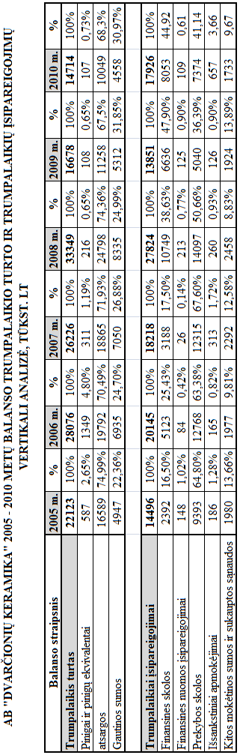

2 PRIEDAS
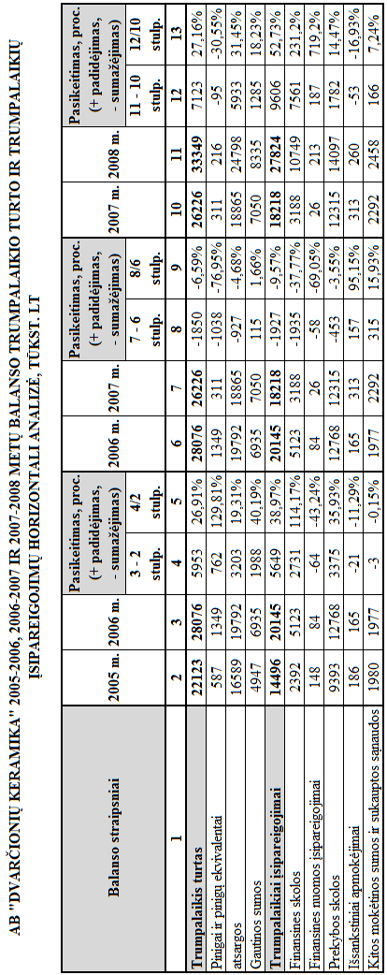

3 PRIEDAS
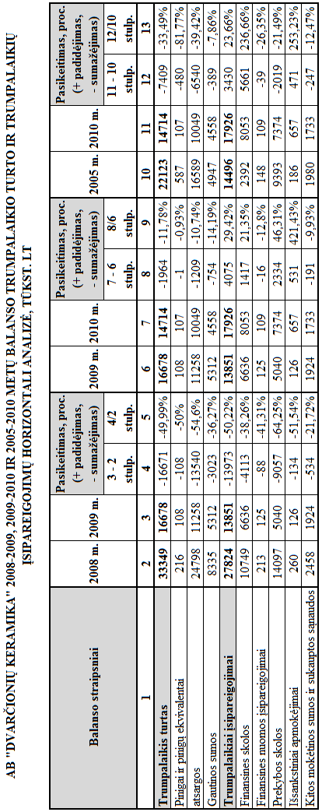

4 PRIEDAS
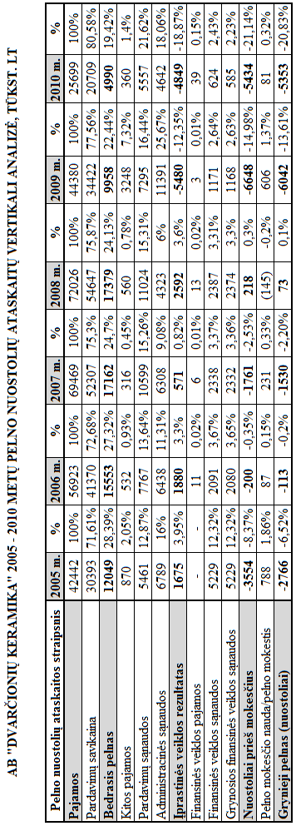

5 PRIEDAS
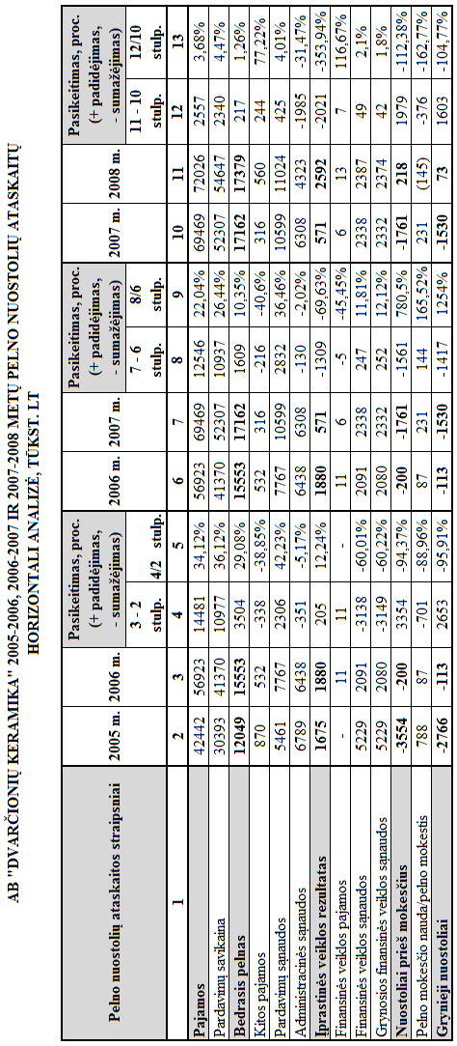

6 PRIEDAS
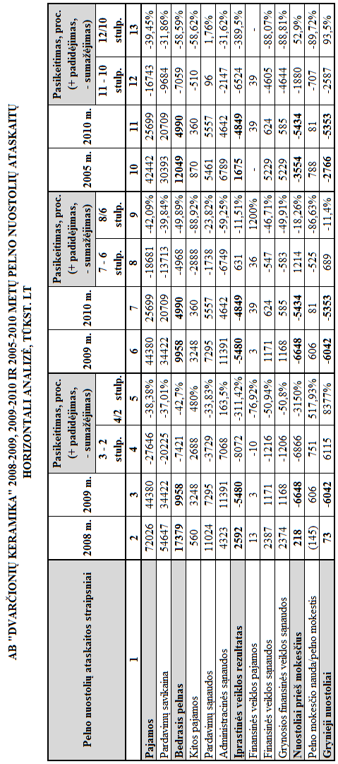

7 PRIEDAS
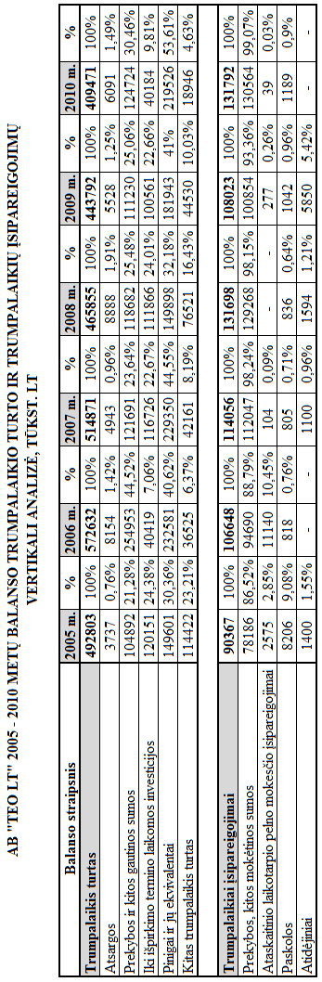

8 PRIEDAS
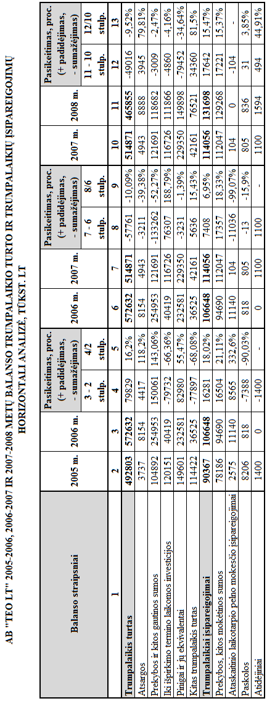

9 PRIEDAS
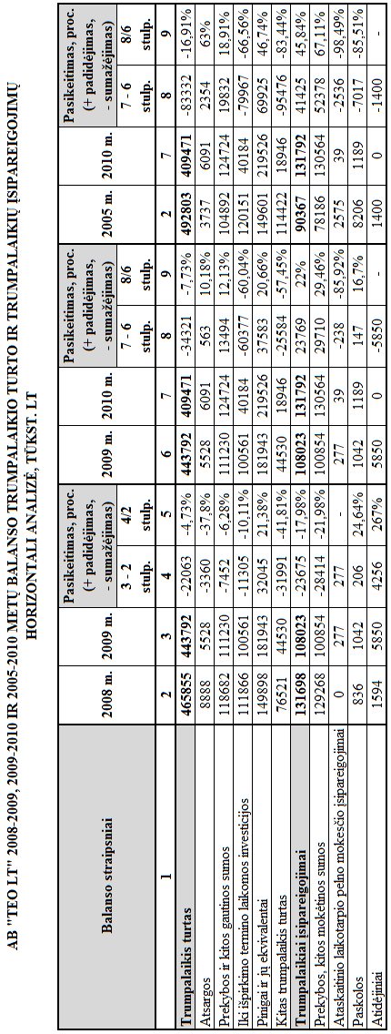

10 PRIEDAS
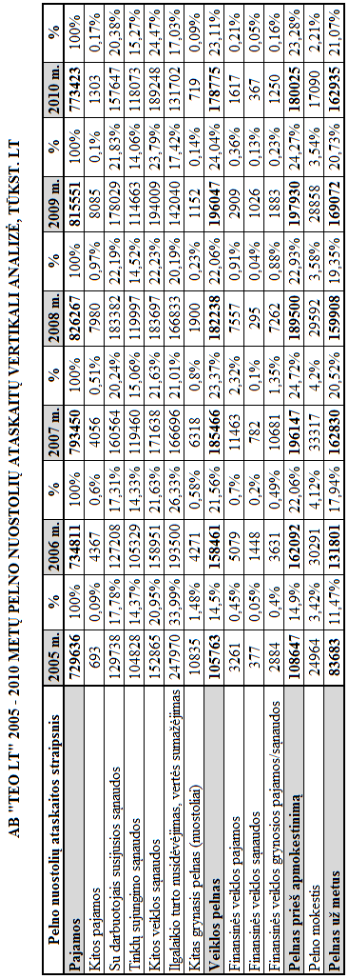

11 PRIEDAS
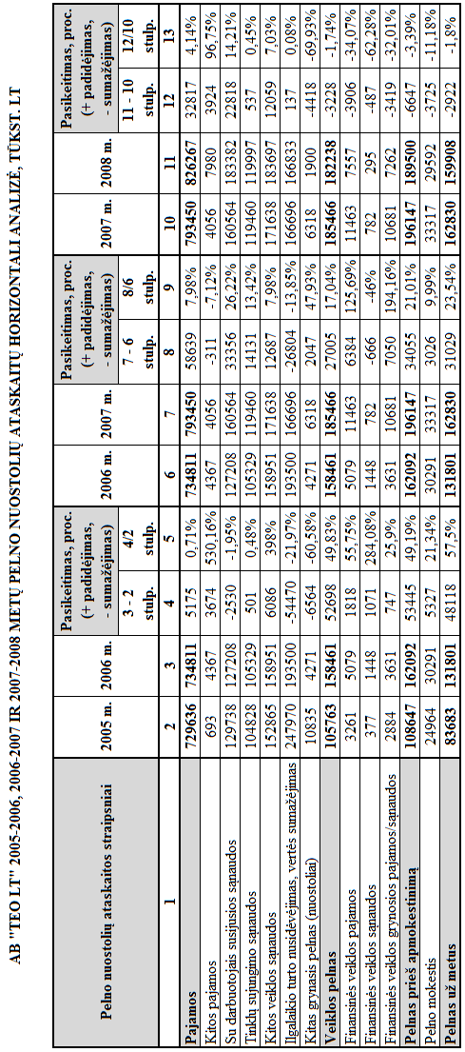

12 PRIEDAS
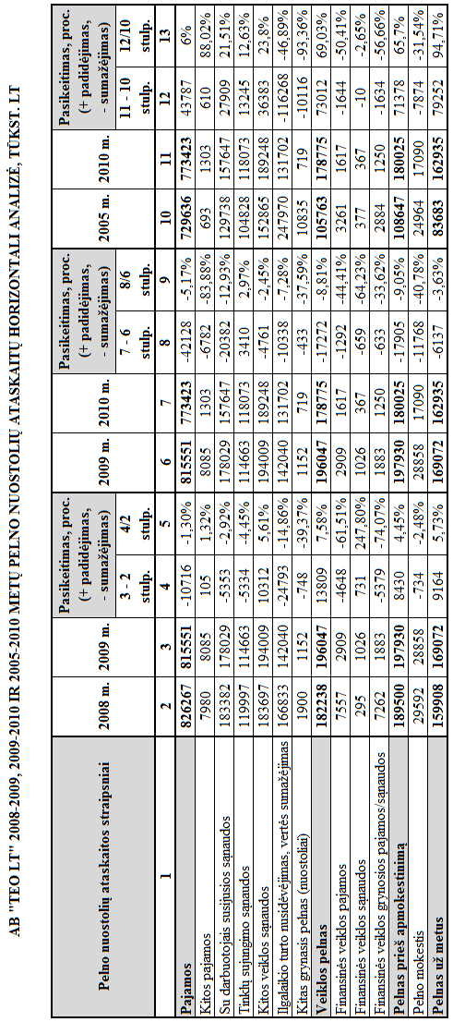

13 PRIEDAS

AB „TEO LT“ APYVARTINIO KAPITALO IR PARDAVIMŲ KORELIACIJOS KOEFICIENTO APSKAIČIAVIMAS
Metai | Apyvartinio kapitalo apimtys, tūkst. Lt (x) | Pardavimų apimtys, tūkst. Lt (y) | Sandauga (xy)
2005 | 402436 | 729636 | 293631793296
2006 | 465984 | 734811 | 342410169024
2007 | 400815 | 793450 | 318026661750
2008 | 334157 | 826267 | 276102901919
2009 | 335769 | 815551 | 273836743719
2010 | 277679 | 773423 | 214763325217
Suma | 2216840 | 4673138 | 1718771594925
Vidutinė reikšmė | 369473,33 | 778856,33 | 286461932488

Koreliacijos koeficientas r = -0,58

14 PRIEDAS

AB „DVARČIONIŲ KERAMIKA“ APYVARTINIO KAPITALO APSKAIČIAVIMAS 2 BŪDAIS
 | Apskaičiavimo formulė | Metai
 | Apskaičiavimo formulė | 2005 | 2006 | 2007 | 2008 | 2009 | 2010
Trumpalaikis turtas | (Trumpalaikis turtas – trumpalaikiai įsipareigojimai) | 22123 | 28076 | 26226 | 33349 | 16678 | 14714
Trumpalaikiai įsipareigojimai | (Trumpalaikis turtas – trumpalaikiai įsipareigojimai) | 14496 | 20145 | 18218 | 27824 | 13851 | 17926
Apyvartinis kapitalas | (Trumpalaikis turtas – trumpalaikiai įsipareigojimai) | 7627 | 7931 | 8008 | 5525 | 2827 | -3212
Nuosavas kapitalas | (Nuosavas kapitalas + ilgalaikiai įsipareigojimai) – ilgalaikis turtas | 24507 | 24606 | 22706 | 22779 | 16737 | 21055
Ilgalaikiai įsipareigojimai |  | 42656 | 36624 | 32939 | 24332 | 17468 | 12885
Ilgalaikis turtas |  | 59536 | 53299 | 47637 | 41586 | 31378 | 37152
Apyvartinis kapitalas |  | 7627 | 7931 | 8008 | 5525 | 2827 | -3212

15 PRIEDAS

AB „TEO LT“ APYVARTINIO KAPITALO APSKAIČIAVIMAS 2 BŪDAIS
 | Apskaičiavimo formulė | Metai
 | Apskaičiavimo formulė | 2005 | 2006 | 2007 | 2008 | 2009 | 2010
Trumpalaikis turtas | (Trumpalaikis turtas – trumpalaikiai įsipareigojimai) | 492803 | 566398 | 514871 | 465855 | 443792 | 409471
Trumpalaikiai įsipareigojimai | (Trumpalaikis turtas – trumpalaikiai įsipareigojimai) | 94958 | 106733 | 114056 | 131698 | 108023 | 131792
Apyvartinis kapitalas | (Trumpalaikis turtas – trumpalaikiai įsipareigojimai) | 397845 | 465984 | 400815 | 334157 | 335769 | 277679
Nuosavas kapitalas | (Nuosavas kapitalas + ilgalaikiai įsipareigojimai) – ilgalaikis turtas | 1105891 | 1109712 | 1070579 | 1036230 | 1026634 | 1026438
Ilgalaikiai įsipareigojimai |  | 57856 | 32606 | 21007 | 14695 | 16060 | 20337
Ilgalaikis turtas |  | 765902 | 682653 | 690771 | 716768 | 706925 | 769096
Apyvartinis kapitalas |  | 397845 | 465984 | 400815 | 334157 | 335769 | 277679

